UNIVERZITA PALACKÉHO V OLOMOUCI

PŘÍRODOVĚDECKÁ FAKULTA

KATEDRA GEOGRAFIE

Bc. Radek Řezníček

**Sázkové hraní v ČR, prostorová distribuce a další geografické aspekty**

Diplomová práce

Vedoucí práce: doc. RNDr. Zdeněk Szczyrba, Ph.D.

Olomouc 2016

**Bibliografický záznam**

**Autor (osobní číslo):** Bc. Radek Řezníček (R140231)

**Studijní obor:** Regionální geografie

**Název práce:** Sázkové hraní v ČR, prostorová distribuce a další geografické aspekty

**Title of thesis:** Sports betting in the Czech Republic, spatial distribution and other geographical aspects

**Vedoucí práce:** doc. RNDr. Zdeněk Szczyrba, Ph.D.

**Rozsah stran:** 89 stran, 1 vázaná příloha

**Abstrakt:** Diplomová práce se zabývá prostorovou analýzou sázkových kanceláří poskytujících sázkové služby na území ČR a to na všech úrovních geografické organizace prostoru. Další část práce se věnuje časoprostorovému vývoji provozoven kurzového sázení na příkladu sázkové společnosti Fortuna. Poslední část analyzuje distribuci kurzového sázení na území města Olomouc, která vychází z podrobného terénního průzkumu.

**Klíčová slova:** sázková kancelář, kurzové sázení, hazard, prostorová analýza

**Abstract:** The main objective of this thesis is to make a spatial, geographical analysis of betting offices which provide exchange rate betting services in the czech area, that means on all levels of the geographical spatial organization. Partial objective is to mark the development of the betting office in space and time, using the example of Fortuna. Using Olomouc as an example, the network of branching betting offices is analysed.

**Keywords:** Betting Agency, Betting Odds, Gambling, Spatial Analysis

Prohlašuji, že jsem zadanou diplomovou práci vypracoval samostatně a veškeré použité zdroje jsou uvedeny v seznamu literatury na konci práce

V Olomouci dne ........................ podpis .....................

Tímto bych rád poděkoval mému vedoucímu diplomové práce doc. RNDr. Zdeňku Szczyrbovi, Ph.D. za cenné připomínky, ochotu a především strávený čas, který mi poskytl při zpracování práce. Dále bych chtěl poděkovat panu Ivo Zajícovi, obchodnímu řediteli společnosti Fortuna, za poskytnutá data a odbornou konzultaci. Za pomoc při zpracování statistické stránky práce patří dík Mgr. Davidu Fiedorovi. Děkuji také svým rodičům, kteří mi umožnili vystudovat vysokou školu.

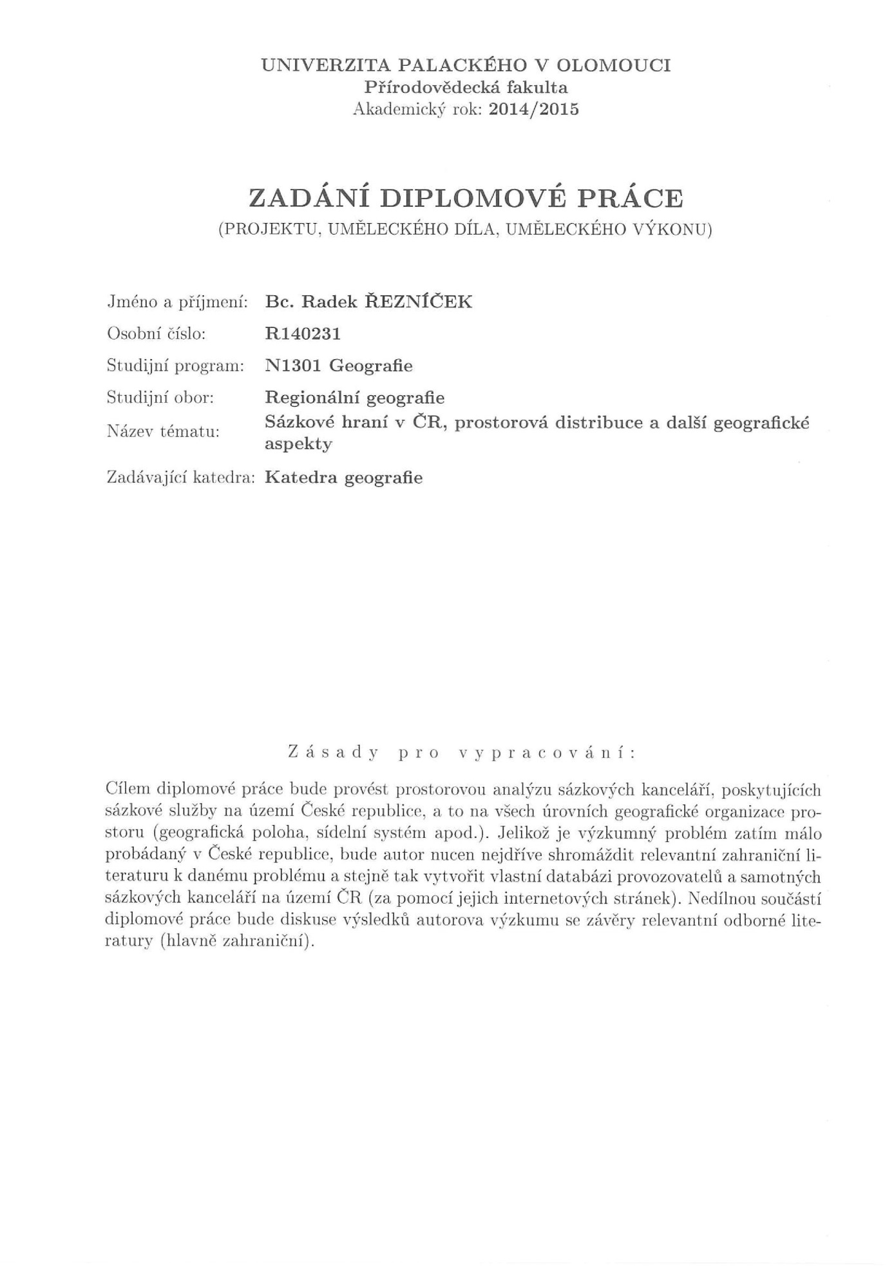

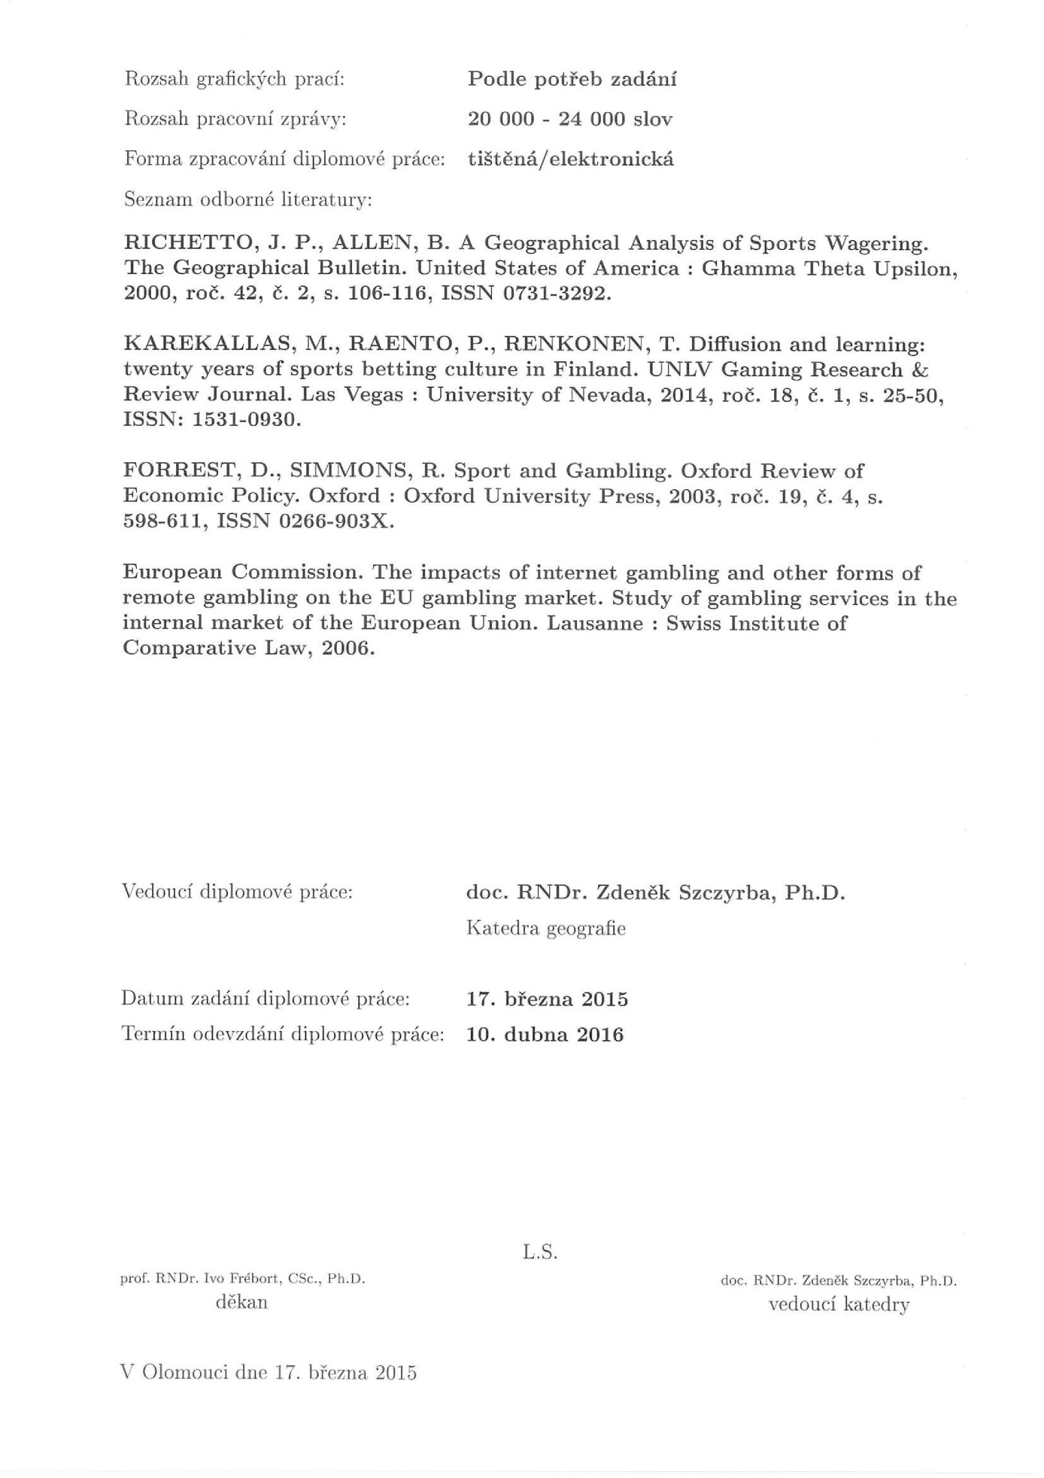

1. Úvod 10

2. Cíle a metodika práce 11

3 Vybrané otázky geografie hazardu: rešerše literatury 14

4 Historie a současnost hazardu ve světě s důrazem na kurzové hraní 19

4.1 Technické aspekty kurzového sázení 22

5 Vývoj hazardu v ČR: zaměřeno na kurzové hraní 24

5.1 Současná právní úprava kurzového sázení 30

5.2 Kurzové sázení v prostředí internetu 31

6 Geografická analýza pobočkové sítě sázkových kanceláří na území ČR 37

6.1 Velké sázkové společnosti 45

6.2 Středně velké sázkové společnosti 54

6.3 Malé sázkové společnosti 65

7 Případová studie I. – časoprostorový vývoj pobočkové sítě Fortuny 69

8 Případová studie II. – prostorové rozložení provozoven kurzového sázení v Olomouci 74

9 Závěr 79

Summary 81

**Seznam použitých zkratek**

**Zkratka Význam**

ČR Česká republika

EHZ elektronické hrací zařízení

IVT interaktivní videoloterijní terminály

LLS lokální loterijní systémy

MF Ministerstvo financí

VHP výherní hrací přístroj

VPÚ veřejně prospěšné účely

„Svět nepatřil nikomu, kdo nebyl hráč.“

- Michal Horáček

# 1. Úvod

Hazard a prvky hazardního hraní provází lidstvo od počátku jeho existence. Již naši předkové dávali v sázku svůj osud, když se stěhovali z místa na místo s vidinou lepších podmínek bytí. Tato skrytá vášeň pro hru přetrvala v myslích lidí dodnes, kdy se můžeme setkat s mnoha formami hazardu. Obecně lze hazardní hry rozdělit do dvou kategorií. V jedné je hráč závislý čistě na sázku v osud a nemá šanci ovlivnit celkový výsledek. Jedná se např. o kostky nebo ruletu. Ve druhé kategorii, kam spadá poker či právě kurzové sázení, má hráč možnost vybalancovat šance na úspěch svými vlastními schopnostmi, předvídavostí a důvtipem. Existuje i malé procento sázejících, kteří se díky vlastnímu umu hazardem živí. Rozdílné názory panují na morální stránku hazardního hraní. Zatímco koupě stíracího losu či přátelská sázka s kamarády je obecně vnímána jako přijatelná forma sázení, jiné druhy hazardu, zvláště pak výherní hrací přístroje (dále jen VHP), představují reálné riziko pro vznik patologického hráčství a dalších sociálně negativních jevů.

Po pádu komunistického režimu a uvolnění politické situace se na území České republiky (dále jen ČR) začaly postupně objevovat nové formy podnikání. Jednou z nich byly sázkové kanceláře nabízející kurzové sázky na sportovní utkání. Trh se postupně utvářel a v současnosti na něm působí deset sázkových kanceláří, přičemž největší z nich (Fortuna, Tipsport a Chance) patří s datem založení 1990-1991 k nejstarším. Po fúzi Chance se společností Tipsport v roce 2013 si tato společnost upevnila dominantní postavení na trhu kurzových sázek v ČR. Další významnou změnou na trhu v posledních letech byl přechod kurzového sázení do virtuálního prostoru internetu (od roku 2009). Tato forma kurzového sázení je dnes velice dynamickým odvětvím českého hazardu, o čemž svědčí každoroční zvyšování objemu vložených financí v řádu několika procent. Nejen na tyto aspekty se zaměřuje tato diplomová práce. Primárně klade důraz na prostorovou organizaci jednotlivých sázkových společností zabývajících se kurzovým sázením. Studovaným územím je ČR, a to v základních dimenzích organizace jejího sídelního prostoru. Částečně se diplomová práce věnuje časoprostorovému vývoji provozoven kurzového sázení, a to na příkladu společnosti Fortuna. Původní předpoklad zachytit časoprostorový vývoj sázkových kanceláří ostatních firem nebyl možný, jelikož tyto subjekty neposkytly potřebné údaje. I tak představení vývoje jedné z největších českých sázkových společností (Fortuna) v čase a prostoru ukazuje zajímavé geografické souvislosti pro daný segment českého hazardu. Druhou případovou studií, která byla vytvořena pro účely diplomové práce, je geografická analýza distribuce kurzového sázení na území města Olomouce, která vychází jak z databáze vytvořené pro účely této práce, tak z podrobného terénního průzkumu. Na tomto příkladu je představena lokalizace kamenných provozoven kurzového sázení v urbánním prostoru, který je místem koncentrace hazardu.

# 2. Cíle a metodika práce

Hlavním cílem diplomové práce je s pomocí geografických metod analyzovat pobočkovou síť jednotlivých sázkových kanceláří poskytujících kurzové hraní na území ČR. Základním předpokladem pro analýzu prostorové distribuce je vytvoření databáze poboček sázkových kanceláří na všech úrovních geografické organizace prostoru. Tento soubor informací poskytne údaje o tom, v jaké obci, správním obvodu obce s rozšířenou působností (dále jen SO ORP) a kraji se pobočka nachází. Konkrétní údaje obsahují rovněž přesnou adresu sázkové kanceláře a také doplňkovou informaci o jejím charakteru, tj. zda jde o sportbary, herny, kasina, kamenném pobočky ap. Tyto doplňkové informace byly získány z internetových stránek příslušných sázkových společností a také z Google Street View, který nabízí vizualizaci většiny z poboček. Databáze poboček posloužila pro rozdělení provozoven sázkových kanceláří do jednotlivých velikostních skupin obcí a zjištění orientace daných společností na různé územní segmenty trhu. Dalším cílem práce bylo shromáždění relevantní odborné literatury k danému tématu.

Dílčími cíli diplomové práce jsou:

* vytvořit databázi provozovatelů a samotných poboček sázkových kanceláří poskytujících kurzové sázení na území ČR,
* provést prostorovou analýzu distribuce pobočkové sítě jednotlivých sázkových kanceláří na všech úrovních geografické organizace prostoru,
* analyzovat časoprostorový vývoj sázkové kanceláře na příkladu Fortuny,
* zjistit, zda se sázkové kanceláře shlukují do konkrétních oblastí ve městě Olomouc a vysvětlit důvody vyšší koncentrace výskytu.

Diplomová práce se v rovině pracovních hypotéz opírá především o tato tvrzení:

* ve fungování trhu kurzového sázení lze spatřovat odlišné prostorové vzorce, kterými se v rámci firemní strategie řídí jednotlivé sázkové společnosti,
* online sázení vede k redukci pobočkové sítě, což vede k pozměněnému obchodnímu modelu sázkových společností.

V diplomové práci byly použity mnohé postupy a metody, které budou rozvedeny v dílčích částech práce. Teoretická část (kapitoly 4. a 5.) je zaměřena na seznámení se se segmentem hazardních her. Představena je historie hazardních her ve světě a ČR. Zvláštní ohled je přitom brán na historii kurzového sázení. Literárním pramenem k historii hazardu byly jak zahraniční, tak české odborné publikace. Použity byly práce Wykese (1964), Horáčka (2000), Schwartze (2006), Tomáškové (2009) nebo Caranové (2011). Ve stručné historii tuzemského hraní byly využity publikace českých autorů věnujících se tématu jako Hobzeka (1931), Feye a Kasala (1999) nebo Čecha (2009). Další dílčí kapitola popisuje umístění kurzového sázení v rámci platného loterního zákona 202/1990 Sb. O loteriích a jiných podobných hrách. Dále jsou ve stručnosti představeny jednotlivé typy hazardních her provozované dle metodiky Ministerstva financí ČR (dále jen MF). Od 1. ledna 2012 vstoupilo v platnost nové členění loterií a jiných podobných her, kdy se šest původních kategorií rozdělilo do nového formátu 18 druhů her. V rámci zachování kontinuity výsledků jsou v této kapitole prezentovány výsledky v podobě starého formátu. Nová metodika posuzování loterií byla zpětně převedena do staršího formátu. Jedná se především o technické hry a loterie. Veškeré grafy byly vytvořeny na základě dat z veřejného portálu MF ČR. V další části práce jsou popsány aspekty týkající se kurzového sázení. Definovány jsou základní pojmy, tvoření kurzu, formáty zápisu či samotné kurzové sázky. Další kapitola se věnuje mezi sázkaři velmi oblíbenému online sázení. V této části práce jsou mj. popsány zahraniční sázkové kanceláře působící na českém online trhu kurzového sázení, které poskytují služby v kompletně českém uživatelském prostředí.

Druhá část a zároveň jeden z hlavních oddílů práce (kapitola 6) se zaměřuje na sázkové kanceláře poskytující kurzové sázení na území ČR. Pro lepší přehlednost byly sázkové společnosti rozděleny do tří kategorií podle velikosti pobočkové sítě, a to na velké (více než 500 poboček), středně velké (200-500 poboček) a malé (méně než 200 poboček). Veškerá data použitá v této kapitole byla vyhledána s pomocí internetových stránek jednotlivých sázkových kanceláří. Pro lepší přehlednost a další práci byla databáze poboček a následná grafická zobrazení v podobě grafů zpracovávána v programu Microsoft Excel. Doplňující informace (počet obyvatel, poštovní směrovací číslo, příslušný SO ORP, nebo kraj) byly doplněny z internetových stránek portálu regionálního informačního servisu s platností dat k 1. 1. 2015. Data jednotlivých poboček sázkových kanceláří byla postupně tříděna podle velikostních skupin obcí, podle kraje příslušnosti a také kombinací těchto dvou metod. Byly zjišťovány informace o podílech v jednotlivých velikostních skupinách, o stupni pokrytí struktury obcí a orientaci jednotlivých společností na dané trhy (venkov, městská sídla). Jednou z charakteristik v této kapitole je Lorenzova křivka nebo Giniho koeficient (Pavlík a kol., 1986), který podává informaci o prostorovém rozložení poboček. Parametr může nabývat hodnot v intervalu <0;1>. Čím více výsledné číslo inklinuje k 0, je pobočková síť v prostoru rozložena rovnoměrněji. V případě výsledku blížícím se číslu 1 je síť sběrných míst v daném prostoru (kraji, republice) koncentrovaná do malého počtu sídel.

GK – Giniho koeficient <0;1>

GK = A – plocha grafu pod ideální Lorenzovou křivkou

B – plocha grafu pod skutečnou Lorenzovou křivkou

Pro účely výzkumu byla v práci použita modifikace Zipfova pravidla velikostního pořadí měst aplikovaného na pobočkovou síť sázkových kanceláří ČR (Pavlík a kol., 1986). Podle tohoto pravidla je teoretický počet obyvatel (poboček) daného města nepřímo úměrný pořadí, ve kterém se nachází od výchozího největšího sídla. Postup se použil na prvních 20 měst s největším zastoupením poboček. Srovnán byl reálný počet poboček s teoretickým zastoupením v dané lokalitě. Vzorec pro výpočet zněl následovně:

Tp – teoretický počet poboček města v n-tém pořadí

Tp = P1 – reálný počet poboček ve městě s jejich největším zastoupením n – pořadí města v uspořádané řadě podle počtu poboček

Struktura poboček sázkových kanceláří je podle místa lokace členěna do 6 kategorií. Restaurační zařízení (restaurace, hospody, pohostinství ap.), bary a sportbary (dále označované pouze jako sportbary), kamenné pobočky mající čistě funkci místa k vsazení sázkové příležitosti, případně jiných doplňkových aktivit (dobíjení kreditu mobilních telefonů, vsazení loterií nebo sázek na dostihy), pobočky v obchodních centrech a herny a kasina. Do poslední kategorie označené jako „ostatní“ spadají ostatní nezatříděná místa provozu kurzové sázky vyskytující se v malém počtu (trafiky, sportovní areály, čerpací stanice ap.).

Třetí část poskytuje pohled na časoprostorový vývoj sázkové kanceláře (kapitola 7) a rozložení sázkového hraní ve městě Olomouc (kapitola 8). Případová studie I. nabízí vhled na prostorový vývoj a geografickou difúzi v sázkovém prostředí od otevření první pobočky do konce roku 2014 na příkladu Fortuny. Databázi poboček poskytl Ivo Zajíc ,obchodní ředitel Fortuny. Bez jeho vstřícného přístupu by pohled na časoprostorový aspekt vývoje nebyl možný. Data o vývoji ostatních sázkových společností se bohužel i přes opakovanou urgenci nepodařilo získat. Případová studie II. se zabývá rozložením míst kurzového sázení na příkladu Olomouce. Informace získané z internetových stránek provozovatelů byly podpořeny terénním výzkumem jednotlivých poboček pro maximální možnou přesnost a minimální chybnost dat. V této kapitole byl mj. zkoumán vztah mezi vyšším výskytem poboček a místy s vyšší koncentrací obyvatel.

V práci byly pro vytváření grafů a tabulek použity programy Microsoft Word a Microsoft Excel. Veškeré kartografické výstupy byly zpracovány programem ArcMap 10.1.

# 3 Vybrané otázky geografie hazardu: rešerše literatury

Základním předpokladem pro vytvoření této práce bylo shromáždit a prostudovat literaturu věnující se sázkovému hraní. Většina dostupné odborné literatury se věnuje otázce hazardních her, především pak hracích automatů, často s ohledem na patologické hráčství a jiné aspekty společensky nežádoucích vlivů. Vůbec největší počet článků a příspěvků najdeme v denním tisku či populárně-vědeckých časopisech, avšak relevantních akademických studií je relativně málo (Schwartz, 1996). V rámci kurzového hraní je publikací ještě více poskrovnu, protože většina těchto článků se zaměřuje na ekonomický aspekt, resp. jeho vývoj, nikoli však na časoprostorové geografické hledisko.

Mezi studie zabývající se prostorovým rozložením hazardu ve světě, přesněji elektronickými hracími zařízeními (dále jen EHZ), patří práce Ziolkowski (2014). Studie hodnotila jak jednotlivé světové trhy, tak konkrétní státy. Ziolkowski navazuje na předchozí analýzy prováděné od roku 2002 (Lembit a Kitney (2002), Lembit (2004), Farquhar a Lizan (2007), Farquhar (2009, 2011), Ziolkowski (2012, 2013)). Rýsuje se tedy dlouhodobá komparace dat o vývoji EHZ ve světě. Data byla zjišťována z vládních zdrojů jednotlivých zemí, soukromých výzkumů a přímo z provozních míst.

Cenným příspěvkem k tématu hazardního hraní je dílo autorů Astburyho a Thurstain-Goodwina (2015). Studie popisuje výskyt hracích přístrojů ve Velké Británii v závislosti na atributu věku, etnického původu, ekonomické aktivity nebo kriminality hráčů. Prostor je také věnován komparaci míry koncentrace hazardních her v městských lokalitách a ve venkovských oblastech.

Za velmi přínosnou publikaci lze považovat komparaci dle Williamse a kol. (2011). Autoři v ní analyzovali celkem 492 děl o ekonomickém a sociálním dopadu hazardu. Více než polovina studií byla publikována ve Spojených státech amerických, což částečně svědčí o větší angažovanosti amerických vědců ohledně problematiky hazardu. Z hlediska tematického zaměření většina empirických studií (56 %) byla věnována kasinům, 10 % EHZ a přibližně 2 % moderní formě internetového hazardu, kam spadá také online sázení (viz obr. 1). Práce se explicitně nezmiňuje výzkumům sportovnímu sázení, ty autoři zahrnuli do kategorie tzv. vícenásobných forem hazardu (26 %). K těm zařadili jak sázky na dostihy, tak totalizátorové hry nebo právě kurzové sázky.

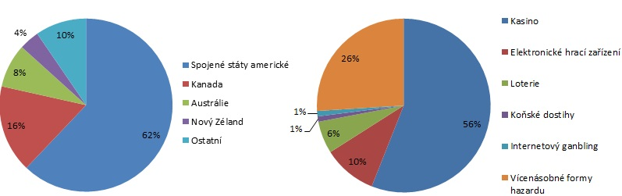

Obr. 1: Lokalizace a typ empirických studií hazardu

Zdroj: Williams a kol. (2011); vlastní zpracování

Autoři Douglas a Raento (2004) řešili na příkladu Las Vegas výzkumnou otázku, zda může hazard výrazně profilovat turistickou funkci města. Las Vegas prošlo v posledním století velkou proměnou, kdy se navzdory nepříznivé poloze vyprahlé pouště a obecně nehostinné poloze stalo centrem hazardních her. Původní koncept střediska hazardu se přeměnil do dnešních dnů především do formy podnikání a s ním spojeného výdělku. Obdobně jako např. Disneyland tedy Las Vegas vytváří určitou spádovou oblast v oblasti cestovního ruchu.

Z českých autorů zabývajících se hazardem je třeba vybrat geografy Fiedora a Szczyrbu (2015) z Přírodovědecké fakulty Univerzity Palackého v Olomouci. V rámci výzkumu byli osloveni zástupci všech obcí na území ČR s dotazem na postoj vůči EHZ. Většina z nich zaujímala negativní postoj k hazardu v závislosti na výskytu EHZ.

Aktuální situací hazardního průmyslu na území ČR se zabývá Mravčík a kol. (2014). V publikaci je vymezen legislativní rámec sázkových her v ČR a v Evropě, popsán vliv hraní na populaci a analyzována regulace a prevence hazardních her. Práce posloužila pro jednání Rady vlády pro koordinaci protidrogové politiky.

Podle Palmerové (2014) je nejčastějším typem sázkaře mladý vzdělaný muž s vyšším socioekonomickým statusem, který je zaměstnán na plný pracovní úvazek a má pravidelný přístup k internetu a mobilním zařízením. K podobným výsledkům došli např. Humphreyz a Perez (2012). Problematice kurzového sázení, resp. sázkami na sportovní utkání, se ze zahraničních autorů věnoval např. Richetto a Allen (2000). V článku je nastíněno kurzové sázení ve Spojených státech amerických, kde je nejvíce sázek přijato na americký fotbal a fotbal vysokých škol. Vůbec nejvíce sázek na jeden zápas je vsazeno na finále play off v americkém fotbale, které se označuje jako „Super Bowl“. Autoři analyzovali úspěšnost jednotlivých vysokoškolských fotbalových mužstev proti tzv. „point spread[1]“. Závěry identifikovaly regiony mající kladnou, resp. zápornou bilanci proti „point spread“ a vyvodily vztah mezi touto statistikou a např. typem herního podkladu (umělý nebo přírodní pažit) a s ním odvozenými aspekty, jako formou týmu či zraněním hráčů.

Další zajímavou studii zpracovali Babad a Katz (1991) na příkladu sportovního sázení v izraelském fotbale. Ze závěrů vyplynulo, že sázející jsou v největším počtu případů motivováni oblíbeností a sympatiemi k jednotlivým týmům a až v druhé řadě se řídí ekonomickou racionalitou.

Ve studii Forresta a Simmonse (2003) byla provedena analýza vztahu mezi sportem a hazardním odvětvím. Výsledky naznačují, že jedním z obtížných úkolů budoucnosti bude potřeba potlačení korupce v kolektivních sportech, především pak v americkém vysokoškolském fotbale. Závěry také naznačují nutnost designové transformace prezentace sportu za účelem zvýšení jeho atraktivity a s ním spojeného ekonomického aspektu.

Studie autorů Karekallas a kol. (2014) nastiňuje na příkladu Finska, jak jsou celosvětové procesy spojeny s lokálními změnami a lidmi, kteří ji tvoří. Sportovní sázení se mezi lidmi šíří podobně jako ostatní trendy s jistou pravidelností a proto lze počátky kurzového sázení ve Finsku aplikovat i na celosvětovou úroveň. V dnešní době informačních technologií jsou navíc změny dynamičtější.

Braun a Kvasnicka (2008) provedli studii zaměřující se na vychýlení kurzů v jednotlivých zemích Evropy na příkladu fotbalových zápasů kvalifikace o postup na mistrovství Evropy konané v roce 2008 v Rakousku a Švýcarsku. Vybráno bylo 12 zemí, u kterých autoři analyzovali rozdíly v nastavování hodnot kurzů sázkových kanceláří na vlastní národní tým. Výsledky prokázaly země, ve kterých byly kurzy nadhodnoceny či podhodnoceny oproti objektivnímu hledisku.

Americký ekonom Steven D. Levitt (2004) s pomocí dat o výši vložených částek a množství podaných sázek analyzoval kurzové hraní na příkladu profesionálního amerického fotbalu. Tento trh kurzového hraní se vyznačuje nízkou variabilitou změn kurzů, protože bookmakeři dokáží statisticky lépe odhadnout výsledky zápasů než sázející. Levitt prostřednictvím dotazníkového šetření zjistil, že existuje pouze malá část sázkařů, kteří dokáží pravidelně tipovat správně vítěze, což potvrzuje lepší pozici bookmakerů při predikci výsledků zápasů oproti jiným sázejícím. Vzhledem k nabídce sázkových kanceláří tedy není překvapující, že někteří talentovaní jedinci jsou najímáni jako bookmakeři. Zde je zásadní rozdíl mezi finančním trhem a trhem kurzového hraní. Na trhu kurzového sázení lze najít a zaměstnat malý soubor jedinců, kteří mají statisticky lepší výsledky než ostatní sázkaři. Na finančním trhu není možné, aby jedinec dokázal ocenit hodnotu podniků lépe než trh samotný na základě nabídky a poptávky.

Statistickými metodami rentabilních sázek ve sportu se zabýval ve své práci Fabián Enrique Moya (2012), který analyzoval sázky od více než 40 tisíc sázejících v online prostředí. Výsledky ukázaly, že některé precizně nastavené metody kurzového sázení mají potenciál přinést za relativně krátké časové období velké zisky z malé vstupní investice. Analýza byla prováděna s pomocí algoritmů Monte Carlo[2]. Konkrétně strategie Kelly dokázala maximalizovat očekávaný zisk, avšak za cenu zvýšené variability a snížení celkového zisku po stanoveném počtu sázek.

Socioekonomickou stránku sportovního sázení analyzoval Delaney (2013). Podle něj je mírná forma hazardu (losy, drobné sázky mezi vrstevníky) rozšířeným a obecně přijatelným jevem napříč všemi věkovými kategoriemi. Sázení na sport pak obecně evokuje vzrušení nejen z daného sportovního utkání, ale také ze samotné sázky. Podle Delaneyho nevedou ve většině případů sportovní sázky k závažnějším problémům patologického hráčství. Je nutné si však uvědomit, že vložené částky do kurzového hraní převyšují vyplacené finanční prostředky, což ukazuje na ziskovost sázkových kanceláří a jejich výhodu oproti většině sázejících.

Studii o vlivu sázkových kanceláří ve sportu zpracoval Statečný (2010). Podle něj je současná sportovní scéna jistou formou podnikání, která by však neměla převážit podstatu sportu. Výsledky poskytují pohled na stav sportovního sázení, přičemž poukazují i na jeho negativní stránku v podobě korupce a ovlivňování zápasů za účelem vlastního zisku zainteresovaných.

Knyblová (2011) na příkladu Tipsportu porovnávala podmínky podnikání na českém a slovenském trhu kurzových sázek. Výsledky neukázaly výrazné rozdíly mezi oběma zeměmi. V ČR jsou vložené částky přibližně dvakrát tak velké, což je dáno velikostí populace. V obou státech jsou sázkaři úspěšnější na internetu než v kamenných pobočkách. Autorka také porovnávala legislativu, ve které jsou velké rozdíly.

Problematice online sázení z pohledu právních úprav se věnoval Hampl (2012). V práci byly zmapovány legislativní regulace, prozkoumány podmínky povolování činnosti sázkových kanceláří a proveden rozbor státního dozoru nad online sázením. Na základě těchto analýz byla navržena možná řešení a východiska problematiky, která do dnešních dnů není uspokojivě vyřešena.

Aplikací různých teorií pravděpodobnosti a matematicko-statistických metod se zabýval Dokoupil (2010). Na příkladu nejvyšší české a anglické fotbalové ligy byla určena pravděpodobnost výhry v daných zápasech a porovnáním s kurzy jednotlivých sázkových kanceláří vsazeny na tiket. Autor zohledňoval pouze postavení v tabulce, čímž byla práce svým způsobem omezena. Závěry poukazovaly na fakt, že fotbalové zápasy jsou ovlivňovány nespočtem faktorů, které vytvářejí navzdory předpokladům vždy specifické výsledky.

Další práci využívající statistickou analýzu sepsal Schatral (2010). Autor se věnuje otázce dlouhodobé profitability kurzového sázení. Nastiňuje důležitost sledování příjmů a výdajů[3], systému řízení vkladů a zvolení správné strategie z pohledu sázkaře. Jak se ukázalo, vybrané kurzové strategie (např. sázení na favority, sázka na samé výhry domácích nebo postupové sázení) ve více než polovině případů k zisku nevedly.

Hypotéze „favourite longshot bias[4]“ se věnovala Vlasáková (2016). Zkoumaným vzorkem byly nejvýznamnější evropské fotbalové ligy a jejich nižší soutěže. Autorka prokázala fakt, že v nižších ligách jsou kurzy na favority nižší, než by odpovídalo realitě. Naopak kurzové hladiny v nejvyšších fotbalových soutěžích jsou přeceňované – vypsané kurzy jsou vyšší, než by odpovídalo objektivním předpokladům. Výsledky tedy ukázaly, že „favourite longshot bias“ se ve sportovních sázkách vyskytuje a trh tak vykazuje slabou neefektivitu.

Další práci zkoumající efektivitu trhu s kurzovými sázkami na příkladu ČR zpracovala Dlabikova (2012). Závěry potvrdily podceňování favoritů a domácích týmů, čímž se trh s kurzovými sázkami stává neefektivním. Dále bylo prokázáno postupné sbližování a sjednocování kurzů sázkových kanceláří, čímž se snižují příležitosti k arbitrážím[5]. Výsledky se tak shodovaly s Vlasákovou (2016).

Zmapování českého trhu se sázkovými hrami provedl Saibt (2013), jehož práce zároveň nabízí ucelený pohled na fungování sázkové kanceláře. Studie poukazuje na důležitost propojení mezi ekonomikou sportu a sázkových her a loterií obecně. Sport čerpá finance z těchto druhů hazardních her ať už formou odvodů, sponzoringu, nebo různých dodatečných poplatků. Je tedy důležité, aby budoucí systém odvodů byl maximálně efektivní. Práce zároveň poukazuje na problematiku přeshraničního internetového sázení, pro kterou by mělo být nalezeno adekvátní řešení.

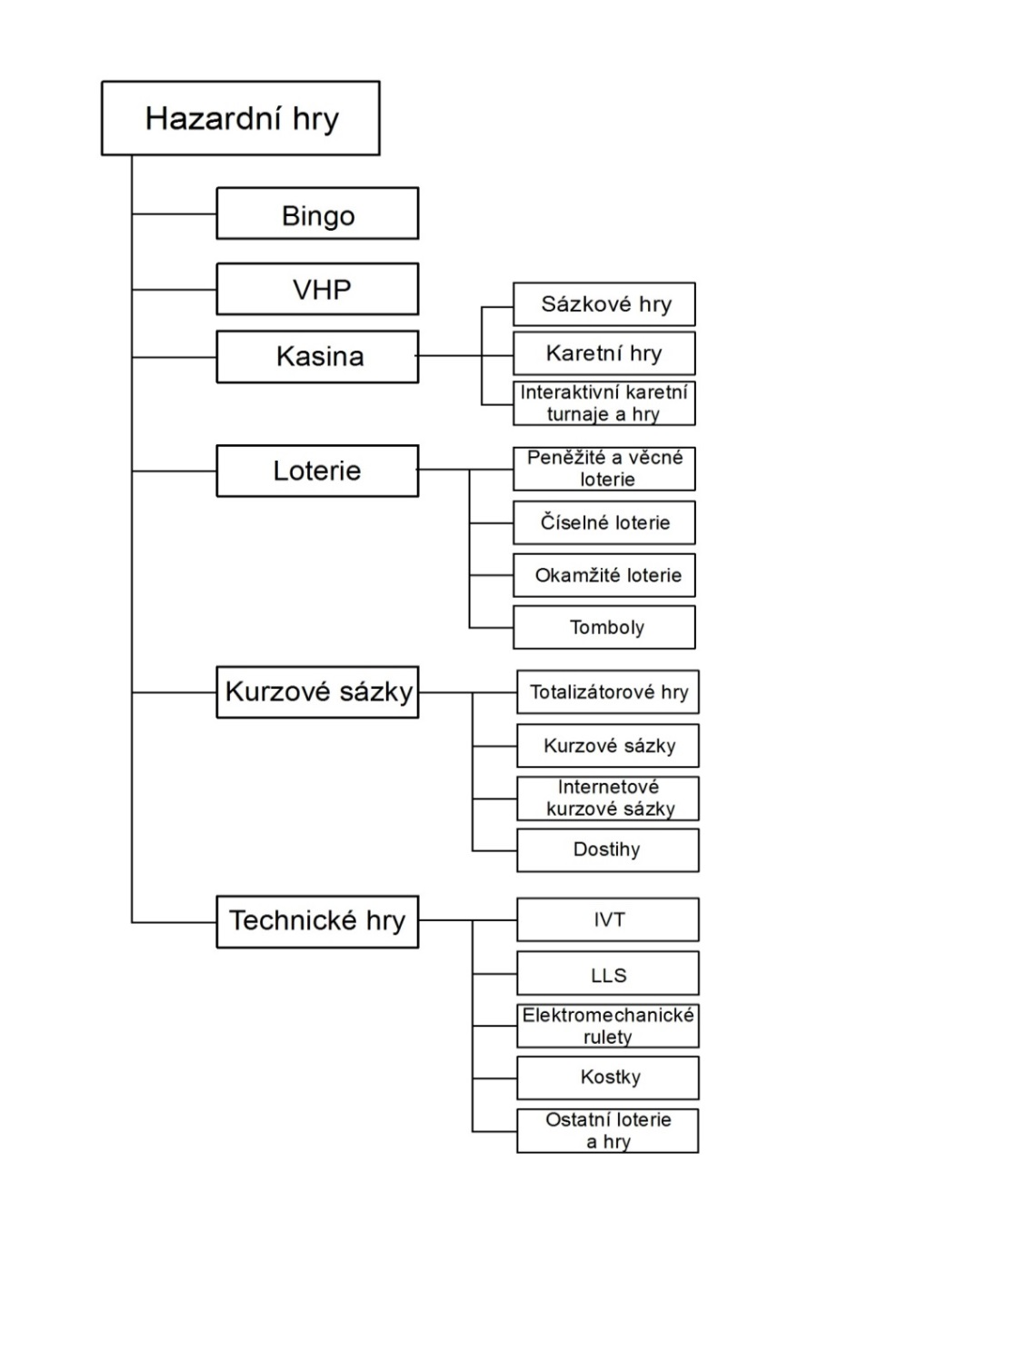 Analýzu služeb sázkových kanceláří z pohledu marketingového mixu[6] zpracoval Kouřil (2011). Do výzkumu byly vybrány dvě největší tuzemské sázkové kanceláře Tipsport a Fortuna. V dotazníkovém šetření byly zjišťovány preference sázkařů. Vzhledem ke „staršímu“ datu vydání práce jsou však některé aspekty dnes již bezpředmětné, např. negativní vnímání přítomnosti manipulačního poplatku na internetu. Jedním z přínosů je zpracování SWOT analýzy českých sázkových kanceláří.

Obr. 2: Postavení kurzových sázek v rámci hazardních her

Zdroj: MF ČR (2013); vlastní zpracování

# 4 Historie a současnost hazardu ve světě s důrazem na kurzové hraní

Hazard a prvky hazardního hraní lze najít ve většině dochovaných zmínek lidské historie. Již v první knize Starého zákona – Genesis (též označované jako První kniha Mojžíšova) je psáno, že Hospodin upozornil Adama a Evu, aby nejedli ze Stromu poznání. Polní zvíře had však Evu přesvědčilo, že pozřením plodů Stromu poznání budou s Adamem jako Bůh — budou znát veškeré dobro i zlo. Hospodin na tento prohřešek přišel a od té doby je Adam zlořečený mezi všemi zvířaty a Eva jako pramatka všech žen rodí své děti v útrapách (Flek, 2009). Tehdy ještě Adam s Evou netušili, že hazardovali s budoucností lidstva, když neuposlechli Boha a jedli zakázané ovoce ze Stromu poznání. Časovou osu nejdůležitějších událostí hazardu a hazardních her je možno vidět na obr. 3.

Nejstarší formy hazardu se pojí s hracími kostkami. Podle archeologických nálezů se předměty vzdáleně podobné hracím kostkám používaly již v době kamenné před více než 40 tisíci lety. Kostka o přibližném tvaru šestistěnu se poprvé objevila ve starém Egyptě ve 4. tisíciletí před naším letopočtem (Schwartz, 2006). Ve starověku patřily mezi oblíbené hry např. senet, duodecium scriptorum, vrhcáby nebo hra mankala. (Tomášková, 2009). O původu hracích karet koluje mnoho legend. V některých pramenech je jejich původ dáván do souvislosti s bohem Merkurem, který karty lidstvu věnoval jako dar. Další verze je připisována antickému filosofovi Chilanovi, který karetní hru považoval za jeden z prostředků zábavy chudiny. Objevují se i legendy o vzniku karet ve chvílích nudy při obléhání Tróje. Podle podložených faktů se za místo vzniku karet udává Dálný východ a to Čína či Indie (Caranová, 2011).

První loterií, ve které se vyplácela výhra v podobě peněžní sumy, byla ve Florencii roku 1530 La Lotto de Firenze. Je proto s jistým podivem, že ke vzniku takového podniku jako prostředku k tvorbě zisku došlo až tak pozdě (Horáček, 2000). V loteriích rozpoznaly potenciál vítaného zdroje příjmů další země, jako např. Spojené státy americké nebo Španělsko, ve kterém funguje nejstarší dodnes existující loterie světa — Lotería Primitiva (Tiscali, 2008).

Za počátek kurzového sázení bývá označován rok 1635, kdy si pánové Hovers a Prettyman vsadili na vítězství svých koňských spřežení (Schwartz, 2006). Šance na vítězství obou zvířat byly rovnocenné, v dnešním systému by tak sázka na vítěze odpovídala kurzu 2:1. Historické prameny se však o vítězi tohoto sázkařského souboje nezmiňují.

K moderní formě hazardu se neodmyslitelně pojí i pojem herního automatu. První výherní automat, který vyplácel mince, vyrobil roku 1897 Charles Fey a nesl jméno The Liberty Bell. Přístroj měl tři válce a při kombinaci tří stejných symbolů hráč vyhrával (Schwartz, 2006). V březnu roku 1931 americký stát Nevada legalizoval hazard a postupem času se z města Las Vegas uprostřed prázdné pouště stalo největší centrum hazardního průmyslu na světě. (Wykes, 1964).

První společností zabývající se kurzovým sázením s kreditním systémem, se stala v Liverpoolu roku 1923 firma Littlewood (Wykes, 1964). Společnost fungovala do roku 2005, než byla prodána (Patrick, 2005).

Na počátku 60. let byl vytvořen hrací automat Money Honey od společnosti Bally Manufacturing, který bývá označován jako první moderní hrací automat. (Schwartz, 2006). V polovině 60. let vydal vysokoškolský profesor Edward O. Thorp (1966) knihu Beat the Dealer, ve které našel čtenář matematicky podložené metody počítání karet, které přinesly u blackjacku statistickou výhodu nad kasinem. Tentýž člověk spolu se svým kolegou Claudem Shanonnem vyrobil nositelný počítač velikosti krabičky od cigaret, který na základě dat vkládaných pohybem palce určoval část kola na ruletě, do které kulička pravděpodobně spadne. Podle pozdějších zpráv měl hráč asi 44% výhodu nad kasinem. I na základě tohoto vynálezu vznikl v pozdějších letech zákon, který zakazoval používání podpůrných zařízení k předvídání výsledků hazardních her.

První stíratelné losy začala prodávat roku 1974 Massachusettská státní loterie. Tento typ okamžité potenciální výhry se stal rychle populární a ostatní společnosti zabývající se loteriemi následují tohoto příkladu (Abt a kol., 1985).

online sázení

dotykový videoloterijní automat

stíratelné losy

moderní hrací automat

první sázková kancelář

výherní mechanický automat

počátek sportovního sázení

hraní karet v severní Indii

počátek letopočtu

koňské dostihy

kohoutí zápasy

deskové hry

hrací kostky

1994

1991

1974

1963

1923

1895

1635

800

0

2 000 př. n. l.

2 500 př. n. l.

3 500 př. n. l.

4 000 př. n. l.

Obr. 3: Časová osa nejdůležitějších událostí hazardu

Zdroj: Schwartz (2006); vlastní zpracování

Vytvoření nového směru hazardu v online podobě daly podle Wooda a Williamse (2007) předpoklad tři věci. Roku 1994 vytvořil ostrovní stát v Karibském moři, Antigua a Barbuda, zónu volného obchodu, ve které mohli sázkaři podávat telefonické sázky na sportovní události a která byla právně chráněná proti zákonům omezující hazard ze Spojených států amerických. Druhou důležitou událostí bylo naprogramování vhodného softwaru pro hazardní hry, o který se postarala firma Microgaming. Třetí dílčí částí pro fenomén online hazardu byla vhodná komunikační báze poskytující zabezpečené peněžní transakce. Roku 1995 firma CryptoLogic zhotovila chráněné šifrovací komunikační protokoly, které tento převod poskytovaly.

Internetová kurzová sázka má oproti sázení v pobočkách sázkových kanceláří mnoho nesporných výhod. Jednou z těch nejcitelnějších je komfort. Člověk má možnost vsadit si v čase nezávislém na denní době. Vše, co je k tomu potřeba, se nachází v přístroji napojeném na síť internet. Na klasické stolní počítače dnes navazují notebooky nebo mobilní a chytré telefony. Na internetu existuje nespočet sázkových kanceláří, u kterých lze vsadit. Mnoho z nich také pro své klienty připravuje vyšší kurzové hladiny, díky nimž lze vsadit s lepším výsledným kurzem. Velkým lákadlem může pro mnohé sázkaře být i vstupní bonus, který některé společnosti svým klientům za splnění určitých podmínek vyplácejí. Velkou výhodou proti kamenným pobočkám je možnost využití široké škály informačních zdrojů, statistiky historie zápasů, vyjádření osob v daném mači zainteresovaných, aktuální rozpis zraněných nebo analýzy ostatních sázkařů. Sázkař má v online podobě také možnost rychle se zorientovat ve svých sázkách, které za poslední období učinil. Internetové kurzové sázení má však také svoje záporné stránky. Velkým rizikem online sázení je pocit postrádající fyzickou přítomnost peněz. Sázkař tak při absenci pohledu na bankovky dokáže snáze prosázet více, než kolik by dokázal v pobočce. Především pak starší generace vnímají možnost vsadit si v kamenné pobočce jako jakýsi druh společenské interakce, ve které mají příležitost popovídat si se známými a probrat tipy na zápasy a aktuální dění ve sportu.

## 4.1 Technické aspekty kurzového sázení

Nejčastější volbou sázkařů jsou sázky na sportovní události. Sázkové kanceláře nabízejí širokou škálu tipů napříč celým sportovním spektrem od fotbalu, hokeje, basketbalu, volejbalu, florbalu, futsalu, házené až např. po bandy nebo závody chrtů. Velmi oblíbené jsou také sázky na politické a společenské události. V posledních letech měli lidé možnost vsadit si z politických událostí na jméno nového prezidenta, výsledky voleb do parlamentu nebo na výsledek referenda o nezávislosti Skotska z roku 2014. Ze společenských událostí jsou v oblibě sázky na novou miss, novou hlavu římskokatolické církve, nové držitele Oscarů nebo města pořádající olympijské hry.

Kurzovou sázku lze podat pomocí několika možností. Donedávna nejčastějším způsobem byla návštěva pobočky sázkové kanceláře, kde byla pro sázkaře připravena přehledná tabule s tipy na vítěze. Podrobnější nabídku bylo možné studovat v několika svazcích tištěných příloh. Novým a dnes již převládajícím způsobem podání tiketu je internet. Tato možnost v sobě zahrnuje spoustu výhod. Sázkař nemusí docházet na pobočku, sázkové příležitosti může analyzovat z pohodlí domova a k dispozici má podrobnou statistiku událostí, na které sází. Velkou popularitu si získává sázení přes chytrý telefon pomocí speciálních aplikací. Některé sázkové kanceláře nabízejí službu sázení za asistence operátora.

Sázkový kurz je v obecném vyjádření převrácenou hodnotou pravděpodobnosti, s jakou daná událost nastane (Schatral, 2010). Na favorita bývá vypsán nižší kurz, protože je vysoká pravděpodobnost, že zápas vyhraje. Analogicky to platí o outsiderovi. Dolní hranicí každého kurzu je hodnota 1, horní hranice není omezena, každá sázková kancelář však má svůj daný limit, který kurz nepřekračuje. Kurz na danou příležitost se může v čase měnit. Vliv mají především aktuální informace, zranění hráčů, postavení v tabulce nebo současná forma. Nezanedbatelný vliv mají také předcházející vzájemná utkání. Výsledný kurz je dán souhrnem mnoha faktorů, které jej utvářejí. Nabízený kurz by měl být konkurenceschopný, příliš nízká hladina může sázkaře odradit, naopak příliš vysoký kurz může snížit příjmy společností.

Kurzy na utkání stanovují tzv. bookmakeři. Jedná se o zaměstnance sázkové kanceláře, kteří vytvářejí kurzy a specializují se na oblast, pro kterou kurzy vypisují (Zayml, 2012). Kurzy na každou sportovní soutěž tvoří alespoň dva bookmakeři. Kurz se stanovuje na favorita zápasu, který se vepíše do počítačového softwaru, který podle výchozí šablony automaticky vypočítá zbylé hodnoty kurzů.

Částka, kterou si bere sázková kancelář za své služby, se nazývá manipulační poplatek (Schatral, 2010). Jedná se o 5—10% hodnotu ze vsazené částky. Důvodem pro manipulační poplatek je mj. provoz objektu, takže v konečném důsledku je manipulační poplatek platba za podání tiketu. Některé sázkové kanceláře reagovaly na vývoj trhu a v internetovém či pobočkovém sázení manipulační poplatek zrušily.

Formát kurzu bývá nejčastěji uváděn ve třech variantách (Zayml, 2010). Zlomkové, též označované jako britské, se využívají především ve Velké Británii při koňských dostizích. Druhým typem jsou americké kurzy, které využívají americké sázkové kanceláře. V Evropě je nejrozšířenější zápis kurzů v decimální soustavě. Evropský kurz 1,5:1 lze tedy zapsat ve zlomkovém kurzu jako 1/2 a v americkém kurzu jako -200.

Velký rozdíl mezi sázkovými kancelářemi je v nabídce sázkových příležitostí. Touto cestou lze odlišit „provinční“ sázkovou kancelář od té na světové úrovni. Klasické formy tipu kalkulují s výsledkem zápasu, počtem vstřelených branek či úspěšnými střelci zápasu. U některých sázkových kanceláří však lze najít širší nabídku událostí, jako je počet rohů v zápasu, počet žlutých karet, držení míče nebo počet střídání.

Oblíbenost internetových poskytovatelů kurzového sázení může být měřena pomocí počtu live sázek. Sázkař má možnost si na danou událost vsadit nejen před zápasem, ale i během jeho průběhu. Může tak flexibilně reagovat na změnu skóre a případně svůj tiket „jistit[7]“.

Nezanedbatelným aspektem při výběru sázkové kanceláře může být vstupní bonus. Některé společnosti nabízí bonus při splnění určitých podmínek. Nejčastěji se jedná o několikeré prosázení prvně vložené částky, z níž se pak odvíjí připsaný bonus. V návaznosti na připisování bonusů se v tomto odvětví objevují tzv. lovci bonusů, kteří se k dané společnosti zaregistrují pouze za účelem získání bonusu. Proto také malá část sázkových firem žádné bonusy nenabízí.

Standardem dnešní doby jsou aplikace umožňující sázkařům sázet pomocí mobilních telefonů. Vybrané společnosti také na svých internetových stránkách nabízejí k live sázkám TV přenosy, které svým zákazníkům nabízejí většinou při prosázení určité částky.

# 5 Vývoj hazardu v ČR: zaměřeno na kurzové hraní

Stejně jako ve světě má historie hazardních her svoji tradici také v českých zemích. Příkladem může být archeologický nález primitivních předmětů připomínajících hrací kostky v keltském oppidu u Stradonic. Velmi oblíbené byly v průběhu 14. století hry v kostky nebo vrhcáby, o kterých se zmiňuje právní předpis Maiestas Carolina (Hobzek, 1931). Tento zákon s celostátní působností však hry nezakazoval, pouze upravoval jejich podmínky a půjčky s nimi spojené.

V následujících staletích se panovníci jako Maxmilián II., Rudolf II. nebo Karel VI. snažili o regulaci či úplný zákaz hazardních her pod peněžní pokutou či tělesným trestem, nutno ovšem dodat, že bez větších výsledků. Za vlády Marie Terezie vznikla v Praze v ulici V Kotcích první herna ve Starém Městě. Výtěžky z této hazardní činnosti byly použity pro charitativní účely (Čech, 2009).

Centrum tvorby hracího průmyslu bylo za první republiky situováno do severočeského města Semily. Roku 1926 tu byl vyroben první hrací automat v Československu. Vytvořila jej továrna Josefa Vaňka. Přístroj se jmenoval Forbes, byl dřevěný a přijímal nejprve dvacetihaléře, později pak padesátihaléře a korunové mince. Automaty se těšily velké oblibě a na celém území republiky bylo provozováno několik tisíc těchto přístrojů, především pak v restauracích (Fey a Kasal, 1998).

Po druhé světové válce byly všechny soukromé loterijní společnosti nahrazeny státním monopolem Staska[8]. Ta však byla roku 1953 kvůli údajnému ovlivňování zápasů zrušena. O tři roky později však byla i díky velké oblíbenosti sázek založena nástupnická firma Stasky — Sazka[9]. V Sazce se sázelo pouze na sportovní utkání, později byla přidána číselná loterie Sportka. Principem hry Sazka bylo uhádnout 12 sportovních zápasů. Sázkař měl možnost vsadit vždy na výhru domácích, remízu nebo výhru hostů. Celková výhra se odvíjela od počtu uhádnutých zápasů, kdy všechny správně uhádnuté události znamenaly první umístění, jedenáct správných tipů druhé místo atd. Do roku 1969 se sázenky zpracovávaly ručně, poté se přešlo k vyhodnocování strojem (Statečný, 2010).

Druhou hrou Sazky se stala Sportka. Ta ve velmi krátké době převýšila tržby ze sportovního sázení Sazky a dále nabírala na popularitě. Příjmy z těchto dvou her byly tak vysoké, že z nich mohly být financovány náklady na účast na olympijských hrách, rekonstrukce stadionů či pořádání spartakiád (Bernard a kol., 1998). Nejvyšší výhra ve Sportce byla 25 000 Kčs a v pozdějších letech se postupně zvyšovala až na 500 000 Kčs k roku 1990. Od roku 1991 přestala být výše výhry pevně dána a byla závislá čistě na celkovém vkladu hráčů (sazka.cz, 2016).

Další významnou formou hazardu v Československu byly sázky na koňské dostihy. V roce 1906 byl vybudován hipodrom v Praze ve Velké Chuchli. Do roku 1992 se zde jezdilo Československé derby, čili rovinový závod tříletých koní na 2 400 metrů. Historie Velké pardubické sahá ještě více do minulosti a to až do roku 1874. Od té doby se, s výjimkou válečných let a období nepřízně počasí či z politických důvodů, konala každoročně druhou říjnovou neděli (stajmyto.cz, 2013).

Po pádu socialismu nastal v Československu na počátku 90. let velký boom různých typů sázkových her jako loterie, kasina nebo VHP. V letech 1990—1991 vznikly tři silné sázkové společnosti, které působí na českém trhu kurzového sázení dodnes – Fortuna, Chance a Tipsport. Roku 2012 převzala společnost Tipsport veškeré akcie konkurenční firmy Chance a stala se tak největším tuzemským hráčem na poli kurzových sázek (iDnes.cz, 2012).

Od počátku 90. let, kdy v tehdejším Československu vznikl zákon 202/1990 Sb. o loteriích a jiných podobných hrách, zájem obyvatel ČR o hazardní hry permanentně rostl. Podmínkou pro vydání povolení k provozování sázkových her a loterií je předkládání vyúčtování provozu povolujícímu orgánu a placení správních a místních poplatků a odvodů na státní dozor a veřejně prospěšné práce. Vyúčtování je zpětně ověřováno orgány státního dozoru – finančními úřady a dále předkládáno MF ČR (2013). Tato práce se zabývá oficiálně povolenými a na legální bázi fungujícími sázkovými kancelářemi.

MF ČR monitoruje v rámci odboru 34 – Státního dozoru nad sázkovými hrami výsledky z provozování loterií a jiných podobných her. Do roku 2011 se statistika členila do šesti kategorií – loterie, kurzové sázení, bingo, kasina, VHP a technické hry. Od 1. 1. následujícího roku došlo k diverzifikaci na 18 tříd – peněžité a věcné loterie, tomboly, číselné loterie, okamžité loterie, VHP, totalizátorové hry, bingo, kurzové sázení, internetová kurzová sázka, sázkové hry provozované v kasinu, kostky, dostihy, interaktivní videoloterijní systémy (dále jen IVT), karetní hry v kasinu, interaktivní karetní turnaje nebo hry, lokální loterijní systémy (dále jen LLS), elektromechanické rulety a ostatní loterie a sázkové hry (elektronické pokerové stoly apod.). V rámci zachování kontinuity se v další části práce uvádí členění do šesti původních kategorií, kde nová metodika byla zpětně převedena do starší podoby.

V roce 2014 bylo do hry vloženo celkem 138,1 miliardy Kč. Zároveň bylo na výhrách vyplaceno 106,7 miliardy Kč, čímž příjmy ze hry dosahovaly 31,4 miliardy Kč. Mezi roky 2001-2014 zaznamenaly vložené prostředky do hry rostoucí trend, za celé období se více než zdvojnásobily. Stejný charakter měly i vyplacené částky a příjmy ze hry. Nejvyšší návratnost vložených částek představovalo v celém sledovaném období kurzové sázení. Průměrně činila návratnost investice 83 % s vrcholem v roce 2003, kdy bylo zpětně vyplaceno 91 % objemu financí. Tradičně nejmenší reverzibilita probíhala v oblasti loterií, kde oscilovala kolem 49 % (MF, 2015).

Do roku 2011 měl každý provozovatel loterie nebo jiné sázkové hry povinnost odvádět část příjmů na správní poplatky, státní dozor a VPÚ. Nejvyšší podíl odvedených prostředků byl použit na sport. Alternativní forma zdanění v podobě odvodu na VPÚ byla častým terčem kritiky. Tomuto systému byla vytýkána netransparentnost, kdy si podpořené projekty často vybírali sami provozovatelé sázkových her. Tyto neprůhledné transakce formou VPÚ byly zrušeny od 1. 1. 2012 a nahradila je jednotná 20% daň na příjmy ze hry. S novelou zákona platnou od 1. 1. 2016 se daň na příjmy ze hry diverzifikovala, pro kurzové sázení činila 23 %.

VHP byly do roku 2008 z hlediska tržního podílu nejvýznamnější hrou na trhu loterií a jiných podobných her (viz obr. 4). Dle zákona o loteriích jsou VHP definovány jako sázkové hry provozované pomocí elektronicky nebo elektronickomechanicky řízených VHP nebo podobných zařízení. Mezi roky 2001—2008 byl zaznamenán nárůst zájmu hráčů o VHP a rostoucí trend byl podložen navýšením objemu vložených částek v průměru o 7 % ročně. Od roku 2009 probíhá permanentní pokles vložených prostředků do VHP na úkor technických her. Zájem o VHP v kasinech se meziročně příliš nezměnil, avšak prudký úbytek byl sledován u VHP povolovaných obcemi. Například Praha tak od roku 2008 bojuje formou nové obecní závazné vyhlášky proti nežádoucím sociálně patologickým jevům v podobě krádeží, podvodů nebo zvýšené konzumace alkoholu a drog (praha.eu, 2007). Zatímco tedy v roce 2001 představoval podíl VHP na vložených částkách 59,6 %, k roku 2014 to bylo pouhých 11,3 %. K 31. 12. 2014 bylo evidováno 4 260 VHP. Jejich rozložení v prostoru bylo značně nerovnoměrné. Zatímco v Jihomoravském kraji se nacházelo 1 042 VHP, v kraji Vysočina nebyl dle statistik MF ČR evidován ani jeden přístroj. V Plzeňském kraji se nacházela největší koncentrace VHP, na 10 000 obyvatel zde připadalo 18 VHP.

Obr. 4: Podíl jednotlivých druhů her na vložených částkách mezi roky 2001—2014

Zdroj: MF ČR (2015); vlastní zpracování

V současné době zaujímají největší podíl na trhu mezi sázkovými hrami a loteriemi technické hry (viz obr. 4). Ty v sobě zahrnují především IVT, LLS, elektromechanické rulety a kostky. Metodika Státního dozoru nad sázkovými hrami a loteriemi do kategorie technických her zařazovala do roku 2012 i internetová kurzová sázka. Pro potřeby této práce se však přesunula do sekce kurzových a všechny statistiky byly přepočítány na jednotnou úroveň. V roce 2014 zaujímaly technické hry téměř poloviční podíl na trhu hazardu – 49,6 %. Největší boom zažily technické hry mezi roky 2007—2011, kdy se jejich podíl zvýšil o 32 procentních bodů. Naopak zvýšená ekonomická zátěž v podobě vyššího odvodu a nového zdanění se odrazila v nezanedbatelném snížení povolených technických herních zařízení, nejvíce pak videoloterijních terminálů. V roce 2012 bylo zrušeno povolení pro v průměru každé třetí herní technické zařízení, což se mj. projevilo v úbytku vložených částek o více než 20 %. Více než ¾ transakcí technických her proběhla v rámci IVT, které samotné představují více než třetinu vložených prostředků do sázkových her. V ČR bylo MF ČR k 31. 12. 2015 evidováno 41 670 IVT. Nejvyšší koncentrace IVT se soustředila do Karlovarského kraje, na 10 000 obyvatel zde připadalo 73 terminálů.

Loterií se rozumí peněžité a věcné loterie, tomboly, číselné a okamžité loterie. Peněžitá a věcná loterie je definována jako hazardní hra, u níž je výhra podmíněna vylosováním určitého losu. Prodejní cena každého losu musí být stejná a do slosování jdou všechny vydané losy. Tombola je hra, u níž se výhry rozdělují na základě slosování a do které se zahrnou pouze prodané losy. U číselné hry je výhra podmíněna uhodnutím určitého čísla, několika čísel, kombinace čísel nebo číselného pořadí. Výhra se v číselných loteriích vypočítá podle počtu výherců nebo podle úhrnné výše sázek předem stanoveným podílem. Okamžitou loterií se rozumí hazardní hra, u níž je výhra podmíněna určitou kombinací po setření skryté části losu. Sázející se případnou výhru dozví bezprostředně po setření zakryté části daného losu. Provozovatelé číselných a věcných loterií musí být držiteli povolení MF, peněžité a věcné loterie a tomboly pak povolují samotné obce. Loterie si v průběhu let 2001—2014 držely konstantní úroveň vložených prostředků v rozmezí 6,2—9,2 miliardy Kč. Výjimkou byl rok 2011, kdy podíl vložených částek prudce klesl na 4 miliardy korun. To se odrazilo i v příjmech ze hry, které dosahovaly polovičních hodnot oproti rokům předcházejícím. Loterie mají nejnižší návratnost z hazardních her – v průměru 49 %. Nejvyšší zastoupení mezi loterijními hrami měly číselné loterie. Jejich podíl na všech loteriích činil v roce 2014 necelých 84 %. Nárůst oblíbenosti u hráčů v posledních letech byl sledován u okamžitých loterií, jejichž podíl pravidelně rostl. Obrovský propad naopak nastal mezi roky 2012 a 2013 u peněžitých a věcných loterií. V roce 2012 dosahoval tento typ loterie v rámci vložených částek hodnotu 222,2 milionu korun, v následujícím roce došlo k úbytku o 84 % na hodnotu 34,7 milionu korun. Stabilní oblibu mezi hráči měla tombola, do které sázející v roce 2014 vložili 6,2 milionu korun.

Kasino lze definovat jako herní, samostatný a stavebně oddělený prostor, ve kterém se provozuje hazard v podobě živé hry jako hlavní činnosti. Podle nové metodiky MF ČR jakožto odboru státního dozoru nad sázkovými hrami a loteriemi platné od 1. 1. 2012 se hra v kasinu dále dělí na sázkové hry provozované v kasinu, karetní hry v kasinu a interaktivní karetní turnaje a hry. Poslední zmíněná kategorie je provozovaná prostřednictvím veřejné sítě internetu, ale principem hry spadá do kategorie kasin. Trend objemu financí v rámci her v kasinu měl v letech 2001—2014 mírně klesající charakter. Patrné je to především u příjmů ze hry, které od 2004 nepřesáhly hranici 2 miliard korun. Minimální hranice 1,3 miliardy korun u příjmů ze hry byla zaznamenána v roce 2014, ačkoliv paradoxně vložené částky se oproti předešlému roku zvýšily o 8,5 %. Dominantní roli v kasinu mají sázkové hry. Jedná se o živé hry, kde účastníci hrají proti provozovateli kasina. Jedná se např. o ruletu, kostky nebo karetní hry. Tento typ hry představoval v roce 2014 přibližně 89% podíl na všech vložených částkách. Nejvyšší návratnost financí permanentně překračující hranici 90 % představují karetní hry v kasinu. V roce 2014 činila reverzibilita této hry 96 %, nejvíce ze všech jednotlivých typů sledovaných her v celém období.

Jednou z nejjednodušších a v zahraničí velmi oblíbených her je bingo. Jedná se o hazardní hru, jejímž cílem je uhádnout stanovený vzorec na sázkovém tiketu. Není zde pevně určen počet sázejících ani výše výhry. Zájem českých hráčů o hru Bingo v čase upadá. Prvotní pokles nastal v roce 2006, kdy český trh opustil jeden ze tří provozovatelů binga. Nejvyšší propad proběhl mezi roky 2007—2009, kdy meziroční úbytek představoval 39 % v roce 2008, resp. 70 % v roce 2009. V následujících letech procházel objem financí stagnací, vložené částky se pohybovaly mezi 20—29 miliony Kč. K 1. 12. 2015 působila na českém trhu jediná firma mající povolení MF. Jednalo se o firmu EVOL a.s. se sídlem v Komořanech, která se mj. zabývala VHP.

Kurzové sázky se z hlediska metodiky MF ČR jakožto Odboru 34 – Státního dozoru nad sázkovými hrami a loteriemi ještě v roce 2012, kdy se přecházelo na podrobnější členění hazardních her, dělily na dostihy a samotné kurzové sázky. Pro naše účely byly do kategorie kurzové sázky přiřazeny totalizátorové hry ze sekce loterií a internetovou kurzovou sázku ze sekce technických her. U kurzového sázení je cílem uhádnout správný výsledek či dílčí příležitost, které jsou ohodnoceny daným kurzem. V případě úspěšného tipu se vložená částka násobí výsledným kurzem a částka je vyplacena sázejícímu. Dostih je závod, ve kterém se nejčastěji sází na dané umístění soutěžícího zvířete. Smyslem totalizátorové hry je uhodnutí sportovních výsledků, kdy je výše výhry je závislá na počtu výherců a stanoveném podílu výher. Největší podíl v kategorii kurzové sázky představují internetová kurzová sázka a klasická kurzová sázka. Dostihy a totalizátorové hry jsou z pohledu finančního porovnání se dvěma výše zmíněnými typy sázkových her zanedbatelné. Poměr vložených částek mezi internetovou kurzovou sázkou a kurzovou sázkou se v čase změnil. Rostoucí obliba veřejné sítě internet se projevila i v sázení. Tento druh hazardu má v ČR značnou oblibu a vykazuje dynamický vývoj (blíže viz kap. 5.2).

Mezi provozovatele kurzové sázky mající povolení MF ČR na území ČR patřilo k 1. 12. 2015 celkem deset společností: Tipsport, Synottip, Fortuna, Startip, Maxi-Tip, Victoria-Tip, Chance, Sazkabet, Tip & Cash a KAJOTbet. Internetovou kurzovou sázku provozovaly s výjimkou Maxi-Tipu a Tip & Cashe všechny výše zmíněné společnosti.

Dominantní postavení na trhu se sázkovými hrami zaujímal v roce 2014 Tipsport, jehož prostřednictvím sázkaři vložili do hry 51 % všech financí (viz obr. 5), což činilo zhruba 18,2 miliardy korun. Společnost Tipsport převzala k 1. 1. 2013 konkurenční Chanci, čímž si upevnila dominantní postavení na trhu s kurzovým sázením. Druhá největší sázkařská společnost v ČR a jednička na trhu kurzových sázek ve střední Evropě – Fortuna, si dlouhodobě drží přibližně třetinový podíl (viz obr. 5). Obrat Fortuny v roce 2014 činil 10,9 miliardy korun. Celková suma vložených částek do kurzového sázení se od roku 2001 více než ztrojnásobila. Velký vliv na růst objemu financí mělo od roku 2009 u sázkařů velmi oblíbené internetové kurzové sázení.

Obr. 5: Podíl na vložených částkách jednotlivých sázkových společností za rok 2014

Zdroj: justice.cz; vlastní zpracování

V obecné rovině lze říci, že liché roky jsou pro sázkové společnosti chudší, než ty sudé. Čím větší sportovní událost, tím vyšší prosázená suma. V sudých letech se pořádají u českých sázkařů oblíbené světové či evropské šampionáty ve fotbale, nebo letní a zimní olympijské hry. Nejúspěšnější sportovní akcí z hlediska vložených částek bylo fotbalové mistrovství světa v roce 2014 konané v Brazílii, na němž Češi prosázeli více než 1,4 miliardy korun (aktuálně.cz, 2014).

## 5.1 Současná právní úprava kurzového sázení

Kurzové sázení je povoleno loterijním zákonem neboli zákonem České národní rady o loteriích a jiných podobných hrách ze dne 17. května 1990. Poslední novela tohoto zákona byla schválena v říjnu 2015 a nabyla účinnosti k 1. 1. 2016.

Zákon má 6 částí a 41 paragrafů. Úvodní ustanovení vysvětluje základní pojmy provozování loterií a jiných podobných her. Z pohledu této práce je důležitý mj. § 4 odstavec čtvrtý, ve kterém je uvedeno: „*Povolení k provozování loterií a jiných podobných her může být vydáno pouze právnické osobě, která má sídlo na území České republiky*.“ A odstavec šestý písmeno b) jehož výňatek zní: „*loterie a jiné podobné hry může provozovat akciová společnost se sídlem na území České republiky, která má jako předmět podnikání provozování loterií a jiných podobných her, jejíž veškeré akcie znějí na jméno; je-li akcionářem této akciové společnosti jiná akciová společnost, musí i její veškeré akcie znít na jméno. Základní kapitál této akciové společnosti musí činit nejméně 100 000 000 Kč a nesmí být snížen pod tuto minimální výši po celou dobu platnosti povolení*.“ Tím se mimo zákon dostaly zahraniční sázkové kanceláře, které na území ČR nemají sídlo, ani dané povolení.

Část první řeší loterie a tomboly, část druhá VHP. Z pohledu kurzového je důležitá část třetí. Zde je výňatek nejdůležitějších bodů. Podle § 21 Povolení k provozování kurzových sázek vydává na žádost ministerstvo nejdéle na dobu 10 let. V rámci provozování sázek se osoby oprávněné přijímat sázky nesmějí účastnit sázek u provozovatele, pro něhož sázky přijímají. Dále se sázek ve sportovních soutěžích nesmějí účastnit osoby, které jsou jejími účastníky nebo se na nich podílejí (trenéři, hráči, rozhodčí ap.). Kurzových sázek se také nesmí účastnit ten, kdo nedovršil 18 let věku. Část čtvrtá řeší sázkové hry v kasinu, část pátá dostihové sázky. Šestá část se zaměřuje na odvod z loterií a jiných podobných her. Dílčí základ odvodu tvoří částka, o kterou suma vsazených částek převyšuje úhrn vyplacených výher. Sazba pro dílčí základ odvodu z kurzového sázení činí 23 %. Na tuto částku lze uplatnit slevu ve výši poskytnutých peněžních darů Českému olympijskému výboru na tělovýchovné a sportovní účely. 70 % odvodů z loterií a jiných podobných her s výjimkou části z odvodu připadá do státního rozpočtu, zbylých 30 % je příjmem rozpočtu obcí.

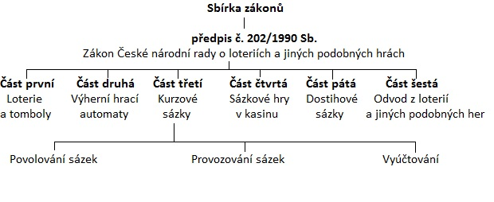

Obr. 6: Zařazení legislativní úpravy kurzových sázek v rámci loterijního zákona

Zdroj: Zákon č. 202/1990 Sb. též známý jako Loterní zákon; vlastní zpracování

## 5.2 Kurzové sázení v prostředí internetu

Proces pokroku, změny a modernizace se neodmyslitelně pojí s érou lidstva. S rozvojem železniční dopravy získal člověk nový pohled na čas. Rychlost vytváří nový aspekt vnímání reality v prostoru. Bylo nasnadě vyřešit i otázku rychlejšího přenosu informací. Vynález telegrafu potvrdil, že i informace lze přenášet s dynamičtější reakcí. Na nový způsob komunikace navázal telefonní přístroj, rozhlas, radiová komunikace a později i celosvětová síť internet. Čas a prostor již nejsou překážkou. Vzniká nový pojem časoprostorové komprese (Hamplová, 2008), na níž participuje i současný fenomén a stále se rozšiřující trend moderní doby – online sázení.

Loterijní zákon 202/1990 Sb. jasně vymezuje hry, které je možné provozovat na českém trhu hazardních her. V legislativě loterií platí pravidlo, že hry, které nejsou explicitně povoleny, jsou zakázány. Loterijní zákon žádné internetové hraní neznal, a proto jej automaticky zakazoval. Pravidlo však platilo jen pro společnosti, které mají centrálu na území ČR, zahraničních subjektů se netýkalo. Proto mohly zahraniční společnosti nabízet internetové sázení českým občanům v českém jazyce a za české koruny. Argumentovaly přitom licencemi z jiných členských států EU, které jim k působení na tuzemském trhu postačují. Stát přicházel o daně, které např. vnitrostátní sázkové kanceláře povinně odváděly do státní pokladny nebo o příspěvky na sport a další VPÚ. Představitelé MF ČR měli zprvu k internetovému sázení skeptický postoj, později však byly vytvořeny dokumenty, které sázení přes internet v ČR povolily.

Obr. 7: Porovnání výše vložených částek v kurzovém sázení na pobočce a v online prostředí

Zdroj: MF ČR (2015); vlastní zpracování

Situaci online sázení na domácím trhu lze rozdělit do dvou etap. První z nich je časově vymezena od vzniku internetového sázení do konce roku 2008, kdy tuzemské sázkové kanceláře neměly právo provozovat internetové sázky na rozdíl od zahraničních nemajících pro český trh licenci (viz dále). Druhou etapu datujeme od počátku roku 2009, kdy bylo MF ČR internetové sázení pro firmy se sídlem v ČR povoleno. Vidíme to i na vývoji obratu vložené částky v kurzovém sázení (viz obr. 7). Zatímco v roce 2009 dosáhl podíl internetu na kurzovém sázení (bez zahraničních společností) takřka 40 % (39,7 %), v roce 2014 to již bylo přes 80 % (82,6 %).

Legalizace online sázení proběhla způsobem, který nevyžadoval nový zákon. MF ČR pouze využilo možnosti §50, který z internetové kurzové sázky udělal novou hru, která je definovaná jako:

*„Tato hra je založená na sázce, uzavírané prostřednictvím veřejného serveru umožňující dálkový přístup předem neomezenému okruhu osob v síti internet jen osobami registrovanými provozovatelem za podmínek stanovených ve schváleném herním plánu.“*

Změna upravující zákon 202/1990 Sb. o loteriích a jiných podobných hrách určila povolení k provozování her jen těm právnickým osobám, které mají sídlo na území ČR. Mimo zákon se tak dostaly zahraniční sázkové kanceláře, které nemají sídlo na našem území, resp. nemají licenci MF ČR. Nový loterijní zákon, který by podle predikcí mohl nabýt platnosti od 1. 1. 2017, řeší i internetovou kurzovou sázku ([rozhlas.cz](http://www.rozhlas.cz), 2015).

Z domácích sázkových kanceláří využívá internetové sázení osm společností z deseti. Maxi-Tip umožňuje vyplnit si sázenku pomocí domovských stránek a odeslat jej na pobočku. Tip & Cash pouze prezentuje svoji společnost na webových stránkách.

Jistým protipólem k domácím sázkovým kancelářím je jejich internetová konkurence. V ČR bylo možné sázet u zahraničních sázkových společností už v době, kdy to zákon domácím firmám neumožňoval. Český sázkař mohl sázet na zahraničních portálech kompletně v českém prostředí, bez manipulačního poplatku a s veškerou podporou. Seznam zahraničních internetových sázkových kanceláří s uživatelským prostředím v českém jazyce je uveden v tab. 1.

Většina zahraničních online sázkových kanceláří spolu s klasickým kurzovým hraním nabízí podpůrné hazardní hry jako poker, ruletu nebo virtuální automaty. Každá společnost disponuje svým vlastním know-how. Pinnacle Sports nabízí nejlepší kurzové hladiny na trhu v poměru až 1,98 – 1,98. DOXXbet láká při splnění podmínek na vstupní bonus až v hodnotě 54 000 Kč. V následujícím textu jsou stručně popsány jednotlivé zahraniční společnosti působící na českém trhu s českým uživatelským prostředím.

Tab. 1: Přehled zahraničních on-line sázkových kanceláří s českým uživatelským prostředím (stav k 31. 3. 2016)

|  |  |  |  |  |  |  |  |
| --- | --- | --- | --- | --- | --- | --- | --- |
| Vybrané kanceláře | Sídlo | Rok založení | Počet jazykových mutací | Vstupní bonus | Maximální bonus | Počet protočení* | TV Přenosy |
| Bet365 | Stoke on Trent (GB) | 2000 | 18 | 100% | 1 500 Kč | 3x | ano |
| Bet-at-home | St. Julian’s (M) | 1999 | 15 | 50% | 2 500 Kč | 4x | ano |
| BetClic | Isabelle (M) | 2005 | 10 | 100% | 1 000 Kč | 1x | ne |
| Betsson | Ta 'Xbiex (M) | 2001 | 18 | 100% | 25 € | 10x | ne |
| Betway | Gzira (M) | 2006 | 15 | - | - | - | ne |
| Bwin | Gibraltar (GBZ) | 1997 | 18 | - | - | - | ano |
| DOXXbet | San Gwann (M) | 1994 | 8 | 100% | 54 000 Kč | 10-16x | ne |
| Expekt | Gibraltar (GBZ) | 1999 | 7 | 100% | 1 500 Kč | 1x | ano |
| Interwetten | Gzira (M) | 1990 | 12 | 25% | 1 250 Kč | 5x | ne |
| MarathonBet | Brighton (GB) | 1997 | 26 | - | - | - | ne |
| OddsRing | Ta 'Xbiex (M) | 2011 | 7 | 200% | 5 000 Kč | ** | ne |
| PinnacleSports | Curacao (NL) | 1998 | 17 | - | - | - | ne |
| SportingBet | Londýn (GB) | 1998 | 23 | 100% | 3 000 Kč | 1x | ano |
| Unibet | Gzira (M) | 1997 | 26 | 50% | 1 500 Kč | 8x | ano |
| WilliamHill | Gibraltar (GBZ) | 1934 | 21 | 100% | 25 € | 1x | ano |
| WinMasters | Ta 'Xbiex (M) | 2014 | 9 | 100% | 1 500 Kč | 7x | ne |

* minimální počet prosázení výše bonusu k jeho získání; ** 1,25-násobek ring bodů (více na oddsring.com)

Zdroj: sazkove-kancelare.com, sazeni.org, kurzovesazeni.com; vlastní zpracování

Bet365 je anglická společnost založená v roce 2000 se sídlem ve Stoke on Trent. Online sázení se firma věnuje počínaje rokem 2001 a od té doby se stala jednou z největších platforem na světovém trhu online sázení. Při registraci nového účtu má hráč možnost čerpat 100 % bonus z prvně vložené částky. Tu je potřeba k připsání bonusu 3x prosázet. S 18 jazykovými mutacemi přímo koresponduje zobrazení kurzu, které je možné zvolit v desetinné, zlomkové nebo americké variantě. Standardem je široký výběr TV přenosů a rozhraní pro chytré telefony. Minimální sázka na událost je 5 Kč, maximální sázka se odvíjí od typu události a výše kurzu. Minimální vklad na účet začíná na hranici 150 Kč, pro výběr z herního účtuje je dolní hranice stanovena na 175 Kč (kurzovesazeni.com, 2015)

Původem rakouská společnost Bet-at-home, která má licenci zaregistrovanou na Maltě, začala s provozováním kurzového hraní v roce 1999. Je vlastněna společností BetClic Everest Group, která je mj. vlastníkem dalších online sázkových společností Expekt a BetClic. Všechny tři sázkové kanceláře však pracují nezávisle na sobě včetně vypsaných kurzů na dané události. Kurzy na zápasy vypisuje Bet-at-home jako jedna z mála společností s velkým časovým předstihem, proto je možné si tiket dopředu naplánovat. Formát kurzu je pouze decimální, což poukazuje na orientaci na evropský trh. Vstupní bonus činí 50 % prvního vkladu a pro jeho připsání je potřeba jej 4x protočit. Maximální připsaná částka z bonusu je 2 500 Kč. Jako jedna z mála společností dosud nenabízí rozhraní pro vsazení tiketu přes aplikaci chytrého telefonu (sazeni.org, 2016).

BetClic je původem francouzská společnost nyní spadající pod skupinu BetClic Everest Group. Nabídka kurzových sázek je oproti konkurenci průměrná, avšak sázkaři je nabídnuto mnoho bonusů, akcí a soutěží. V ČR prezentuje značku firmy fotbalová ikona Karel Poborský. Minimální vklad na událost činí 5 Kč, maximální výše výhry je stanovena na 200 000 Kč. Firma nenabízí na svém webu TV přenosy, což může mnohé sázející odradit (sazkove-kancelare.com, 2016).

Švédská společnost Betsson vlastnící licenci na Maltě vznikla roku 2001 a od následujícího roku nabízí své služby i v online podobě. Skrz svoji zemi původu je oblíbená především v severských zemích. Společnost má webové stránky a prostředí kompletně v českém jazyce, přesto pro ni ČR není hlavním odbytovým trhem, o čemž svědčí i snížený limit pro maximální možnou výhru. Minimální vklad je pevně stanoven na částku 3 Kč. Společnost klade velký důraz na osobní přístup k zákazníkům (kurzovesazeni.com, 2015).

Sázková kancelář Betway byla založena roku 2006 a podobně jako jiné společnosti vlastní licenci k provozování činnosti na Maltě. Firma nabízí širokou nabídku kurzů na sportovní utkání, většina sázkových příležitostí je však zaměřena na fotbalové zápasy. Jako jedna z mála online sázkových firem nenabízí žádný vstupní bonus. Velkým přínosem jsou přehledně zpracované a designově přehledné webové stránky. Minimální sázka na tiket je 2 Kč, maximální výhra činí 2 500 000 Kč (sazeni.org, 2016).

V ČR velmi oblíbená online sázková kancelář Bwin nabízí od roku 1997 širokou škálu sázkových příležitostí, čímž si vydobyla silnou pozici ve světě internetového sázení. Silnou pozici na trhu si roku 2011 upevnila fúzí se společností Party Gaming, která se zaměřuje na provozování online pokeru a kasin. Výhodou této společnosti je zastoupení sázkových nabídek i v nižších fotbalových, hokejových nebo basketbalových evropských soutěžích. Tato kancelář také těží z propracovaných live sázek a velké nabídky TV přenosů. Minimální částka vsazená na tiket je oproti jiným společnostem vyšší – 15 Kč. Maximální výhra je 6 250 000 Kč (sazkove-kancelare.com, 2016).

Původně slovenská sázková kancelář DOXXbet provozuje svoji online činnost prostřednictvím licence z Malty od roku 2000. Primárně se zaměřuje na trh střední Evropy. Původně čistě kamenná pobočková síť se od roku 2007 transformovala na specialistu online sázek. Kurzová nabídka společnosti sází především na klasické sporty jako fotbal, hokej, basketbal nebo volejbal. Největším lákadlem je bezesporu vstupní bonus 54 000 Kč, který je však nutné 10—16x prosázet podle výše vsazené částky. Zajímavostí jsou velice rychle vyplácené výhry, které se připíší na herní účet v řádu desítek vteřin. Minimální sázka na událost je 20 Kč (kurzovesazeni.com, 2015).

Společnost Expekt je spolu s Bet-at-home a BetClicem vlastněna firmou BetClic Everest Group. Sázková kancelář se zaměřuje především na fotbal a zimní sporty. Samozřejmostí jsou sázky přes chytrý telefon, ve kterých společnost prostřednictvím aplikace nabízí extra bonus 250 Kč při vložení stejné částky na účet. Samozřejmostí je široká nabídka TV přenosů a s nimi spojených live sázek. Na rozdíl od ostatních společností nabízejících vstupní bonus je nutnost protočení vkladu pouze jednou. Stačí si tedy vložit částku na účet, vsadit ji a při prohře získá sázkař stejnou částku zdarma, při výhře se mu pak výhra zdvojnásobí o danou výši bonusu (sazeni.org, 2016).

V ČR ne příliš známá firma Interwetten byla jednou z prvních průkopníků online sázení. Původem rakouská společnost je nyní vlastníkem licence na Maltě. Zajímavým faktem je nepřetržitá zákaznická podpora. Výhodou firmy je široké spektrum alternativních sázek na hlavní kolektivní sporty jako fotbal, hokej, basketbal či házená. Hladina kurzů je průměrná, v rámci sázek na favority však vyčnívá nad konkurencí. Za zmínku stojí také určité zpoždění při aktualizaci vypsaných kurzů při změně aktuální situace. Samozřejmostí jsou live sázky a TV přenosy (sazkove-kancelare.com, 2016).

MarathonBet je sázkovou společností s českou jazykovou mutací, která sídlí v britském Brightonu. Nabízí nejvíce volitelných jazyků, konkrétně 26. Jistou nevýhodou společnosti je neatraktivní strohý webový design, absence TV přenosů a vstupního bonusu. Výhodou jsou naopak mírně vyšší kurzové hladiny oproti konkurenci (marathonbet.com, 2016).

Jednou z nejmladších společností zabývajících se online sázením je OddsRing. Nabízí vyšší vstupní bonus v hodnotě 5 000 Kč, který lze získat po prosázení daného počtu ring bodů. Ty se vypočítají jako 1,25-násobek vkladu, přičemž hodnota jednoho ring bodu je 20 Kč prosázené částky. Pokud má tedy prvotní vklad hodnotu 2 000 Kč, ring bodů k dosažení připsání bonusu je potřeba 2 500 (50 000 Kč). Výhodou je nepřetržitá zákaznická podpora a široká nabídka více než 120 lig z různých sportů. Odradit může absence TV přenosů (sazeni.org, 2016).

PinnacleSports je jednou z nejstarších sázkových společností. Licenci vlastní prostřednictvím karibského ostrova Curacao spadajícího pod Nizozemské Antily. Firma nabízí bezkonkurenčně nejvýhodnější kurzovou hladinu na trhu v poměru až 1,97 – 1,97. Další výhodou jsou vysoké limity výher. Nevýhodou je archaický design stránek a absence TV přenosů a vstupního bonusu (sazkove-kancelare.com, 2016).

Společnost SportingBet se řadí k nejstarším poskytovatelům online sázení. V roce 2013 přešla fúzí pod vlastnictví WilliamHillu. Pro evropský prostor nabízí široké spektrum kurzů na zámořské události, jako např. americký vysokoškolský fotbal. Lákadlem může být vstupní bonus v hodnotě 3 000 Kč, který je nutné prosázet pouze jednou. Konkurenční výhodou je velké množství TV přenosů a propracovaná nabídka live sázek (kurzovesazeni.com, 2016).

Původem skandinávská společnost Unibet je jedním z nejstarších hráčů na poli internetového sázení. Své služby nabízí ve více než 150 zemích světa, ve kterých má širokou klientskou základnu. Stejně jako společnost MarathonBet nabízí Unibet uživatelské rozhraní ve 26 jazykových mutacích. Firma nabízí jedinečnou sázkovou službu Cash-in, jejímž principem je vyplacení výhry ještě před koncem daného zápasu. Samozřejmostí jsou TV přenosy a sázky přes mobil. Vstupní bonus o maximální hodnotě 1 500 Kč je potřeba 8x prosázet (sazeni.org, 2016).

V zahraničí velmi dobře známá sázková společnost WilliamHill je jednou z nejstarších sázkových společností vůbec. Byla založena roku 1934 v Londýně, online sázení poskytuje od roku 1997. Jako přední britská sázková kancelář nabízí jednu z nejširších nabídek na více než 1 200 nejvyšších lig i nižších divizí. WilliamHill vyniká v nabídce speciálních tipů událostí, jako např. který hráč dá ve fotbalovém zápase první gól. Jako britská společnost nabízí sázky také na koňské dostihy nebo závody greyhoundů (sazkove-kancelare.com, 2015).

Nejmladší sázková kancelář nabízející české uživatelské prostředí WinMasters byla založena roku 2014 a licenci k provozování online sázkových her vlastní na Maltě. Společnost nabízí dva typy bonusů. Jednorázový ve výši 500 Kč při vložení vkladu a druhý až do výše 1 500 Kč při podmínce prosázení sedminásobku daného vkladu. WinMasters podporuje live sázení a rozhraní s chytrými telefony, nepodporuje naopak TV přenosy (kurzovesazeni.com, 2015).

# 6 Geografická analýza pobočkové sítě sázkových kanceláří na území ČR

Na českém trhu působilo k 31. 3. 2016 celkem 10 sázkových kanceláří zprostředkovávajících kurzové sázení na sportovní či jiné události. Všechny tyto společnosti jsou držiteli povolení o provozování sázkových her MF ČR, bez kterého by na českém území nemohly legálně podnikat. Tato licence jim zároveň umožňuje oficiálně působit na českém online sázkovém trhu, který zaznamenává v posledních letech velký boom. Seznam sázkových kanceláří je uveden v tab. 2.

Tab. 2: Přehled provozovatelů kurzových sázek na území ČR k 31. 3. 2016

|  |  |  |  |  |
| --- | --- | --- | --- | --- |
| Název | Sídlo | Rok Založení | Počet poboček | Počet obcí působnosti |
| Fortuna | Praha | 1990 | 640 | 275 |
| Chance | Beroun | 1991 | 213 | 101 |
| Tipsport | Beroun | 1991 | 879 | 529 |
| Sazkabet | Praha | 1996 | 207 | 165 |
| Maxi-Tip | Přerov | 1998 | 313 | 173 |
| Synottip | Uherské Hradiště | 2002 | 665 | 367 |
| Startip | Karlovy Vary | 2003 | 334 | 204 |
| Victoria-Tip | Praha | 2003 | 231 | 147 |
| KAJOTbet | Brno | 2011 | 10 | 8 |
| Tip & Cash | Rousínov | 2015 | 31 | 26 |
| Celkem | - | - | 3 523 | 882 |

Zdroj: internetové stránky jednotlivých sázkových kanceláří; vlastní zpracování

Počet sázkových kanceláří se v čase měnil. Pětice firem založených v 90. letech (Fortuna, Tipsport, Chance, Sazkabet a Maxi-Tip) si drží podnikatelskou činnost dodnes. Naopak společnosti G-tip nebo Formule Zlín svoje aktivity ukončily po třech, resp. jedenácti letech. Počátky kurzového sázení se nesly v nesynchronním duchu, kdy jednotlivé sázkové kanceláře neměly podobné kurzové hladiny na stejný typ událostí. Pokud se tedy hrál např. fotbalový zápas mezi Olomoucí a Ostravou a sázkař vsadil na výhru Olomouce v kurzu 2,2:1 v jedné pobočce a u konkurence podal sázku na neprohru Ostravy v poměru 2,3:1, nemohl své peníze prohrát. Nejdéle působící společností na trhu sázkových her v ČR je Fortuna, která byla založena 29. 3. 1990. Naopak nejmladší sázkovou kanceláří je od února 2015 Tip & Cash. Roku 2007 vznikla Asociace provozovatelů kurzových sázek (APKURS), která sdružuje tři největší provozovatele kurzových sázek – Tipsport, Fortunu a Chanci (apkurs.cz, 2009). Dle vyjádření této asociace je cílem přispívat k férovým postupům, transparentnosti a dodržování zákonů.

K 31. 3. 2016 se v ČR nacházelo 3 523 míst k uzavření kurzové sázky, což představuje republikový průměr 33 poboček na 100 000 obyvatel. Největší sítí poboček disponovala společnost Tipsport, a to 879 sběrnými místy. Druhou v pořadí je společnost Synottip nabízející 665 míst k sázení. Na třetím místě je Fortuna s 640 provozovnami. Nejvíce poboček se nacházelo v kraji Moravskoslezském, s odstupem v Jihomoravském, Středočeském a Ústeckém a také v hlavním městě Praze (viz tab. 3).

Tab. 3: Rozložení poboček jednotlivých sázkových kanceláří podle krajů ČR k 31. 3. 2016

|  |  |  |  |  |  |  |  |  |  |  |  |
| --- | --- | --- | --- | --- | --- | --- | --- | --- | --- | --- | --- |
| Kraj | TS | ST | F | StT | MT | VT | CH | SB | T&C | KB | Celkem |
| Praha | 57 | 41 | **99** | 18 | 40 | **9** | 18 | **22** | 0 | 1 | 305 |
| Středočeský | **102** | 74 | 88 | 20 | 31 | 17 | **10** | 25 | 1 | 0 | 368 |
| Jihočeský | 62 | 20 | 41 | 29 | 27 | 12 | 9 | 12 | 4 | 0 | 216 |
| Plzeňský | 55 | 13 | 42 | 15 | 11 | 14 | 7 | 12 | 2 | 1 | 172 |
| Karlovarský | 28 | 17 | 21 | **21** | 20 | 14 | 12 | 6 | 3 | 0 | 142 |
| Ústecký | 65 | 35 | 72 | 29 | 28 | 43 | 29 | 20 | 0 | 0 | 321 |
| Liberecký | 46 | 15 | 21 | 12 | 15 | 14 | 7 | 7 | 1 | 0 | 138 |
| Královéhradecký | 42 | 27 | 27 | 30 | 6 | 8 | 8 | 10 | 2 | 0 | 160 |
| Pardubický | 34 | 46 | 25 | 20 | 7 | 4 | 14 | 12 | 1 | 1 | 164 |
| Vysočina | 40 | 20 | 26 | 6 | 6 | 6 | 6 | 16 | 0 | 0 | 126 |
| Jihomoravský | 104 | 87 | 58 | 35 | 22 | 29 | 13 | 20 | **12** | **3** | 383 |
| Zlínský | 72 | **118** | 21 | 8 | 27 | 17 | 8 | 6 | 1 | 1 | 279 |
| Olomoucký | 56 | 74 | 31 | 27 | **12** | 8 | 11 | 8 | 1 | 1 | 229 |
| Moravskoslezský | 116 | 78 | 68 | 64 | 61 | 36 | 61 | 31 | 3 | 2 | 520 |
| Celkem | 879 | 665 | 640 | 334 | 313 | 231 | 213 | 207 | 31 | 10 | 3 523 |
| Vysvětlivky: TS - Tipsport, ST - Synottip, F - Fortuna, StT - Startip, MT - Maxi-Tip, VT – Victoria-Tip, CH - Chance, SB - Sazkabet, T&C - Tip & Cash, KB – KAJOTbet, tučně - sídlo společnosti v kraji | | | | | | | | | | | |

Zdroj: Internetové stránky jednotlivých sázkových kanceláří; vlastní zpracování

Distribuce poboček sázkových kanceláří není v prostoru rovnoměrně rozložena. Nejvyšší koncentraci najdeme v jihovýchodní a severozápadní části republiky, konkrétně v Karlovarském, Ústeckém, Zlínském a Moravskoslezském kraji, kde připadá nejvíce poboček na obyvatele. Území s nejnižším podílem poboček na obyvatele se nachází v hlavním městě Praze, Středočeském kraji a kraji Vysočina. Porovnáním počtu poboček v jednotlivých velikostních kategoriích v krajích ČR lze dospět k několika závěrům. Kraje s vyšší mírou urbanizace (Ústecký, Moravskoslezský) vykazovaly nižší hodnoty Giniho koeficientu. Pobočky se v těchto oblastech soustředily především do měst nad 10 tisíc obyvatel. Dominantní pozici v Moravskoslezském kraji měla Ostrava, v níž se nacházela každá čtvrtá pobočka z celého kraje. Naopak kraje s nízkým podílem městského obyvatelstva (Pardubický, Středočeský kraj a kraj Vysočina) vykazovaly nejvyšší hodnoty Giniho koeficientu. Lze tedy říci, že čím větší je míra urbanizace, tím je pobočková síť v prostoru rovnoměrněji rozložená.

Porovnáním SO ORP lze najít v území velké rozdíly. Největší počet poboček na obyvatele se nachází ve správním obvodu ORP Uherského Hradiště – 77 sběrných míst na 100 000 obyvatel. Takto vysoká hodnota je výsledkem téměř 50 provozoven Synottipu, který má přímo v Uherském Hradišti sídlo. Mezi další SO ORP, které překonaly hranici 60 poboček na 100 000 obyvatel, se řadily Aš, Otrokovice, Kostelec nad Orlicí, Cheb a Milevsko. Nejnižší výskyt sázkových kanceláří v přepočtu na obyvatele se nacházel v obvodech Tišnova, Bystřice pod Pernštejnem a Lanškrouna. Nejnižší výskyty poboček na obyvatele podle SO ORP se koncentrovaly ve Středočeském kraji a v kraji Vysočina (viz obr. 8).

Dalším krokem analýzy bylo hledání společných a odlišných znaků pobočkové sítě sázkových společností podle jejich druhové struktury. Ne všechny se lokalizují jako kamenné pobočky či jako sportbary. Jak se ukázalo, největší podíl na struktuře poboček představuje umístění v různém typu restauračního zařízení (hospody, hospůdky, restaurace, pivnice ap.), které dominují u většiny sázkových kanceláří a jsou nejčastěji provozovány pomocí partnerských poboček na bází franšízy[10]. Druhým nejčastějším typem byly sportbary, které se např. u Fortuny jmenují Fortunky. Na ústupu jsou klasické kamenné pobočky, jejichž počet v čase klesá právě na úkor franšíz (viz případová studie I.). Největší podíl kamenných poboček měly společnosti Fortuna, Tipsport a Chance. Sázkovou činnost převážně v kasinech provozovaly společnosti KAJOTbet a Tip & Cash. Sazkabet nabízela své služby nejvíce prostřednictvím trafik, drogerií nebo prodejen různého typu zboží. Přehled struktury podle umístění poboček jednotlivých sázkových kanceláří je uveden na obr. 9.

Pro SO ORP byl dále zkoumán vztah mezi hustotou pobočkové sítě (na 1 obyvatele) a nezaměstnaností, religiozitou a také úrovní vzdělanosti daného území. Hustota poboček v daných obvodech však z pohledu korelačního koeficientu neměla téměř žádný vztah k podílu nezaměstnaných osob a podílu věřících, který činil 0,03 resp. 0,11. Výraznější hodnoty korelace bylo dosaženo porovnáním poboček na obyvatele a podílu osob bez vzdělání: - 0,29. Pokud bychom srovnali absolutní počet poboček (bez vztažení na počet obyvatel) v daných SO ORP se stejnými, výše zmíněnými charakteristikami, nejvyšší hodnoty korelačního koeficientu 0,40 by dosáhlo porovnání s podílem vysokoškolsky vzdělané složky obyvatelstva. Zjednodušeně tedy existuje přímá úměra mezi počtem poboček a vysokoškolsky vzdělaným počtem obyvatelstva v daném území.

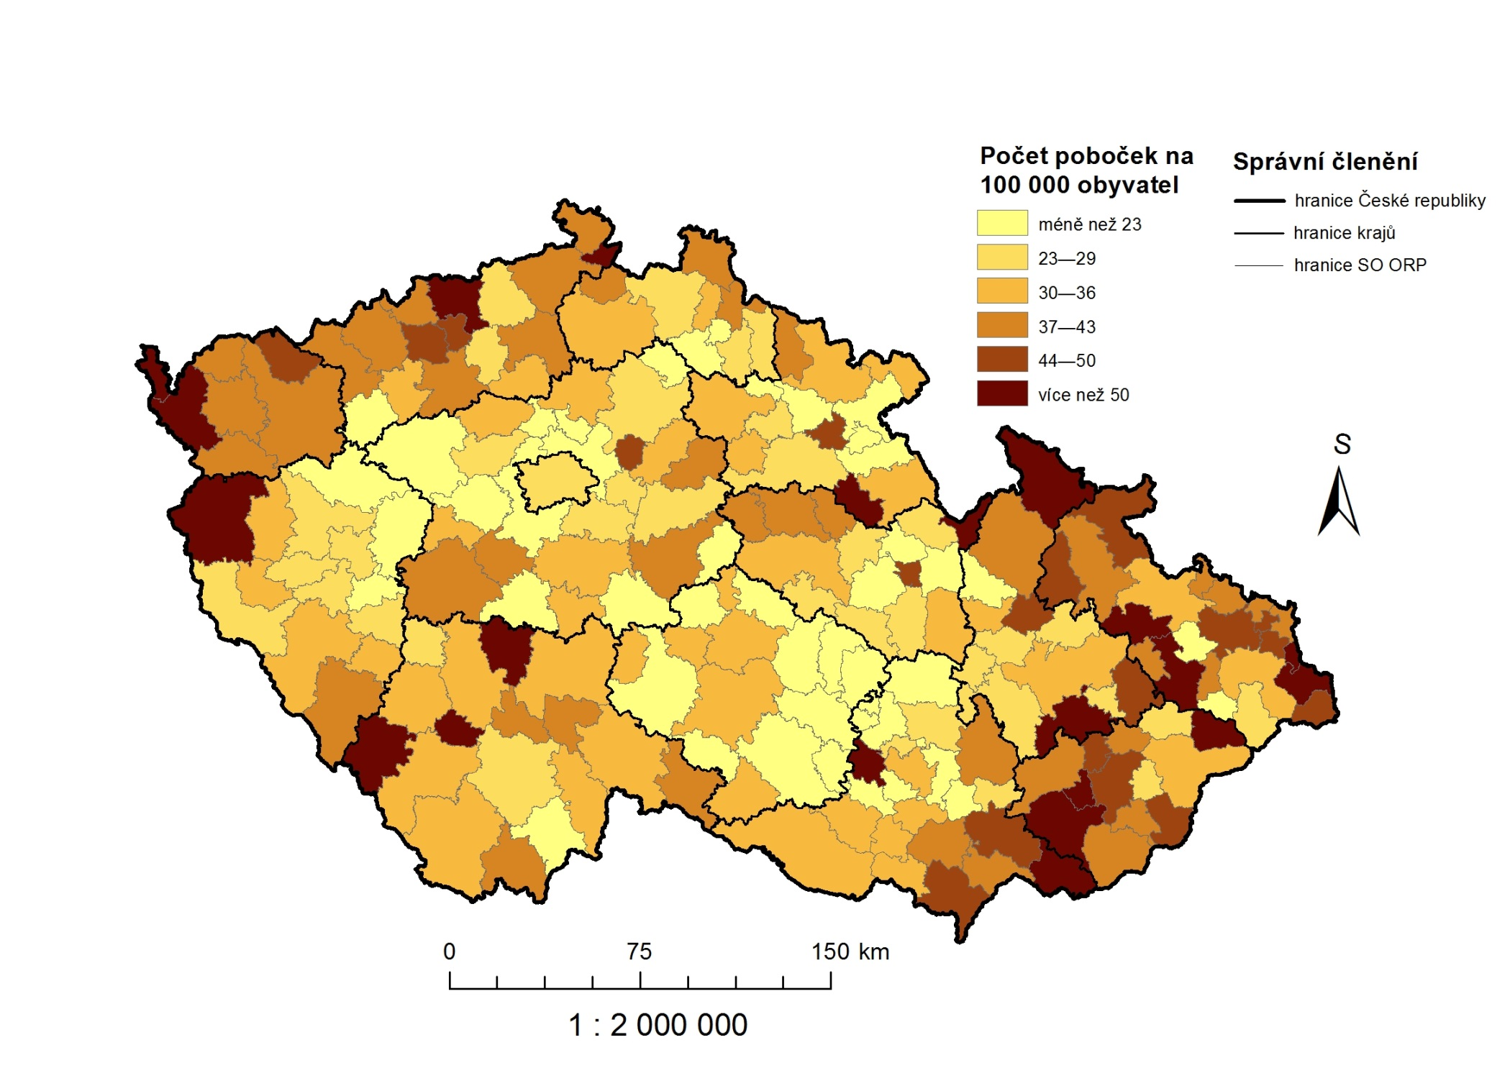

Obr. 8: Rozložení poboček sázkových kanceláří v regionech SO ORP na území ČR k 31. 3. 2016

Zdroj: Internetové stránky jednotlivých sázkových kanceláří; vlastní zpracování

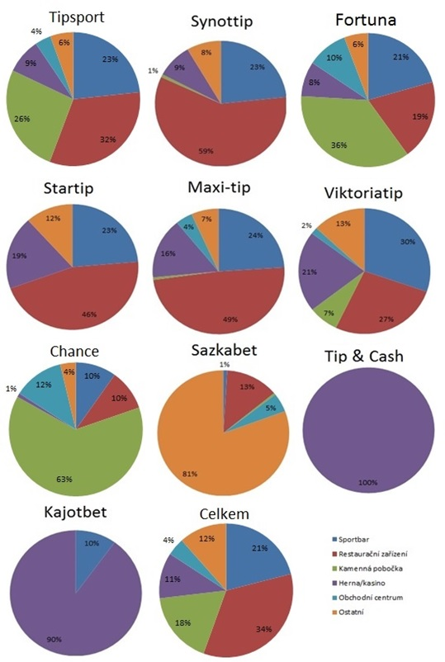

Obr. 9: Struktura poboček jednotlivých sázkových společností podle místa lokace k 31. 3. 2016

Zdroj: Internetové stránky jednotlivých sázkových kanceláří; vlastní zpracování

Z pohledu velikostní struktury obcí se sázkové kanceláře ve 32 % případů soustředily do měst o velikosti 10 000—50 000 obyvatel. Pouhý 4% podíl tvořily pobočky v obcích do 1 000 obyvatel, které však vytvářejí 77 % sídelního systému. Samotné sázkové kanceláře měly v rámci jedné velikostní kategorie nejvíce provozoven v obcích o velikosti 20 000—50 000 obyvatel. Jednalo se o společnosti Fortuna, Chance, Synottip, Maxi-Tip, Victoria-Tip, Startip a Tip & Cash. Do měst nad 50 000 obyvatel se ze všech kanceláří nejvíce koncentrovala Chance, která měla v této kategorii 48 % svých sběrných míst. Na venkově do 5 000 obyvatel dominoval Synottip s 35 % svých poboček (viz tab. 4).

Tab. 4: Podíl poboček jednotlivých sázkových kanceláří na vlastní pobočkové síti ve velikostní struktuře obcí (v %) k 31. 3. 2016

|  |  |  |  |  |  |  |  |  |  |  |  |
| --- | --- | --- | --- | --- | --- | --- | --- | --- | --- | --- | --- |
| Velikostní struktura obcí (ob.) | TS | ST | F | StT | MT | VT | CH | SB | T&C | KB | Celkem |
| 999 a méně | 0,6 | 6,7 | 1,7 | 10,2 | 5,3 | 3,5 | 0,5 | 1,9 | 16,1 | 0,0 | 3,7 |
| 1000—1999 | 3,9 | 12,0 | 2,2 | 10,5 | 9,5 | 7,8 | 0,0 | 8,2 | 9,7 | 0,0 | 6,4 |
| 2000—2999 | 11,0 | 8,7 | 2,3 | 4,8 | 5,6 | 3,0 | 0,0 | 5,8 | 0,0 | 0,0 | 6,2 |
| 3000—4999 | 16,5 | 8,0 | 6,3 | 5,1 | 4,3 | 7,4 | 0,0 | 10,6 | 0,0 | 10,0 | 8,7 |
| 5000—9999 | 14,8 | 12,0 | 13,0 | 11,7 | 8,6 | 12,1 | 6,2 | 16,4 | 9,7 | 10,0 | 12,4 |
| 10000—19999 | 11,8 | 12,3 | 16,6 | 10,5 | 11,5 | 13,9 | 19,0 | 16,4 | 6,5 | 0,0 | 13,5 |
| 20000—49999 | 14,1 | 17,2 | 18,9 | 19,2 | 24,3 | 21,2 | 26,7 | 14,0 | 32,3 | 0,0 | 18,3 |
| 50000—99999 | 11,0 | 10,0 | 12,8 | 14,1 | 10,5 | 17,7 | 21,9 | 7,7 | 9,7 | 30,0 | 12,4 |
| 100000—499999 | 9,6 | 7,2 | 10,8 | 8,7 | 7,6 | 9,5 | 17,1 | 8,2 | 16,1 | 40,0 | 9,6 |
| 500000 a více | 6,5 | 6,0 | 15,3 | 5,4 | 12,8 | 3,9 | 8,6 | 10,6 | 0,0 | 10,0 | 8,7 |
| Celkem | 100,0 | 100,0 | 100,0 | 100,0 | 100,0 | 100,0 | 100,0 | 100,0 | 100,0 | 100,0 | 100,0 |
| Vysvětlivky: TS - Tipsport, ST - Synottip, F - Fortuna, StT - Startip, MT - Maxi-Tip, VT – Victoria-Tip, CH - Chance, SB - Sazkabet, T&C - Tip & Cash, KB - KAJOTbet | | | | | | | | | | | |

Zdroj: Internetové stránky jednotlivých sázkových kanceláří, RISY.cz; vlastní zpracování

Ve všech obcích nad 5 tisíc obyvatel se nacházelo vždy minimálně jedno místo k uzavření kurzové sázky. Ve velikostní struktuře do tisíce obyvatel bylo pokryto 3,7 % obcí, ve většině případů se jednalo o sídla s výhodnou polohou nebo koncentrací určité aktivity (zimní středisko, rekreační oblast ap.).

Použitím Zipfova velikostního pravidla pořadí měst aplikovaného na systém poboček v prostoru lze konstatovat, že vztah mezi skutečným a předpokládaným počtem poboček je ve velmi blízkém vztahu. Teoretický počet poboček byl do osmého místa v pořadí s výjimkou Brna vždy větší než skutečný počet poboček. Od Českých Budějovic dále (9. v pořadí) byl vypočítaný počet sběrných míst nižší, než tomu odpovídalo ve skutečnosti. Vysvětlením je relativně vysoký počet sídel ve velikostní kategorii 10 000—49 999 obyvatel, ve kterých se vždy nacházela alespoň jedna pobočka.

Obr. 10: Pravidlo velikostního pořadí dle pobočkové sítě v ČR k 31. 3. 2016

Zdroj: Internetové stránky jednotlivých sázkových kanceláří; vlastní zpracování

Při použití Lorenzovy křivky jsme došli k závěru, že polovina poboček se koncentruje v prvním kvartilu zastoupení dle počtu obyvatel. Čtvrtina sběrných míst se soustředí do pěti největších měst v ČR – Prahy, Brna, Ostravy, Plzně a Liberce. Giniho koeficient pro celou ČR vyšel na 0,448, což vypovídá o vyšší koncentraci poboček v jednotlivých sídlech. Přesně jedno sběrné místo kurzového sázení nabízelo 430 obcí, vyjma 17 případů se vždy jednalo o obce do 5 tisíc obyvatel. Nejmenší obcí nabízející na svém území vsazení tiketu byla se 170 obyvateli Moldava, která leží při hranicích s Německem a v níž se také nachází hraniční přechod. Naopak největší obcí, v níž se žádná sázková kancelář nenacházela, jsou moravskoslezské Dětmarovice.

Obr. 11: Lorenzova křivka rozložení poboček v ČR k 31. 3. 2016

Zdroj: Internetové stránky jednotlivých sázkových kanceláří; vlastní zpracování

V další části textu budou podrobněji analyzovány jednotlivé sázkové společnosti nabízející hlavně sportovní kurzové sázky. Jelikož jsou mezi nimi poměrně značné rozdíly ve velikosti pobočkové sítě, byly tyto společnosti rozděleny do tří velikostních skupin: velké (nad 500 poboček), středně velké (200—500 poboček) a malé (méně než 200 poboček) sázkové společnosti.

## 6.1 Velké sázkové společnosti

**Tipsport**

Společnost Tipsport je největším tuzemským provozovatelem kurzových sázek. Založena byla 5. dubna 1991 v Berouně, kde má dodnes sídlo, desítkou podnikatelů v čele s Vratislavem Randou. První pobočka byla otevřena v témže městě koncem května roku 1991. Počátky firmy se nesly v duchu prvorepublikových tradic, kdy si sázkař odnášel svůj vyplněný tiket s razítkem firmy. Následujícího roku přešel Tipsport k přijímání sázek prostřednictvím počítačového softwaru. Od roku 1994 začala společnost inzerovat v deníku Sport, což byl z pohledu růstu důležitý okamžik. Roku 1997 začala společnost nabízet kurzy na svých internetových stránkách, kde si mohl sázkař vybrat tipy a poslat je na pobočku. O dva roky později byl spuštěn projekt sportbarů, kde měli sázkaři možnost vsadit si a současně sledovat sportovní utkání spolu s možností občerstvení. V roce 2005 firma expandovala na slovenský trh, kdy odkoupila pobočkovou síť DOXX a ihned ji přejmenovala na Tipsport SK. Od ledna 2009 spustila internetovou sázku. Roku 2013 nastaly dva velké milníky – Tipsport převzal konkurenční firmu Chance a na internetu zrušil manipulační poplatek. Od stejného roku provozuje Tipsport loterii eDostihy, následujícího roku naopak zrušil loterii Tipšestka[11].

Tab. 5: Struktura poboček sázkové kanceláře Tipsport v krajích ČR k 31. 3. 2016

|  |  |  |  |  |  |  |  |  |  |
| --- | --- | --- | --- | --- | --- | --- | --- | --- | --- |
| Kraj | Pobočková síť | | Podíl v kraji (%) | Typ pobočky | | | | | |
| Celkem | z toho Tipsport | R | S | K | OC | H/K | O |
| Praha | 305 | 58 | 18,9 | 14 | 13 | 19 | 4 | 4 | 4 |
| Středočeský | 368 | 106 | 28,0 | 32 | 34 | 21 | 0 | 9 | 10 |
| Jihočeský | 216 | 62 | 28,2 | 18 | 13 | 20 | 1 | 5 | 5 |
| Plzeňský | 172 | 54 | 32,0 | 16 | 13 | 14 | 2 | 4 | 5 |
| Karlovarský | 142 | 28 | 20,8 | 9 | 7 | 7 | 0 | 2 | 3 |
| Ústecký | 321 | 68 | 20,1 | 17 | 22 | 16 | 2 | 5 | 6 |
| Liberecký | 138 | 46 | 34,3 | 12 | 10 | 14 | 2 | 3 | 4 |
| Královéhradecký | 160 | 42 | 26,1 | 11 | 9 | 18 | 1 | 2 | 1 |
| Pardubický | 164 | 34 | 20,6 | 9 | 8 | 10 | 1 | 3 | 3 |
| Vysočina | 126 | 39 | 31,7 | 10 | 7 | 19 | 1 | 2 | 0 |
| Jihomoravský | 383 | 103 | 27,5 | 32 | 26 | 25 | 2 | 8 | 10 |
| Zlínský | 279 | 71 | 26,2 | 25 | 24 | 11 | 1 | 7 | 4 |
| Olomoucký | 229 | 55 | 23,9 | 14 | 16 | 13 | 3 | 4 | 5 |
| Moravskoslezský | 520 | 114 | 21,7 | 32 | 34 | 24 | 3 | 10 | 11 |
| Celkem | 3523 | 879 | 25,0 | 250 | 236 | 231 | 23 | 68 | 70 |

Vysvětlivky: R - restaurační zařízení, S - sportbary, K - kamenná pobočka, OC - obchodní centra, H/K - herna, kasina, O - ostatní

Zdroj: Internetové stránky sázkové kanceláře Tipsport; vlastní zpracování

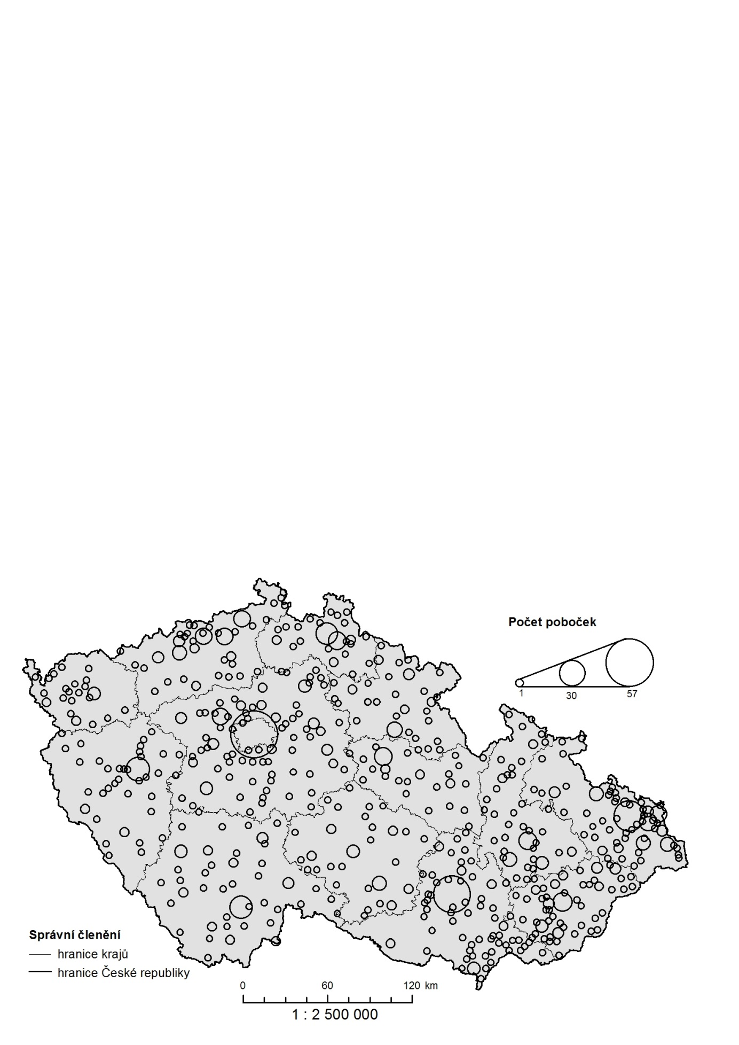 Organizační struktura Tipsportu se skládá ze čtyř úrovní. Hlavní ředitelství, které se nachází v Berouně, kontroluje tři regiony řízené regionálními řediteli. Tyto tři regiony se dále člení do 26 oblastí, do nichž spadá všech 879 sběrných míst. Ke konci roku 2014 zaměstnávala společnost celkem 3066 pracovníků (justice.cz, 2015). Z důvodu rostoucího vlivu internetového sázení došlo k úbytku sázek v kamenných pobočkách. Tento trend se společnost snaží vykompenzovat prodejem různých služeb a zboží jako dobíjení kreditu mobilních telefonů, prodej vstupenek na různé akce společnosti TicketPro nebo prodejem elektronických cigaret.

Firemní značku Tipsportu lze často najít ve sportovním odvětví. Od roku 2010 nese název Tipsportu nejvyšší tuzemská hokejová soutěž – Tipsport Extraliga. Stejný status má i nejvyšší hokejová soutěž na Slovensku a florbalová liga v ČR. Název Tipsport Arena nesou víceúčelové haly v Praze a Pardubicích.

Tipsport spolu s Fortunou jsou jedinými sázkovými společnostmi na domácím trhu, které mají vlastní bookmakery. Ostatní provozovatelé kurzy pouze přebírají. Z důvodu společného holdingu má sázková kancelář Chance stejné kurzy jako Tipsport.

Obr. 12: Distribuce poboček sázkové kanceláře Tipsport k 31. 3. 2016

Zdroj: Internetové stránky sázkové kanceláře Tipsport; vlastní zpracování

Tipsport provozoval ke konci března 2016 celkem 879 poboček v 529 obcích (viz obr. 12). Nejvyšší podíl představovaly sportbary, restaurační zařízení a kamenné pobočky. Vlastních poboček měl Tipsport 326, z nichž 23 bylo situováno do různých forem obchodních center. Variabilita poboček v obchodních centrech byla vyšší než v případě Fortuny, stanoviště provozního místa se nacházelo od hypermarketu Albert, Billy nebo Lidlu po Olympii či Tesco. Celkem 553 provozoven pracovalo na bázi franšízy[12].

Nejvyšší zastoupení ve velikostní struktuře obcí měl Tipsport v kategorii 3000—4999 obyvatel, kde jeho podíl na vlastní pobočkové síti činil 16,3 %. Ve venkovských obcích do 5 tisíc obyvatel měl Tipsport 31% podíl, čímž se odlišuje od Fortuny, která má na tomto trhu oproti Tipsportu téměř třetinový podíl. Odlišné je i obsazení poboček ve městech nad 100 tisíc obyvatel, kde Tipsportu náleželo 16 % vlastní pobočkové sítě. Naopak Fortuna má na tomto trhu podíl o 10 procentních bodů vyšší (viz tab. 4, s. 42). Lze proto vyvodit závěr, že Tipsport působí více ve venkovských obcích do 5 tisíc obyvatel, zatímco Fortuna se zaměřuje na města s větším počtem obyvatel, především nad 100 000 obyvatel.

S výjimkou hlavního města Prahy má Tipsport ve všech krajích ČR minimálně pětinový podíl na pobočkové síti sázkových kanceláří. Nejvyšších hodnot dosahuje v Libereckém, resp. Plzeňském kraji, kde vlastní 34 %, resp. 32 % místní sítě. Minimální podíl 19 % najdeme v Praze, kde dominuje největší konkurent Fortuna (viz tab. 5). Největší podíl poboček na vlastní síti sběrných míst (včetně franšíz) má Tipsport v Moravskoslezském, Jihomoravském a Středočeském kraji, kde hodnota zastoupení překročila hranici 10 %. Nejméně rozvinutou síť poboček má Tipsport v Karlovarském kraji — 3% podíl.

**Synottip**

Společnost Synot[13] založil roku 1991 se svým bratrem a otcem Ivo Valenta. Samotné kurzové sázení začal Synot provozovat až od roku 2003, kdy se stal nástupnickou společností Teletipu (která provozovala sázení po telefonu) se jménem Synottip. Internetové sázení provozuje firma od roku 2009, kdy byly MF ČR oficiálně povoleny online sázky. Synottip je součástí holdingu Synot, který je 100% vlastněn kyperskou společností WCV World Capital Ventures Cyprus Limited. Samotný Synottip se dělí na několik samostatných divizí. První se věnuje kurzovému sázení prostřednictvím sběren, terminálů a internetové kurzové sázce. Druhý segment provozuje centrální loterijní systém, VLT, technická herní zařízení a elektronické rulety. Další divize Kasino se zabývá živou pokerovou hrou. Společnost také jako první na českém trhu získala povolení provozovat online poker (synot.cz, 2013). Synottip také provozuje vlastní číselnou loterii Synot lotto. Od roku 2011 rozšířila společnost své podnikatelské aktivity také na slovenský trh s kurzovými sázkami.

Skupina Synot od roku 2014 sponzoruje nejvyšší českou fotbalovou ligu. Smlouva počítala s titulárním sponzoringem s názvem Synot liga. Společnost také podporovala fotbalové kluby (Sparta Praha a Jablonec), basketbalový tým (Nymburk) nebo Českou unii sportu. Podle posledních vyjádření firmy však kvůli legislativním změnám souvisejícím s novým zdaněním hazardu tento sponzoring opustí a to od konce sportovní sezony 2015/16. Podle výroční zprávy z roku 2013 společnost Synot utržila za prodej vlastních výrobků a služeb 6,8 miliardy Kč (justice.cz, 2015). Ve zprávě se však neuvádejí konkrétní hodnoty za dílčí segmenty hry.

Tab. 6: Struktura poboček sázkové kanceláře Synottip v krajích ČR k 31. 3. 2016

|  |  |  |  |  |  |  |  |  |  |
| --- | --- | --- | --- | --- | --- | --- | --- | --- | --- |
| Kraj | Pobočková síť | | Podíl v kraji (%) | Typ pobočky | | | | | |
| Celkem | z toho Synottip | R | S | K | OC | H/K | O |
| Praha | 305 | 41 | 13,4 | 19 | 14 | 0 | 0 | 5 | 3 |
| Středočeský | 368 | 74 | 20,1 | 44 | 16 | 0 | 0 | 6 | 8 |
| Jihočeský | 216 | 20 | 9,3 | 8 | 5 | 0 | 1 | 4 | 2 |
| Plzeňský | 172 | 13 | 7,6 | 6 | 3 | 0 | 0 | 2 | 2 |
| Karlovarský | 142 | 17 | 12,0 | 10 | 4 | 1 | 0 | 1 | 1 |
| Ústecký | 321 | 35 | 10,9 | 22 | 5 | 0 | 1 | 1 | 6 |
| Liberecký | 138 | 15 | 10,9 | 10 | 1 | 0 | 0 | 2 | 2 |
| Královéhradecký | 160 | 27 | 16,9 | 10 | 11 | 0 | 0 | 2 | 4 |
| Pardubický | 164 | 46 | 28,0 | 24 | 8 | 0 | 0 | 10 | 4 |
| Vysočina | 126 | 20 | 15,9 | 11 | 6 | 0 | 0 | 3 | 0 |
| Jihomoravský | 383 | 87 | 22,7 | 62 | 10 | 0 | 0 | 8 | 7 |
| Zlínský | 279 | 118 | 42,3 | 76 | 26 | 5 | 0 | 6 | 5 |
| Olomoucký | 229 | 74 | 32,3 | 47 | 16 | 2 | 0 | 5 | 4 |
| Moravskoslezský | 520 | 78 | 15,0 | 39 | 25 | 1 | 0 | 6 | 7 |
| Celkem | 3523 | 665 | 18,9 | 388 | 150 | 9 | 2 | 61 | 55 |
| Vysvětlivky: R - restaurační zařízení, S - sportbary, K - kamenné pobočky, OC - obchodní centra, H/K - herny, kasina, O - ostatní | | | | | | | | | |
|

Zdroj: Internetové stránky Synottipu; vlastní zpracování

Konkurenční výhodou oproti zavedené trojici sázkových kanceláří Tipsport, Fortuna a Chance je rozšířený způsob podání sázek pomocí samoobslužných terminálů. Sázkový terminál je technické zařízení umístěné ve sběrně a spojené s centrálním systémem Synottipu. Sázející má v tomto typu sběrny možnost vsadit si anonymně prostřednictvím obsluhy, nebo sám s pomocí karty Synottipu, pokud je u společnosti registrovaným hráčem. Prostřednictvím zařízení je také možné zkontrolovat tiket či si nechat vyplatit výhru (anonymní sázkař pomocí obsluhy, registrovaný hráč např. na svůj hráčský účet). Terminál může být umístěn prakticky kdekoliv od různého typu restauračního zařízení až např. po čerpací stanici. Společnost dodává terminály zájemcům zdarma, a ti tak nenesou žádné riziko. I to je důvod pro velmi rozšířenou síť těchto zařízení v ČR. Mimo terminálová zařízení nabízí firma možnost vsazení kurzové sázky také v klasické přepážkové sběrně.

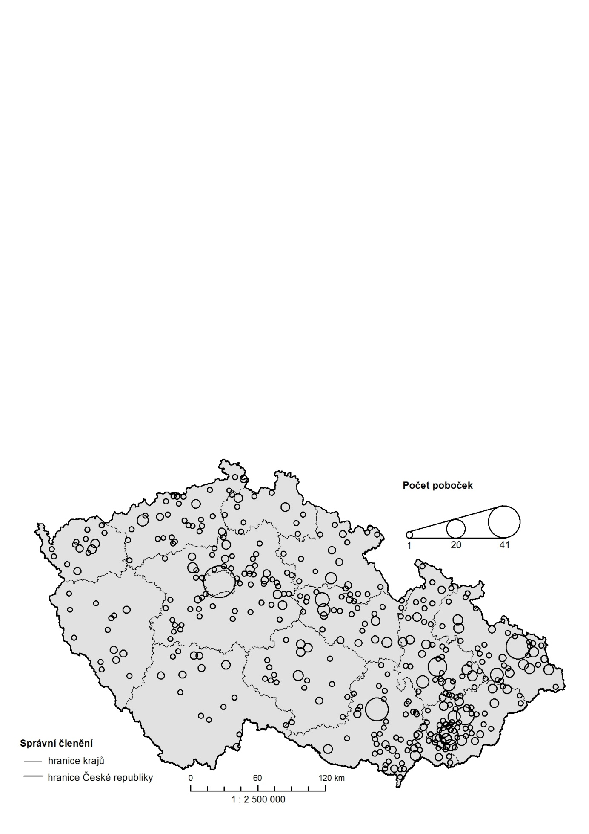 Ve struktuře sběrných míst nejvíce převládalo umístění do restauračních zařízení, které tvořilo přibližně 59 % celku. Výraznější zastoupení měly také s 23 % sportbary a s 9 % herny a kasina (viz obr. 9, s. 41). Na rozdíl od sázkových společností Fortuny a Tipsportu měl Synottip velmi nízké procento sběrných míst umístěných do kamenné pobočky s funkcí pouze k vsazení.

Synottip na konci března 2016 provozoval 665 sběrných míst kurzového sázení v 367 obcích (viz obr. 13). Počet samoobslužných terminálů byl 664, avšak ve 21 případech se v jednom zařízení nacházelo dva a více terminálů. Jednalo se především o prostor heren ve Zlínském kraji, konkrétně v SO ORP Uherské Hradiště. Přepážkových sběren bylo v provozu 50, přičemž ve 20 těchto provozovnách byly k dispozici i sběrné terminály. Dle výroční zprávy 2013 vydané o rok později byl počet přepážkových sběren 130, čímž se jejich počet během tří let snížil přibližně o 62 %. Jak terminálové, tak přepážkové sběrny bylo možné provozovat na principu franšízy, informace o přesných číslech a poměru vlastních a partnerských sběren nebylo možné zjistit.

Obr. 13: Distribuce poboček sázkové kanceláře Synottip k 31. 3. 2016

Zdroj: Internetové stránky sázkové společnosti Synottip; vlastní zpracování

Z pohledu velikostní struktury obcí se Synottip nejvíce zaměřoval na obce do 5 tisíc obyvatel. V rámci své pobočkové sítě zde bylo umístěno 35 % sázkových sběren. To se odráží na typu sběrných terminálů, které mohou být díky jednoduché instalaci a snadnému ovládání umístěny v různých typech zařízení. Naopak ve velkých městech nad 100 tisíc obyvatel činil podíl pobočkové sítě Synottipu pouhých 13 %, nejméně ze všech sázkových kanceláří. Samostatnou kategorií, ve které se soustředila největší část sběrných míst, byla skupina obcí o velikosti 20 000—49 999 obyvatel. Vyšší zastoupení pobočkové sítě společnosti bylo také zaznamenáno v obcích o velikosti 1000—1999 obyvatel, ve kterých se soustředily především v restauračních zařízeních (viz tab. 4, s. 42).

Z pohledu krajské struktury převládaly pobočky Synottipu ve Zlínském kraji, kde má také firma sídlo. Podíl na celkovém počtu poboček v tomto kraji byl 42 %, což vypovídá o vysoké dominanci v území. Vyššího zastoupení sběrných míst nad 20 % bylo dále dosaženo ve Středočeském, Pardubickém, Jihomoravském a Olomouckém kraji. Nejnižší, 8% podíl poboček se nacházel v Plzeňském kraji. Rozložení sběrných míst v rámci pobočkové sítě Synottipu nebylo rovnoměrné, více než 54 % sběrných míst bylo situováno na Moravě v Jihomoravském, Olomouckém, Zlínském a Moravskoslezském kraji. Nad 10 % podílu poboček Synottipu bylo dosaženo také ve Středočeském kraji, ve kterém se nachází nejvyšší koncentrace obcí ze všech krajů ČR. Pouhá 2 % poboček provozovala společnost v Plzeňském a Libereckém kraji (viz tab. 6). Ve všech krajích převládala lokace do restauračních zařízení, především pak do samotných restaurací. Výjimkou byl Královéhradecký kraj, kde se provozovny sběrných míst ve větším počtu koncentrovaly do sportbarů.

**Fortuna**

Historicky první, a tudíž i nejstarší sázkovou kanceláří na území ČR je Fortuna. Založila ji roku 1990 v Praze čtveřice podnikatelů, z nichž veřejnosti nejznámější je básník, publicista a spisovatel Michal Horáček[14]. Ve stejném roce byla 1. května v Praze otevřena první a dnes již neexistující pobočka v pasáži Černá růže. O rok později prosperující společnost založila na Slovensku sesterskou sázkařskou firmu Terno. V roce 1995 došlo k jednomu z technologických milníků v podobě přechodu na elektronickou komunikaci mezi centrálou (oddělením bookmakingu) a kamennými pobočkami. Roku 2005 odkoupila Fortunu investiční společnost Penta. Svými aktivitami na polském a slovenském trhu se Fortuna stala jedničkou na poli kurzového sázení ve střední Evropě. O dva roky později byla přidána možnost telefonního sázení. Velký průlom přišel roku 2009, kdy bylo pro české sázkové společnosti oficiálně povoleno sázení přes internet. Manipulační poplatek byl zrušen 18. února 2012. V roce 2013 prodala Fortuna 8% podíl akcií společnosti E-invest. Ke konci roku 2014 zaměstnávala Fortuna 901 osob. V současnosti působí na českém, slovenském, polském, maďarském, chorvatském a maltském trhu. Firma vypisuje kurzy především na fotbal, lední hokej, tenis a basketbal.

Společnost vlastnila k 31. 3. 2016 celkem 640 poboček ve 275 obcích (viz obr. 15). Kamenných poboček provozovala Fortuna 230, čili asi třetinu z celkového počtu. Počet kamenných poboček od roku 2008 permanentně klesá, svůj vliv na tento fakt má stále oblíbenější internetové sázení. Z celkového počtu bylo 63 sběrných míst situováno do různé formy obchodního centra. Více než třetina jich spadala do prostoru britského maloobchodního řetězce Tesco. Hned 22 poboček v obchodních centrech se nacházelo v pěti největších městech ČR. Přibližně dvě pětiny sběrných míst se soustředí do restauračních zařízení a sportbarů (viz obr. 9, s. 41).

Tab. 7: Struktura poboček sázkových kanceláří Fortuna v krajích ČR k 31. 3. 2016

|  |  |  |  |  |  |  |  |  |  |
| --- | --- | --- | --- | --- | --- | --- | --- | --- | --- |
| Kraj | Pobočková síť | | Podíl v kraji (%) | Typ pobočky | | | | | |
| Celkem | z toho Fortuna | R | S | K | OC | H/K | O |
| Praha | 305 | 99 | 32,5 | 16 | 10 | 51 | 9 | 10 | 3 |
| Středočeský | 368 | 87 | 23,6 | 15 | 17 | 30 | 10 | 5 | 10 |
| Jihočeský | 216 | 43 | 19,9 | 7 | 13 | 20 | 1 | 0 | 2 |
| Plzeňský | 172 | 43 | 25,0 | 5 | 12 | 13 | 4 | 7 | 2 |
| Karlovarský | 142 | 20 | 14,1 | 4 | 5 | 4 | 4 | 2 | 1 |
| Ústecký | 321 | 72 | 22,4 | 19 | 12 | 26 | 6 | 5 | 4 |
| Liberecký | 138 | 20 | 14,5 | 5 | 8 | 3 | 2 | 2 | 0 |
| Královéhradecký | 160 | 28 | 17,5 | 8 | 5 | 7 | 1 | 4 | 3 |
| Pardubický | 164 | 25 | 15,2 | 5 | 6 | 8 | 2 | 2 | 2 |
| Vysočina | 126 | 25 | 19,8 | 4 | 5 | 8 | 2 | 2 | 4 |
| Jihomoravský | 383 | 57 | 14,9 | 11 | 11 | 16 | 7 | 7 | 5 |
| Zlínský | 279 | 22 | 7,9 | 4 | 3 | 14 | 1 | 0 | 0 |
| Olomoucký | 229 | 31 | 13,5 | 5 | 5 | 10 | 5 | 3 | 3 |
| Moravskoslezský | 520 | 68 | 13,1 | 21 | 14 | 20 | 9 | 2 | 2 |
| Celkem | 3523 | 640 | 18,2 | 129 | 126 | 230 | 63 | 51 | 41 |
| Vysvětlivky: R - restaurační zařízení, S - sportbary, K - kamenná pobočka, OC - obchodní centra, H/K - herna, kasina, O - ostatní | | | | | | | | | |
|

Zdroj: Internetové stránky Fortuny; vlastní zpracování

Společnost také provozuje vlastní loterii[15], která však v porovnání s kurzovým hraním představuje pouze malý segment jejího hospodářství v jednotkách procent. K dalším službám na pobočkách se řadí prodej stíracích losů, číselné hry (tzv. číselky) nebo možnost dobíjení mobilních telefonů.

Obrat Fortuny činil v kalendářním roce 2014 celkem 11 miliard korun. Oproti předcházejícímu roku došlo k navýšení o 23,6 %. Zvýšení vložených částek bylo způsobeno především dlouhodobým růstem online sázení a samotných live sázek. Mezi nejvíce sázené události roku 2014 patřily zimní olympijské hry a mistrovství světa ve fotbale. Čistý zisk činil ke konci roku 2014 celkem 296 milionů Kč (justice.cz, 2015). Porovnáním roků 2009 a 2014 se obrat více než zdvojnásobil. Obr. 14 zobrazuje podíl hrubých výher retailových a online sázek v ČR, Slovensku a Polsku.

Obr. 14: Porovnání vývoje hrubých výher z online a retailových sázek v ČR, Slovensku a Polsku

Zdroj: Výroční zprávy Fortuny z let 2009—2014; vlastní zpracování

V rámci velikostní struktury obcí provozuje Fortuna nejvíce sběrných míst ve velikostní skupině 10—50 tisíc obyvatel, kde její podíl činil 35,8 % na vlastní pobočkové síti. Zastoupení na venkově není velké, v obcích do 5 tisíc obyvatel vlastnila 12,5 % své pobočkové sítě (viz tab. 4, s. 42). Silný vztah existuje mezi sídlem Fortuny a počtem poboček, v Praze Fortuna spravuje více než osminu svých provozoven (včetně franšíz).

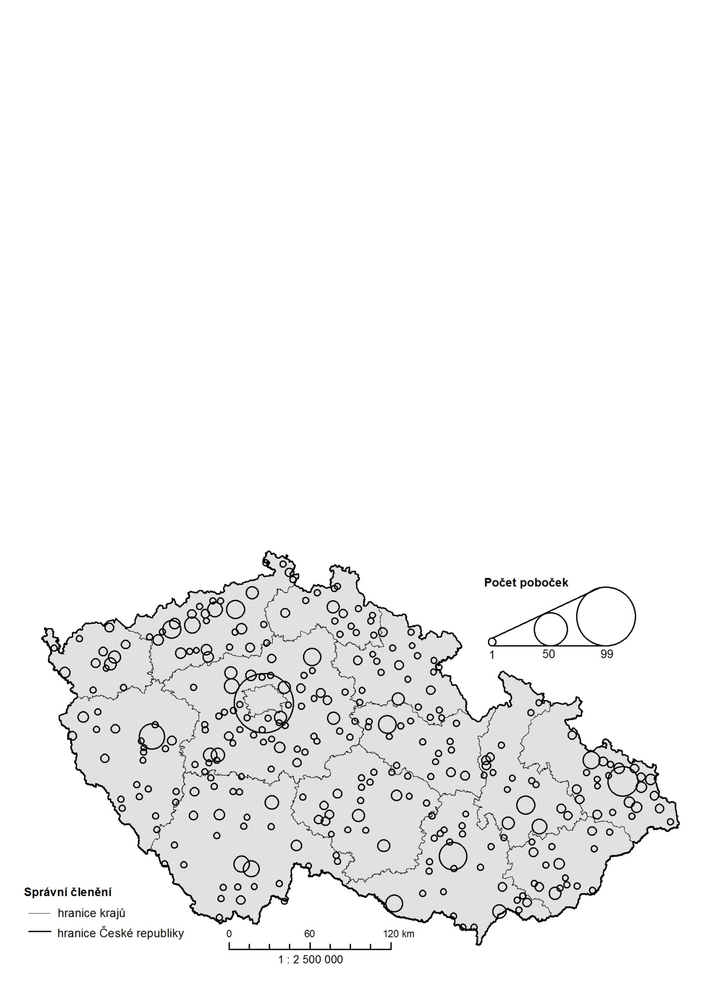

Obr. 15: Distribuce poboček sázkové kanceláře Fortuna k 31. 3. 2016

Zdroj: Internetové stránky sázkové kanceláře Fortuna; vlastní zpracování

Společnost Fortuna byla založena roku 1990 v Praze a v tomto městě vlastnila každou třetí pobočku kurzové sázky. Její podíl v pobočkové síti v hlavním městě činil 32,5 %. Více než polovina je provozovaná formou kamenné pobočky. Šestnáct sběrných míst se nacházelo v restauračním zařízení, 10 ve sportbarech a 9 poboček se nalézá v obchodních centrech (Chodov, Lužiny, Park Hostivař ap.). Čtvrtinový podíl mezi sázkovými kancelářemi najdeme ve Středočeském kraji. Zde se koncentrují především kamenné pobočky, restaurace a sportbary. Deset poboček Fortuny nalezneme v obchodních centrech a hned sedm z nich se nachází v řetězci Tesco. Podobné procento zastoupení jako ve Středočeském kraji bylo i u jeho západního souseda, kraje Plzeňského. Nejvíce provozoven zde najdeme ve sportbarech a kamenných pobočkách. Nejmenší pobočková síť se nachází ve východní části republiky, ve Zlínském kraji má Fortuna dokonce jen 8% zastoupení (tab. 7).

## 6.2 Středně velké sázkové společnosti

**Startip**

Sázková kancelář Startip byla založena v roce 2003 ve středočeské Hostivici. Od roku 2009 spustila spolu s dalšími konkurenty internetovou kurzovou sázku. Sázení na live zápasy bylo zpřístupněno o tři roky později. Počátkem roku 2012 došlo k fúzi se společností Slot Group, která se zabývá především VHP, VLT nebo elektromechanickými ruletami. Sázková společnost tak zároveň přesunula své sídlo do Karlových Varů. Od roku 2015 společnost neúčtuje manipulační poplatek jak na pobočkách, tak v internetovém sázení.

Tab. 8: Struktura poboček sázkové kanceláře Startip v krajích ČR k 31. 3. 2016

|  |  |  |  |  |  |  |  |  |  |
| --- | --- | --- | --- | --- | --- | --- | --- | --- | --- |
| Kraj | Pobočková síť | | Podíl v kraji (%) | Typ pobočky | | | | | |
| Celkem | z toho Startip | R | S | K | OC | H/K | O |
| Praha | 305 | 18 | 5,9 | 4 | 5 | 0 | 0 | 6 | 3 |
| Středočeský | 368 | 20 | 5,4 | 13 | 5 | 0 | 0 | 1 | 1 |
| Jihočeský | 216 | 29 | 13,4 | 11 | 12 | 0 | 0 | 6 | 0 |
| Plzeňský | 172 | 15 | 8,7 | 9 | 3 | 0 | 0 | 3 | 0 |
| Karlovarský | 142 | 21 | 14,8 | 7 | 5 | 0 | 0 | 7 | 2 |
| Ústecký | 321 | 29 | 9,0 | 11 | 7 | 0 | 0 | 5 | 6 |
| Liberecký | 138 | 12 | 8,7 | 6 | 2 | 0 | 0 | 4 | 0 |
| Královéhradecký | 160 | 30 | 18,8 | 11 | 5 | 0 | 0 | 7 | 7 |
| Pardubický | 164 | 20 | 12,2 | 8 | 5 | 0 | 0 | 6 | 1 |
| Vysočina | 126 | 6 | 4,8 | 2 | 1 | 0 | 0 | 2 | 1 |
| Jihomoravský | 383 | 35 | 9,1 | 23 | 3 | 0 | 0 | 4 | 5 |
| Zlínský | 279 | 8 | 2,9 | 3 | 4 | 0 | 0 | 1 | 0 |
| Olomoucký | 229 | 27 | 11,8 | 14 | 5 | 0 | 0 | 6 | 2 |
| Moravskoslezský | 520 | 64 | 12,3 | 30 | 17 | 0 | 0 | 8 | 9 |
| Celkem | 3523 | 334 | 9,5 | 152 | 79 | 0 | 0 | 66 | 37 |
| Vysvětlivky: R - restaurační zařízení, S - sportbary, K - kamenné pobočky, OC - obchodní centra, H/K - herny, kasina, O - ostatní | | | | | | | | | |
|

Zdroj: Internetové stránky sázkové kanceláře Startip; vlastní zpracování

Podle výroční zprávy z roku 2013 představovaly vložené částky do kurzového hraní Startipu 124,9 milionu Kč, což představovalo nárůst necelých 6 % oproti předcházejícímu roku. Zisk společnosti přitom činil ve stejném roce 32,8 milionu Kč, což představovalo necelá dvě procenta celkového zisku Slot Group (justice.cz, 2015).

Společnost provozovala k 31. 3. 2016 celkem 334 kurzových sběren ve 204 obcích (viz obr. 16). Necelá polovina byla umístěna v restauračním zařízení, nejvíce pak v samotných restauracích. Druhou velkou skupinou představující přibližně čtvrtinový podíl byly sportbary. Herny byly třetí nejvíce zastoupenou kategorií míst, kde Startip provozoval kurzovou sázku. Variabilita umístění sběren v sekci ostatní nebyla tak vysoká, jako v případě konkurenčních společností Sazkabet nebo Victoria-Tipu. Nejčastěji se jednalo o provoz sázky v tabáku nebo sportovním areálu.

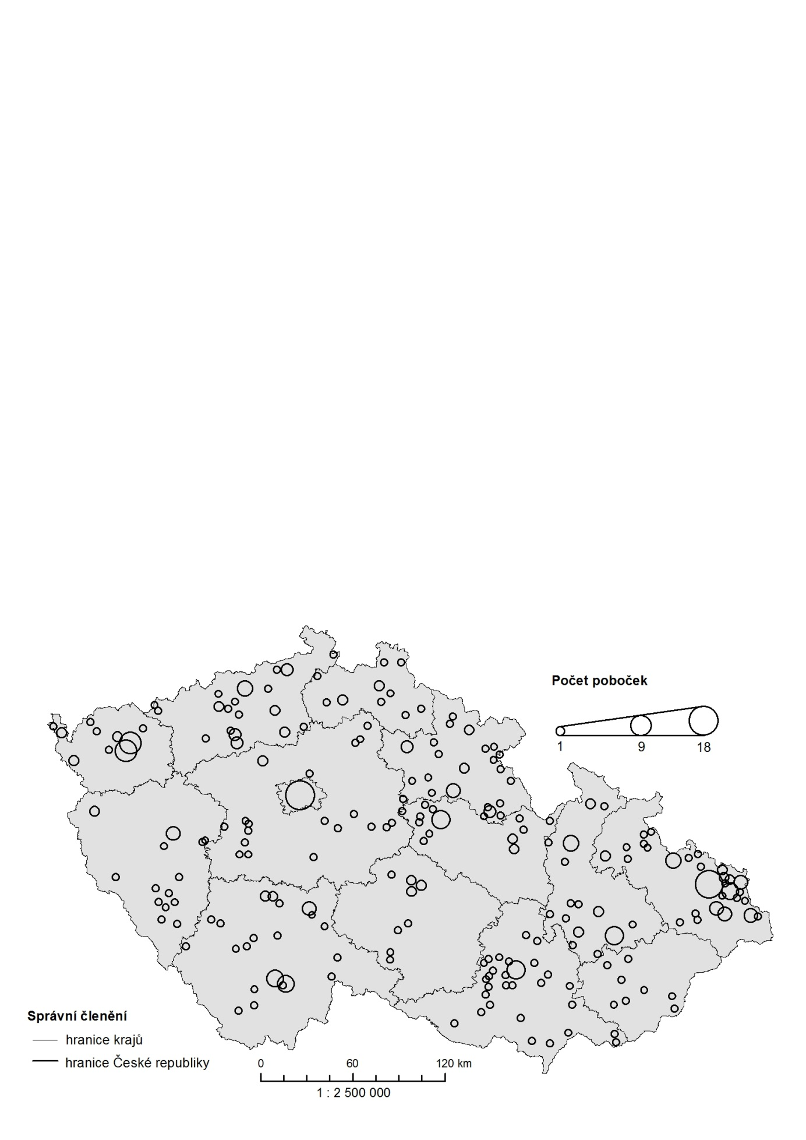 Startip jako jediná sázková kancelář překročila hranici 20 % zastoupení svých poboček v obcích o velikosti do 2 tisíc obyvatel, čímž byla částečně určena její orientace na venkovské obce. Největší podíl v rámci jedné kategorie směřoval do velikostní třídy obcí o 20 000—49 999 obyvatelích – 19,2 % (viz tab. 4, s. 42).

Obr. 16: Distribuce poboček sázkové kanceláře Startip k 31. 3. 2016

Zdroj: Internetové stránky sázkové kanceláře Startip; vlastní zpracování

Hned v šesti krajích ČR představoval podíl poboček Startipu na místní sběrné síti více než 10 %. Největší zastoupení měla firma v Královéhradeckém kraji s 19 %, ve kterém dominovala restaurační zařízení s hernami. Nejmenší podíl na celkové síti poboček se nacházel ve Zlínském kraji, kde měla společnost velkou konkurenci v Synottipu. Pětinu svých poboček provozovala firma v Moravskoslezském kraji, kde převládala restaurační zařízení, zejména pak restaurace a hospody. Každá desátá pobočka Startipu se nacházela v Jihomoravském kraji, ve kterém měla restaurační zařízení ještě dominantnější postavení ve struktuře lokace sběrného místa. Méně než 5% podíl poboček měl Startip ve Zlínském kraji a na Vysočině (viz tab. 8). V absolutním vyjádření se tu kurzová sázka dala podat v pivnici, hotelu, restauraci, sportbaru a dvou hernách.

**Maxi-Tip**

Sázková kancelář Maxi-Tip je pátou nejstarší společností na českém trhu kurzového sázení. Vznikla roku 1998 v Přerově. Jedná se o jedinou společnost v ČR, která se specializuje čistě na provoz kurzového hraní, žádnou další aktivitu v podobě loterií či číselných her nevyvíjí. V roce 2012 byl Maxi-Tip odkoupen skupinou podnikatelů v čele s pokerovým profesionálním hráčem Luborem Dědičem[16]. Nové vedení si kladlo za cíl změnit image společnosti skrz špatnou reputaci, kdy nebylo výjimkou pozdní vyplácení výher či neprofesionální přístup k zákazníkům. Noví majitelé si předsevzali restrukturalizaci společnosti a zkvalitnění služeb. Mezi roky 2013—2015 Maxi-Tip úzce spolupracoval s konkurenční Fortunou. Společnost Maxi-Tip v současné době nenabízí možnost podání tiketu v internetovém kurzovém sázení, zato byla první, která zrušila manipulační poplatek na pobočkách.

Tab. 9: Struktura poboček sázkové kanceláře Maxi-Tip v krajích ČR k 31. 3. 2016

|  |  |  |  |  |  |  |  |  |  |
| --- | --- | --- | --- | --- | --- | --- | --- | --- | --- |
| Kraj | Pobočková síť | | Podíl v kraji (%) | Typ pobočky | | | | | |
| Celkem | z toho Maxi-Tip | R | S | K | OC | H/K | O |
| Praha | 305 | 40 | 13,1 | 14 | 8 | 0 | 9 | 7 | 2 |
| Středočeský | 368 | 31 | 8,4 | 14 | 7 | 0 | 0 | 7 | 3 |
| Jihočeský | 216 | 27 | 12,5 | 12 | 6 | 1 | 0 | 6 | 2 |
| Plzeňský | 172 | 11 | 6,4 | 4 | 2 | 0 | 1 | 3 | 1 |
| Karlovarský | 142 | 20 | 14,1 | 8 | 6 | 0 | 1 | 3 | 2 |
| Ústecký | 321 | 28 | 8,7 | 15 | 5 | 0 | 0 | 7 | 1 |
| Liberecký | 138 | 15 | 10,9 | 5 | 5 | 0 | 0 | 4 | 1 |
| Královéhradecký | 160 | 6 | 3,8 | 4 | 1 | 0 | 0 | 0 | 1 |
| Pardubický | 164 | 7 | 4,3 | 5 | 2 | 0 | 0 | 0 | 0 |
| Vysočina | 126 | 6 | 4,8 | 2 | 3 | 0 | 0 | 1 | 0 |
| Jihomoravský | 383 | 22 | 5,7 | 7 | 3 | 0 | 1 | 6 | 5 |
| Zlínský | 279 | 27 | 9,7 | 16 | 9 | 0 | 0 | 2 | 0 |
| Olomoucký | 229 | 12 | 5,2 | 7 | 4 | 1 | 0 | 0 | 0 |
| Moravskoslezský | 520 | 61 | 11,7 | 38 | 14 | 0 | 0 | 8 | 1 |
| Celkem | 3523 | 313 | 8,9 | 151 | 75 | 2 | 12 | 54 | 19 |
| Vysvětlivky: R - restaurační zařízení, S - sportbary, K - kamenné pobočky, OC - obchodní centra, H/K - herny, kasina, O - ostatní | | | | | | | | | |
|

Zdroj: Internetové stránky sázkové kanceláře Maxi-Tip; vlastní zpracování

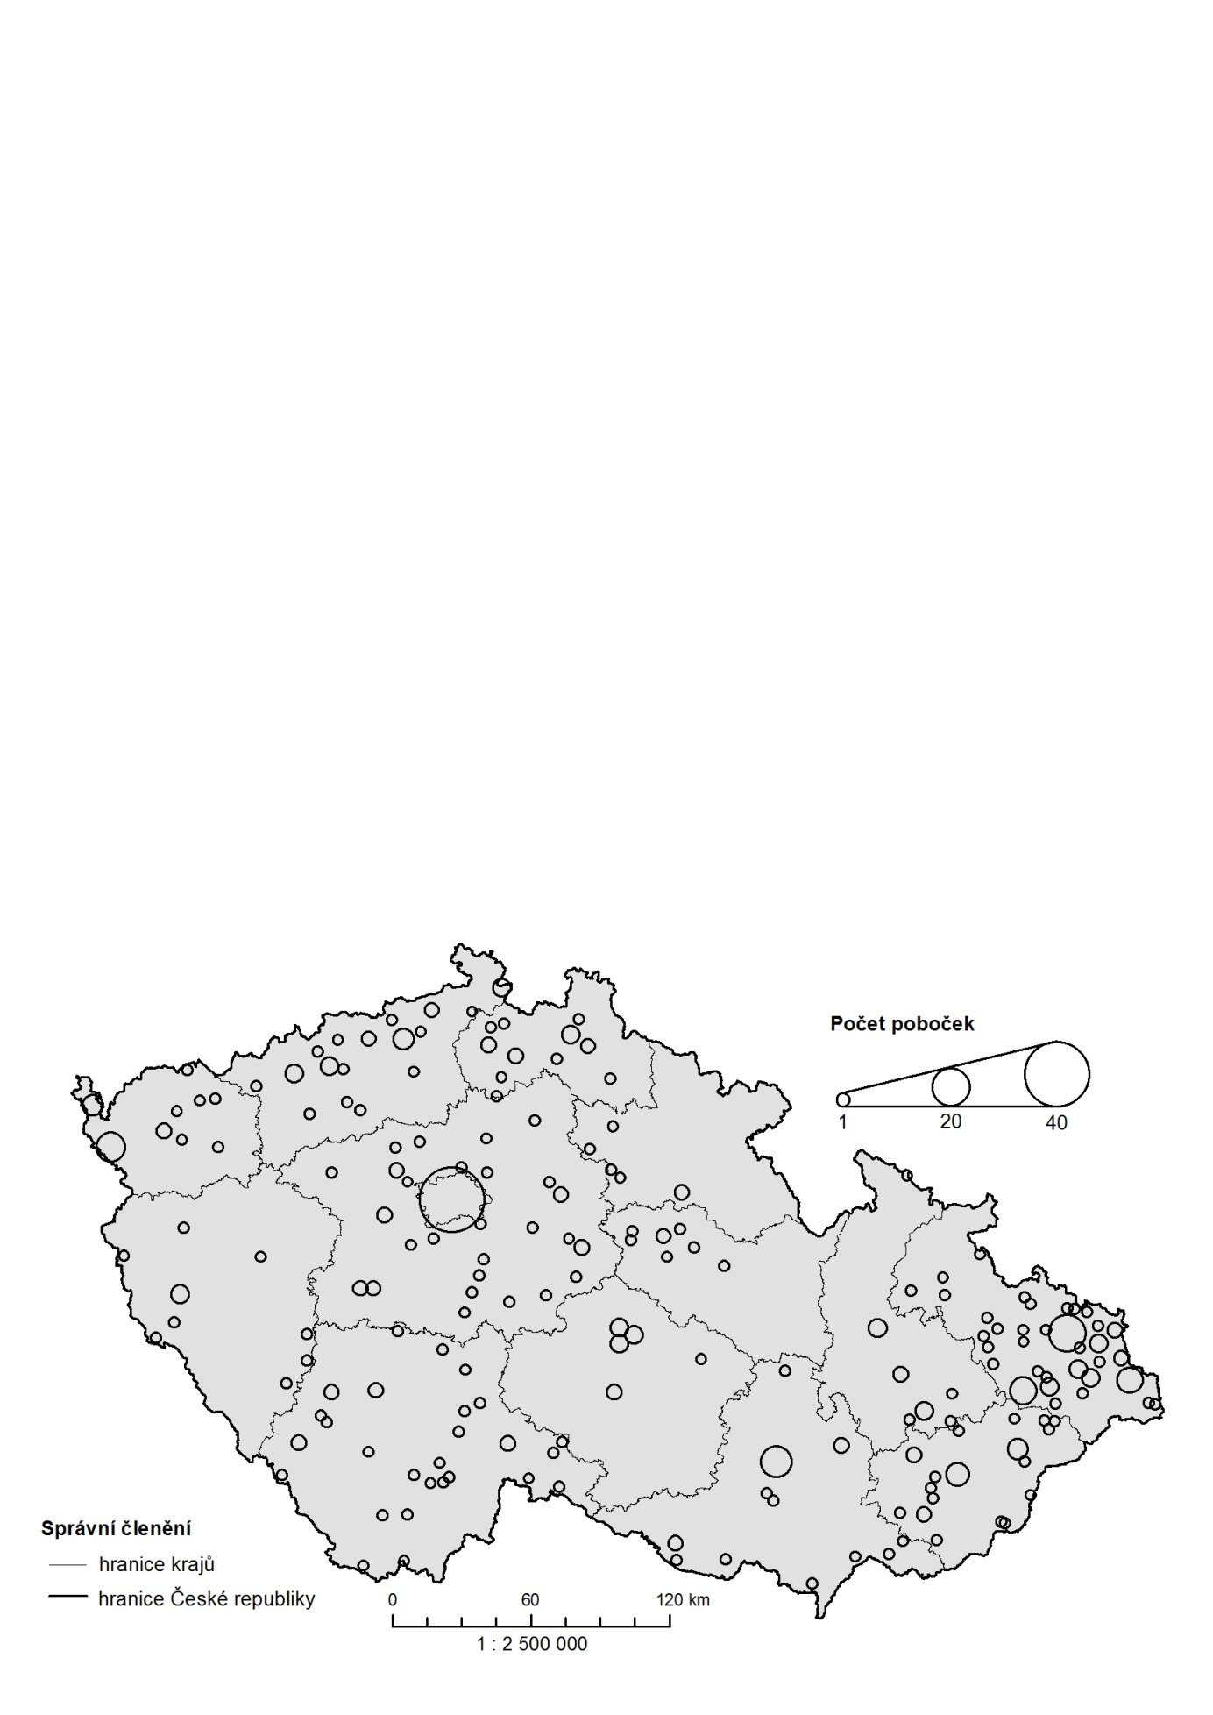 Tržní podíl Maxi-Tipu na trhu kurzového sázení je minimální. Společnost vykázala v letech 2009—2013 záporný hospodářský výsledek s celkovou ztrátou 40 milionů Kč. V roce 2014 vygenerovala naopak zisk 14,1 milionu Kč a očekává další růst (justice.cz, 2015). Informace o vložených či vyplacených částkách se nepodařilo dohledat.

Společnost vlastnila k 31. 3. 2016 po celé ČR 313 poboček ve 173 obcích (viz obr. 17). Umístění poboček se nekoncentrovalo do jednoho typu lokace. Nejčastěji se sběrné místo nacházelo v restauračním zařízení. Druhou více početně zastoupenou skupinu tvořily sportbary. V 17 % případů se pobočka Maxi-Tipu situovala do herny (viz obr. 9, s. 41). Provozovny bylo možné najít také ve sportovním areálu, trafice nebo na tržnici.

Obr. 17: Distribuce poboček sázkové kanceláře Maxi-Tip k 31. 3. 2016

Z pohledu velikostní struktury obcí se Maxi-Tip nesoustředil na konkrétní oblast prostoru. Podíl mezi venkovskými obcemi do 5 tisíc obyvatel byl srovnatelný s městy nad 50 tisíc obyvatel. Nejvíce poboček v rámci samostatné velikostní kategorie byl vysledován v obcích o velikosti 20 000—49 999 obyvatel, ve kterých se nacházela každá čtvrtá pobočka Maxi-Tipu (viz tab. 4, s. 42).

Společnost se v rámci územních jednotek zaměřovala na východ území do moravských krajů. Podíl poboček Maxi-Tipu v Moravskoslezském, Olomouckém, Zlínském a Jihomoravském kraji představoval 39 % vlastní pobočkové sítě. V těchto krajích pobočky sídlí především v restauracích a sportbarech. Pobočková síť společnosti představovala v rámci všech sběrných míst v ČR podíl necelých 9 %. Hranici 10% zastoupení překročil Maxi-Tip v Moravskoslezském, Libereckém, Karlovarském, Jihočeském kraji a v hl. městě Praze. Nejmenší podíl pak měl v Královéhradeckém a Pardubickém kraji (viz tab. 9).

**Victoria-Tip**

Společnost Victoria-Tip spadá v české loterijní branži mezi mladší sázkové kanceláře. Byla založena v Praze v březnu roku 2003. Zajímavým aspektem u této firmy je chybějící manipulační poplatek při podání sázky. V případě úspěšného tipu se však poplatek strhne z celkové výhry, v případě prohraného tiketu sázkař nic nedoplácí. Od počátku roku 2005 je Victoria-Tip součástí holdingu Wotan Invest. Od loňského roku 2015 si společnost klade za cíl útočit na pozici české trojky na trhu kurzového sázení. V rámci této kampaně Victoria-Tip redesignovala pobočkou síť a jejím hlavním ambasadorem se stal desetibojař Kajetán Čásenský (mediar.cz, 2015). Sázková kancelář se v rámci vypsaných událostí zaměřuje především na fotbalovou Ligu mistrů a další evropské nejvyšší fotbalové soutěže. V roce 2014 vytvořila Victoria-Tip zisk v hodnotě 55,7 milionu Kč (justice.cz, 2015).

Tab. 10: Struktura poboček sázkových kanceláří Victoria-Tip v krajích ČR k 31. 3. 2016

|  |  |  |  |  |  |  |  |  |  |
| --- | --- | --- | --- | --- | --- | --- | --- | --- | --- |
| Kraj | Pobočková síť | | Podíl v kraji (%) | Typ pobočky | | | | | |
| Celkem | z toho Victoria-Tip | R | S | K | OC | H/K | O |
| Praha | 305 | 9 | 3,0 | 2 | 1 | 1 | 0 | 4 | 1 |
| Středočeský | 368 | 17 | 4,6 | 5 | 3 | 1 | 0 | 5 | 3 |
| Jihočeský | 216 | 12 | 5,6 | 1 | 5 | 1 | 0 | 1 | 4 |
| Plzeňský | 172 | 14 | 8,1 | 5 | 4 | 2 | 1 | 2 | 0 |
| Karlovarský | 142 | 14 | 9,9 | 1 | 4 | 3 | 1 | 4 | 1 |
| Ústecký | 321 | 43 | 13,4 | 15 | 8 | 5 | 0 | 10 | 5 |
| Liberecký | 138 | 14 | 10,1 | 7 | 1 | 0 | 1 | 5 | 0 |
| Královéhradecký | 160 | 8 | 5,0 | 4 | 3 | 0 | 0 | 1 | 0 |
| Pardubický | 164 | 4 | 2,4 | 0 | 1 | 0 | 0 | 1 | 2 |
| Vysočina | 126 | 6 | 4,8 | 2 | 4 | 0 | 0 | 0 | 0 |
| Jihomoravský | 383 | 29 | 7,6 | 6 | 5 | 3 | 1 | 4 | 10 |
| Zlínský | 279 | 17 | 6,1 | 10 | 3 | 0 | 0 | 2 | 2 |
| Olomoucký | 229 | 8 | 3,5 | 0 | 4 | 1 | 0 | 3 | 0 |
| Moravskoslezský | 520 | 36 | 6,9 | 12 | 12 | 0 | 0 | 7 | 5 |
| Celkem | 3523 | 231 | 6,6 | 70 | 58 | 17 | 4 | 49 | 33 |
| Vysvětlivky: R - restaurační zařízení, S - sportbary, K - kamenné pobočky, OC - obchodní centra, H/K - herny, kasina, O - ostatní | | | | | | | | | |
|

Zdroj: Internetové stránky sázkové kanceláře Victoria-Tip; vlastní zpracování

Victoria-Tip provozovala ke konci března 2016 na území ČR celkem 231 poboček ve 147 obcích (viz obr. 18). Ve ¾ případů se sběrné místo soustředilo do sportbaru, restauračního zařízení nebo herny, přičemž největší podíl představovala restaurační zařízení. Sedmnáct poboček mělo kamennou formu klasické sázkové kanceláře (viz tab. 10). Společnost obdobně jako konkurenční sázkové kanceláře nabízí možnost obchodní spolupráce na bázi franšízy, kdy si zájemce může ve svém objektu zřídit provozovnu kurzové sázky. Tento trend postupně nabírající na oblíbenosti lze vysledovat v samostatné kapitole na případové studii vývoje poboček Fortuny.

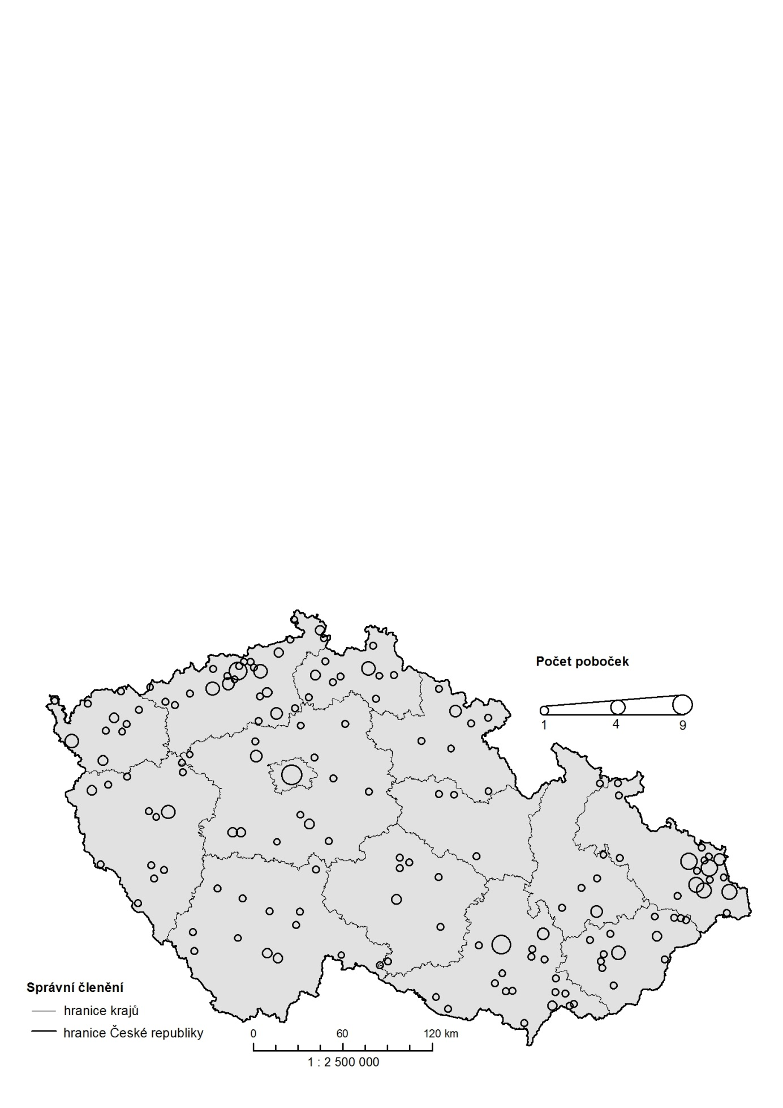 Společnost se v rámci velikostní struktury obcí soustředila do oblasti středně velkých měst o velikosti 10 000—50 000 obyvatel. Ve velkých městech nad 100 tisíc obyvatel činil podíl Victoria-Tipu pouhých 13,4 %, ve venkovských oblastech do 5 tisíc obyvatel pak 21,6 % (viz tab. 4, s. 42). Větší zastoupení v malých a středně velkých obcích se odráží v provozování poboček na principu franšízy.

Obr. 18: Distribuce poboček sázkové kanceláře Victoria-Tip k 31. 3. 2016

Zdroj: Internetové stránky sázkové kanceláře Victoria-Tip; vlastní zpracování

Victoria-Tip vlastnila největší podíl poboček v rámci všech sběren kurzových sázek v severočeských krajích. V Ústeckém a Libereckém kraji dominovaly sportbary, četněji byly zastoupeny také herny. Nejméně provozoven společnosti se nacházelo v Pardubickém kraji a kraji Vysočina. Sázková kancelář vyvíjela svoji činnost nejvíce v Ústeckém, Jihomoravském a Moravskoslezském kraji, kam směrovala 47 % veškerých provozních míst. V Moravskoslezském kraji byly sportbary s restauračními zařízeními ve stejném poměru, kdežto v Jihomoravském kraji byla situace diferencovanější. Nejvíce byla sběrná místa situována do sportbarů, heren a klubů. Minimální zastoupení Victoria-Tipu byl v Pardubickém kraji a na Vysočině, kde bylo umístěno pouze 10 provozoven (viz tab. 10).

**Chance**

Sázková kancelář Chance byla založena roku 1991 v moravskoslezském Frýdku-Místku. První pobočka, která byla otevřena ve stejném roce v Ostravě v ulici Československých legií, je aktivní dodnes. Od roku 2000 nabízela společnost možnost podání kurzových sázek prostřednictvím mobilního telefonu. O devět let později spustila Chance kurzovou sázku na internetu. K 1. 1. 2013 proběhla fúze společnosti Tipsport s Chancí. Samotná značka Chance a její image zůstala kvůli obchodnímu jménu zachována. Stejně tak zůstala zachována pobočková síť a internetové sázení, které pouze od následujícího roku přešlo na aplikace využívané holdingem Tipsport. V praxi to znamenalo synchronizaci kurzů, které tak lze u Tipsportu a Chance najít se stejnými hodnotami. Stejná je také např. nabídka TV přenosů.

Tab. 11: Struktura poboček sázkové kanceláře Chance v krajích ČR k 31. 3. 2016

|  |  |  |  |  |  |  |  |  |  |
| --- | --- | --- | --- | --- | --- | --- | --- | --- | --- |
| Kraj | Pobočková síť | | Podíl v kraji (%) | Typ pobočky | | | | | |
| Celkem | z toho Chance | R | S | K | OC | H/K | O |
| Praha | 305 | 18 | 5,9 | 3 | 2 | 13 | 0 | 0 | 0 |
| Středočeský | 368 | 10 | 2,7 | 2 | 1 | 4 | 1 | 0 | 2 |
| Jihočeský | 216 | 9 | 4,2 | 0 | 0 | 8 | 1 | 0 | 0 |
| Plzeňský | 172 | 7 | 4,1 | 0 | 0 | 5 | 2 | 0 | 0 |
| Karlovarský | 142 | 12 | 8,5 | 0 | 1 | 10 | 1 | 0 | 0 |
| Ústecký | 321 | 29 | 9,0 | 3 | 1 | 21 | 1 | 0 | 3 |
| Liberecký | 138 | 7 | 5,1 | 1 | 1 | 4 | 1 | 0 | 0 |
| Královéhradecký | 160 | 8 | 5,0 | 0 | 0 | 4 | 4 | 0 | 0 |
| Pardubický | 164 | 14 | 8,5 | 0 | 1 | 10 | 2 | 1 | 0 |
| Vysočina | 126 | 6 | 4,8 | 0 | 1 | 4 | 1 | 0 | 0 |
| Jihomoravský | 383 | 13 | 3,4 | 2 | 3 | 5 | 2 | 0 | 1 |
| Zlínský | 279 | 8 | 2,9 | 2 | 2 | 4 | 0 | 0 | 0 |
| Olomoucký | 229 | 11 | 4,8 | 0 | 1 | 8 | 2 | 0 | 0 |
| Moravskoslezský | 520 | 61 | 11,7 | 9 | 7 | 35 | 8 | 1 | 1 |
| Celkem | 3523 | 213 | 6,0 | 22 | 21 | 135 | 26 | 2 | 7 |
| Vysvětlivky: R - restaurační zařízení, S - sportbary, K - kamenné pobočky, OC - obchodní centra, H/K - herny, kasina, O - ostatní | | | | | | | | | |
|

Zdroj: Zdroj: Internetové stránky Chance; vlastní zpracování

Organizační struktura společnosti je řízena z ústředí v Berouně. Prostředními články je 5 oblastí, pod které spadá všech 213 poboček. Ke konci roku 2014 firma zaměstnávala 446 pracovníků (justice.cz, 2015). V rámci svých poboček nabízí Chance prodej zboží a služeb jako dobíjení kreditů mobilních telefonů, prodej loterie Korunka, provozování terminálů společnosti Sazka nebo prodej losů.

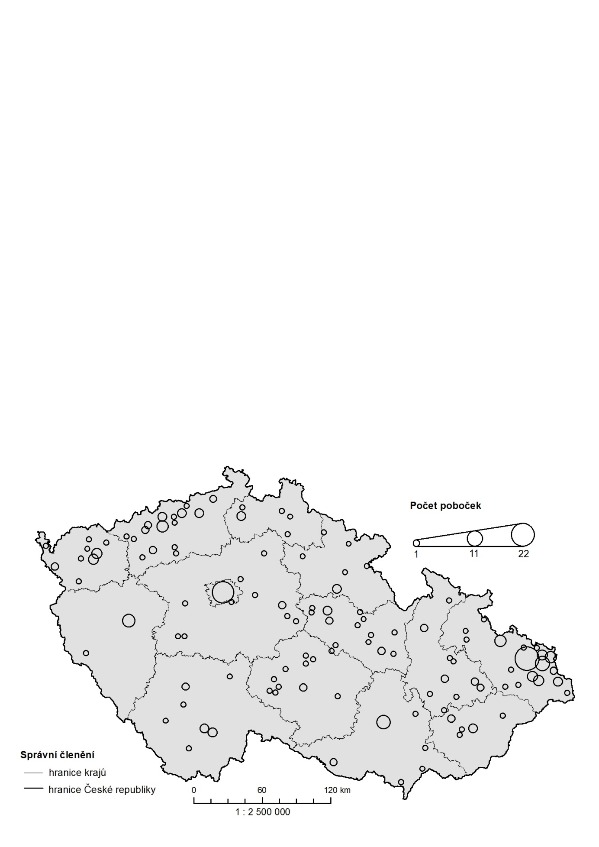 Chance za rok 2013 získala na vložených částkách přibližně 2,83 miliardy Kč. Vyplaceno bylo 2,39 miliard korun, čímž příjmy ze hry dosahovaly 444 milionů Kč. V rámci prodeje zbylých služeb společnost inkasovala na výnosech 66,9 milionu Kč (justice.cz, 2015).

Společnost provozovala ke konci března 2016 celkem 213 poboček sázkového hraní ve 101 obcích (viz obr. 19). Firma se zaměřuje na kamenné pobočky, kterých vlastní 135. Po přibližně 10 % zabíraly sportbary a restaurační zařízení (viz obr. 9, s. 41). Celkem 26 sběrných míst se nacházelo v obchodních centrech, především pak v obchodních řetězcích Albert a Tesco. Chance byla založena a rozvíjela svoji podnikatelskou aktivitu ve Frýdku-Místku a právě v Moravskoslezském kraji má největší zastoupení kamenných poboček, sportbarů i provozoven v obchodních centrech (viz tab. 11).

Obr. 19: Distribuce poboček sázkové kanceláře Chance k 31. 3. 2016

Zdroj: Internetové stránky sázkové kanceláře Chance; vlastní zpracování

Pobočková síť Chance je soustředěna především do větších měst. V obcích do 5 tisíc obyvatel se nachází pouze jedna pobočka v Čestlicích ve Středočeském kraji. Ve velikostní kategorii nad 20 tisíc obyvatel je koncentrováno 75 % všech poboček, čímž se Chance řadí mezi společnosti orientujících se na trh větších měst. Nejvyšší podíl v rámci jedné kategorie připadá na obce o velikosti 20 000—49 999 obyvatel, z nichž každá čtvrtá leží v Moravskoslezském kraji (viz tab. 4, s. 42). Tato koncentrace do početně více zastoupených měst se dá vysvětlit orientací Tipsportu na města a obce do 5 tisíc obyvatel.

Pobočková síť Chance má přibližně 6% zastoupení mezi všemi pobočkami v krajích ČR. Nejvyšší podíl přitom má s 12 % v pobočkové síti Moravskoslezského kraje, kde se nachází i nejvyšší množství sběren kurzových sázek společnosti. Vyšší procento na místním trhu má také v Karlovarském, Ústeckém a Pardubickém kraji. Nejméně poboček vlastní ve Zlínském kraji, kde jí připadá 3% podíl tamní pobočkové sítě. Největší zastoupení poboček má Chance v Moravskoslezském kraji, kde leží téměř každá třetí její pobočka. Nad hranici 10 % vlastní sběrné sítě se Chance dostala také v Ústeckém kraji. Nejvíce poboček v jednom městě provozuje Chance v Ostravě – 22.

**Sazkabet**

Společnost Sazka, která provozuje mj. kurzovou sázku pod jménem Sazkabet, je největší a nejstarší provozovatel loterií a jiných podobných her na území ČR. Svoji činnost v oboru kurzového sázení spustila Sazkabet v roce 1996, kdy bylo otevřeno prvních 20 terminálových sběren. Zpočátku měli sázející k dispozici omezený počet nabízených utkání. Na jednom tiketu mohli vsadit maximálně šest zápasů. V následujícím roce došlo k více než desetinásobnému rozšíření sázkových příležitostí a na jedné sázence mohlo být vsazeno až dvanáct utkání. Nevýhodou byla absence dvojtipů (sázka na neprohru), které byly zavedeny až v roce 2001. Od roku 2009, kdy byla MF ČR oficiálně povolena internetová kurzová sázka, začala Sazka, tehdy pod označením Sazkatip, provozovat i online sázení. Od konce roku 2012 spustila Sazka nové internetové stránky již s názvem Sazkabet, na kterých měli sázející možnost si vsadit i na live sázky. Nejstarší sázková hra Sazky dnes nese jméno TOTO Sazka (milionari.cz, 2016). Sázející tipuje výsledky 13 sportovních utkání, která se většinou vypisují na víkend, v rámci atraktivních zápasů i během týdne. Výše výhry je úměrná počtu celkově vsazené sumy a součtu výherců. Jedná se tedy o druh totalizátorové hry, ve které provozovatel vybere vklady sázejících a část z této sumy rozdělí do případných výher.

Sazka vykázala v roce 2014 ze sektoru kurzového sázení tržbu 946,1 milionu Kč, což byl nárůst oproti předešlému roku o 59 % (justice.cz, 2015). Progresivní vývoj se dá částečně vysvětlit spojením s ikonou českého sportu, Jaromírem Jágrem, který v roce 2011 podepsal se Sazkou smlouvu po dobu tří let. Český hokejista tak mj. vytvořil tým Sazkabet 68, ke kterému se mohli sázkaři připojit.

Struktura poboček se od ostatních sázkových kanceláří výrazně lišila. Terminál Sazky uzpůsobený k podání kurzové sázky se téměř v polovině případů nacházel v trafikách. Výraznější zastoupení mělo umístění také v restauračních zařízeních a obchodních domech (viz tab. 12). Ve zbylých případech byla lokace sběren velmi variabilní (prodejna různého typu zboží, penzion nebo čerpací stanice).

Tab. 12: Struktura poboček sázkové kanceláře Sazkabet v krajích ČR k 31. 3. 2016

|  |  |  |  |  |  |  |  |  |  |
| --- | --- | --- | --- | --- | --- | --- | --- | --- | --- |
| Kraj | Pobočková síť | | Podíl v kraji (%) | Typ pobočky | | | | | |
| Celkem | z toho Sazkabet | R | S | K | OC | H/K | O |
| Praha | 305 | 22 | 7,2 | 4 | 0 | 1 | 5 | 0 | 12 |
| Středočeský | 368 | 25 | 6,8 | 6 | 0 | 0 | 0 | 0 | 19 |
| Jihočeský | 216 | 12 | 5,6 | 1 | 0 | 0 | 1 | 0 | 10 |
| Plzeňský | 172 | 12 | 7,0 | 3 | 0 | 0 | 0 | 0 | 9 |
| Karlovarský | 142 | 6 | 4,2 | 0 | 0 | 0 | 0 | 0 | 6 |
| Ústecký | 321 | 20 | 6,2 | 4 | 0 | 1 | 0 | 0 | 15 |
| Liberecký | 138 | 7 | 5,1 | 1 | 0 | 0 | 0 | 0 | 6 |
| Královéhradecký | 160 | 10 | 6,3 | 0 | 0 | 0 | 2 | 0 | 8 |
| Pardubický | 164 | 12 | 7,3 | 2 | 0 | 0 | 0 | 0 | 10 |
| Vysočina | 126 | 16 | 12,7 | 2 | 0 | 0 | 1 | 0 | 13 |
| Jihomoravský | 383 | 20 | 5,2 | 1 | 1 | 0 | 1 | 0 | 17 |
| Zlínský | 279 | 6 | 2,2 | 0 | 0 | 0 | 1 | 0 | 5 |
| Olomoucký | 229 | 8 | 3,5 | 1 | 1 | 0 | 1 | 0 | 5 |
| Moravskoslezský | 520 | 31 | 6,0 | 2 | 0 | 0 | 2 | 0 | 27 |
| Celkem | 3523 | 207 | 5,9 | 27 | 2 | 2 | 14 | 0 | 162 |
| Vysvětlivky: R - restaurační zařízení, S - sportbary, K - kamenné pobočky, OC - obchodní centra, H/K - herny, kasina, O – ostatní | | | | | | | | | |
|

Zdroj: Internetové stránky sázkové kanceláře Sazkabet; vlastní zpracování

Sběrná místa Sazkabet jsou více méně rovnoměrně přístupná ve všech sledovaných velikostních kategoriích obcí (s výjimkou obcí do tisíce obyvatel). Jde tedy na rozdíl od většiny sázkových společností o územně vyváženou pobočkovou síť, přičemž variační rozpětí v jednotlivých velikostních kategoriích obcí se pohybuje mezi osmi a šestnácti procenty. Nejmenší zastoupení měla Sazkabet na venkově, tj. v obcích do tisíce obyvatel, a to 1,9 % (viz tab. 4, s. 42).

Sazkabet měla největší zastoupení poboček v Moravskoslezském kraji. Většího výskytu poboček v rámci územní jednotky dosahovala společnost také v hlavním městě Praze a ve Středočeském kraji. V rámci podílu poboček na vlastní sběrné síti se společnost koncentrovala do pěti nejlidnatějších krajů v republice. Každé čtvrté sběrné místo se přitom nacházelo v Moravskoslezském nebo Středočeském kraji. Nejnižších hodnot Sazkabet dosahovala v Karlovarském a Zlínském kraji (viz tab. 12). Nejnižší variability z pohledu umístění pobočky dosahoval Liberecký a Karlovarský kraj. Největší pestrost naopak nabízel Jihočeský a Plzeňský kraj. Sázkař se tu mohl setkat se sběrnou např. v prodejně autodoplňků, v knihkupectví nebo na čerpací stanici.

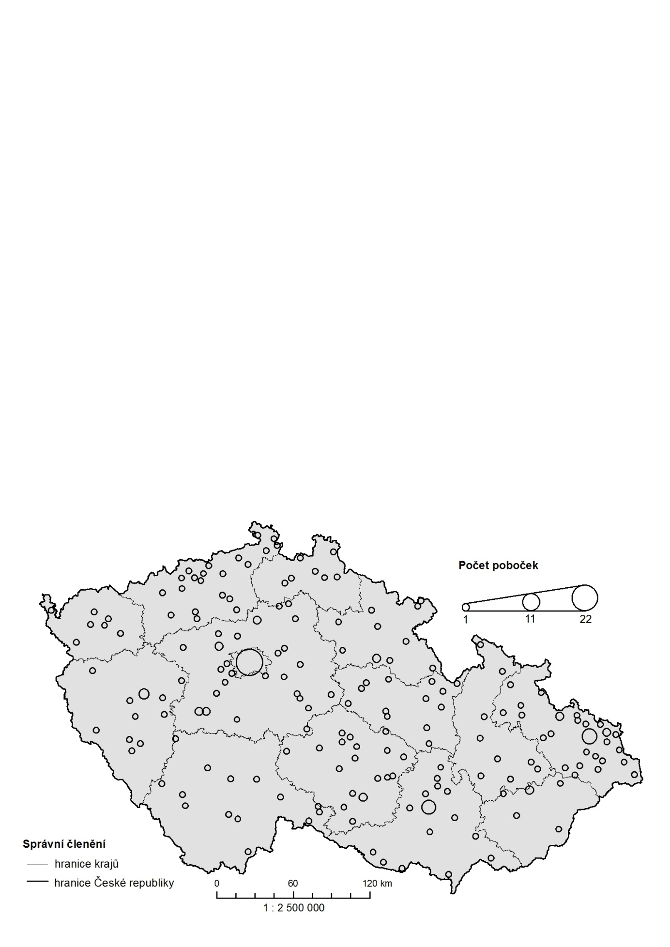

Obr. 20: Distribuce poboček sázkové kanceláře Sazkabet k 31. 3. 2016

Zdroj: Internetové stránky sázkové kanceláře Sazkabet; vlastní zpracování

## 6.3 Malé sázkové společnosti

**Tip & Cash**

Nejmladší společností poskytující kurzovou sázku je od únoru 2015 Tip & Cash. Provozovatelem společnosti je Admiral Global Betting, jež je součástí Novomatic Group of Companies, jednoho ze světových lídrů na trhu herního průmyslu. Většina poboček společnosti má skrz umístění v kasinu nepřetržitou návštěvní dobu. Tiket je možné podat na intuitivním terminálu nebo přímo u obsluhy. Společnost plánuje v první polovině roku 2016 spustit internetovou kurzovou sázku, která bude uzpůsobena i mobilním zařízením.

Ke konci března 2016 nabízelTip & Cash31 míst k uzavření kurzové sázky (viz obr. 21). Osm z nich se nacházelo v herně, zbylých třiadvacet v kasinu Admiral.

Tab. 13: Struktura poboček sázkové kanceláře Tip & Cash v krajích ČR

|  |  |  |  |  |  |  |  |  |  |
| --- | --- | --- | --- | --- | --- | --- | --- | --- | --- |
| Kraj | Pobočková síť | | Podíl v kraji (%) | Typ pobočky | | | | | |
| Celkem | z toho Tip & Cash | R | S | K | OC | H/K | O |
| Praha | 305 | 0 | 0,0 | 0 | 0 | 0 | 0 | 0 | 0 |
| Středočeský | 368 | 1 | 0,3 | 0 | 0 | 0 | 0 | 1 | 0 |
| Jihočeský | 216 | 4 | 1,9 | 0 | 0 | 0 | 0 | 4 | 0 |
| Plzeňský | 172 | 2 | 1,2 | 0 | 0 | 0 | 0 | 2 | 0 |
| Karlovarský | 142 | 3 | 2,1 | 0 | 0 | 0 | 0 | 3 | 0 |
| Ústecký | 321 | 0 | 0,0 | 0 | 0 | 0 | 0 | 0 | 0 |
| Liberecký | 138 | 1 | 0,7 | 0 | 0 | 0 | 0 | 1 | 0 |
| Královéhradecký | 160 | 2 | 1,3 | 0 | 0 | 0 | 0 | 2 | 0 |
| Pardubický | 164 | 1 | 0,6 | 0 | 0 | 0 | 0 | 1 | 0 |
| Vysočina | 126 | 0 | 0,0 | 0 | 0 | 0 | 0 | 0 | 0 |
| Jihomoravský | 383 | 12 | 3,1 | 0 | 0 | 0 | 0 | 12 | 0 |
| Zlínský | 279 | 1 | 0,4 | 0 | 0 | 0 | 0 | 1 | 0 |
| Olomoucký | 229 | 1 | 0,4 | 0 | 0 | 0 | 0 | 1 | 0 |
| Moravskoslezský | 520 | 3 | 0,6 | 0 | 0 | 0 | 0 | 3 | 0 |
| Celkem | 3523 | 31 | 0,9 | 0 | 0 | 0 | 0 | 31 | 0 |
| Vysvětlivky: R - restaurační zařízení, S - sportbary, K - kamenné pobočky, OC - obchodní centra, H/K - herny, kasina, O - ostatní | | | | | | | | | |
|

Zdroj: Internetové stránky sázkové kancelářeTip & Cash; vlastní zpracování

Třetina sázkových míst náležela velikostní skupině obcí o velikosti 20 000—49 999 obyvatel. Pět obcí, v nichž se dalo vsadit u této společnosti, mělo méně než tisíc obyvatel. Vždy se však jednalo o příhraniční obce, které sousedily se zahraničním státem a jimiž procházel silniční tah.

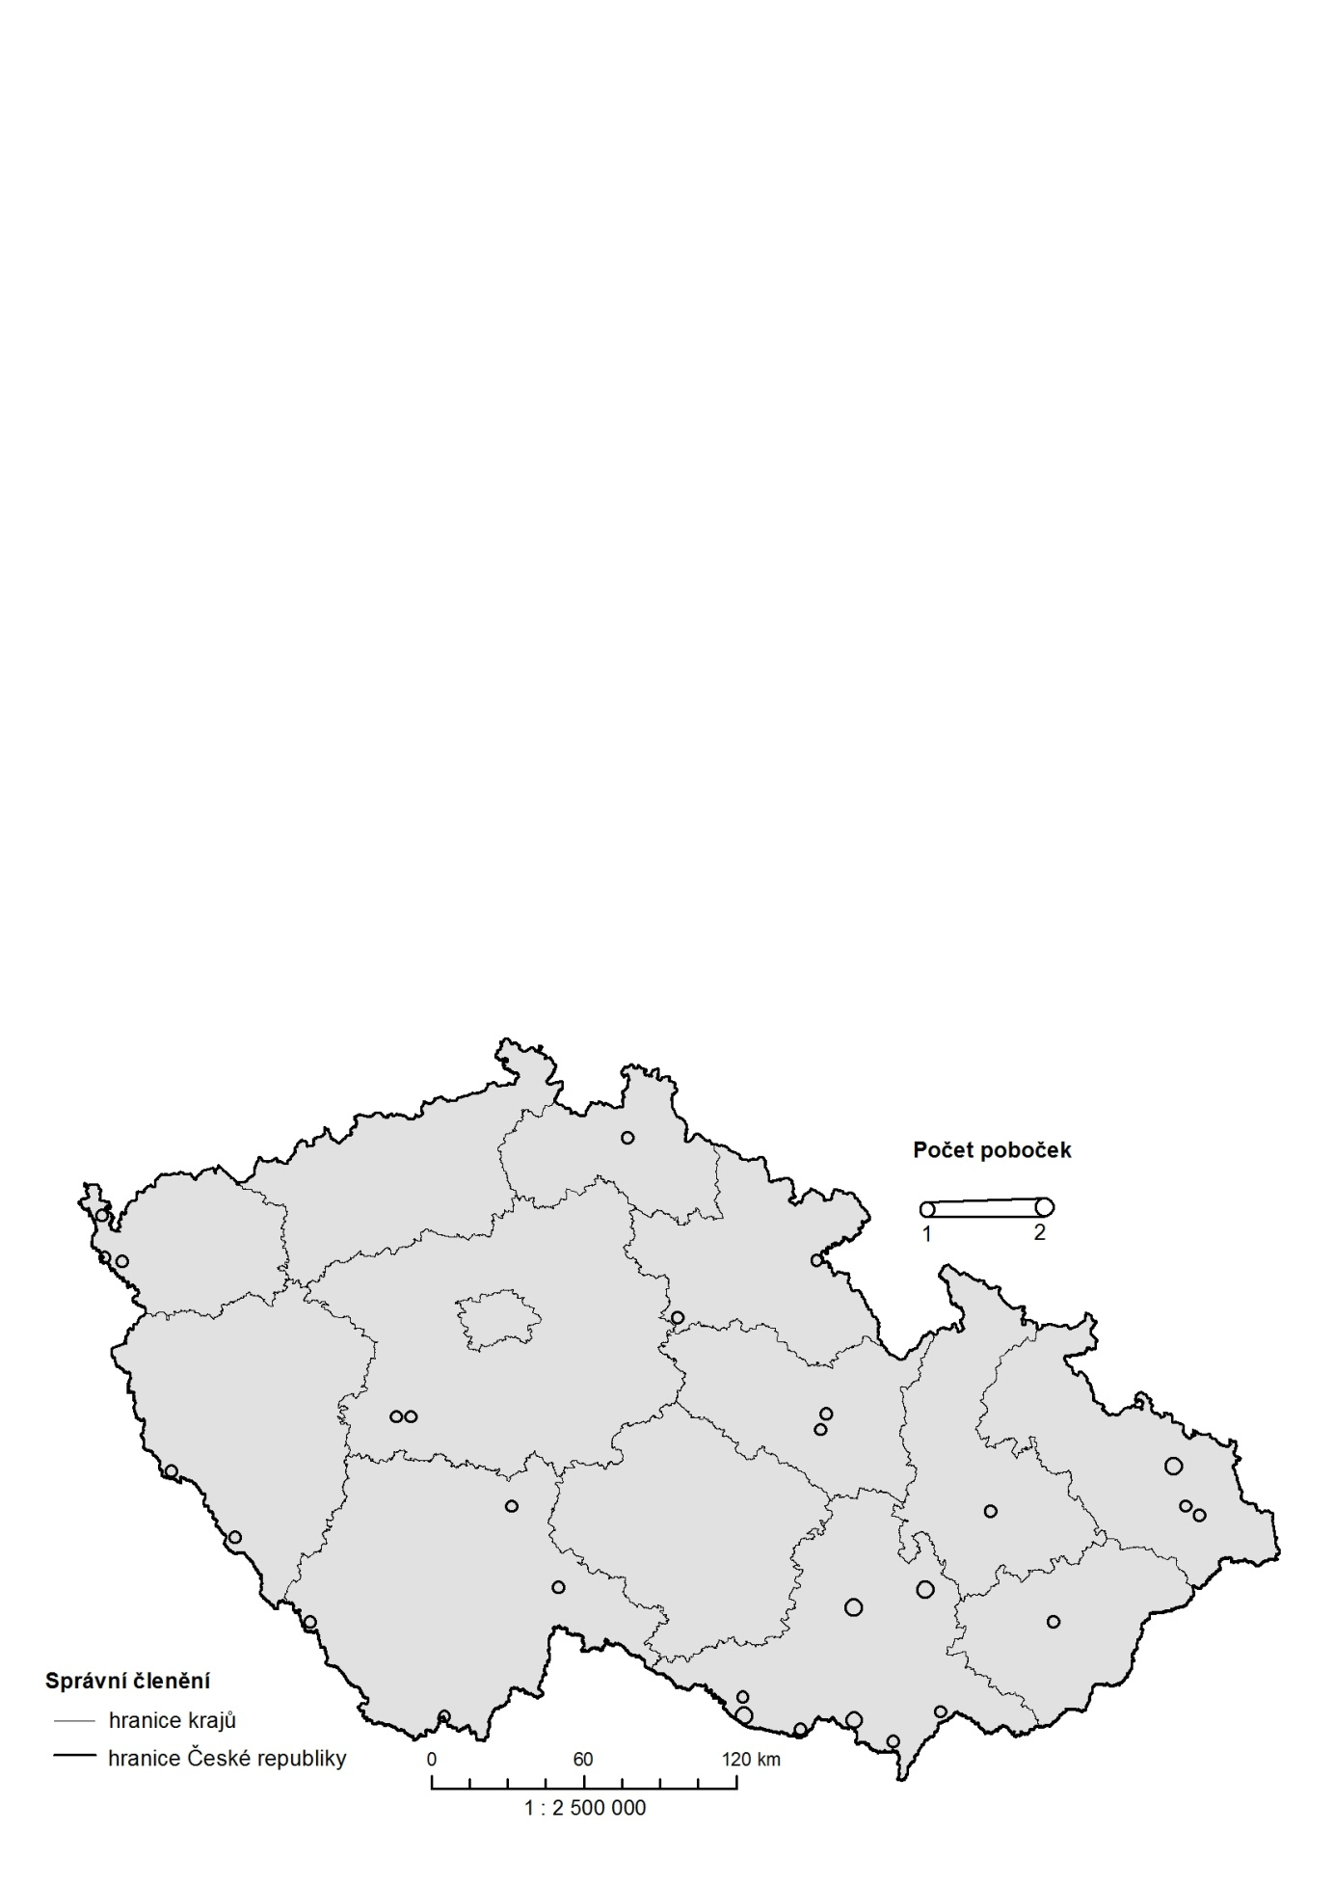 Více než třetina provozoven byla umístěna v Jihomoravském kraji, čtyři se nacházely v Jihočeském kraji, po třech v Moravskoslezském a Karlovarském kraji. V hlavním městě Praze, v Ústeckém kraji a na Vysočině se žádná pobočka nevyskytovala (viz tab. 13).

Obr. 21: Distribuce poboček sázkové kanceláře Tip & Cash k 31. 3. 2016

Zdroj: Internetové stránky sázkové kanceláře Tip & Cash; vlastní zpracování

**KAJOTbet**

Společnost KAJOTbet se řadí mezi nejmladší sázkové kanceláře na území ČR. Byla založena roku 2011 a sídlí v brněnské čtvrti – Horní Heršpice. Jako jediný provozovatel kurzového sázení nabízí možnost vsadit si přímo na provozním místě na aktuálně probíhající live sázku.

Vlastníkem KAJOTbetu je akciová společnost Net and Games. Tato firma se dále zabývá herními systémy pro VLT, VHP, provozováním heren a kasin nebo pořádáním živých pokerových turnajů. Net and Games dále provozuje společnost Bet90, ve které se sází pouze na právě probíhající zápasy (nejčastěji fotbalové), která však principem nespadá do klasických sázkových kanceláří[17]. Podle výroční zprávy měla firma výnos z tržeb 3,7 miliardy Kč, chybí ale členění podle jednotlivých druhů her. V rámci objemu financí však sektor kurzového sázení KAJOTbetu nemůže konkurovat největším sázkovým kancelářím v ČR.

KAJOTbet provozoval ke konci března 2016 celkem 10 provozních míst kurzové sázky v ČR (viz obr. 22). Hned 7 z nich se koncentrovalo na území Moravy, především pak do Jihomoravského a Moravskoslezského kraje (viz tab. 14).

Tab. 14: Struktura poboček sázkové kanceláře KAJOTbet v krajích ČR k 31. 3. 2016

|  |  |  |  |  |  |  |  |  |  |
| --- | --- | --- | --- | --- | --- | --- | --- | --- | --- |
| Kraj | Pobočková síť | | Podíl v kraji (%) | Typ pobočky | | | | | |
| Celkem | z toho KAJOTbet | R | S | K | OC | H/K | O |
| Praha | 305 | 1 | 0,3 | 0 | 0 | 0 | 1 | 0 | 0 |
| Středočeský | 368 | 0 | 0,0 | 0 | 0 | 0 | 0 | 0 | 0 |
| Jihočeský | 216 | 0 | 0,0 | 0 | 0 | 0 | 0 | 0 | 0 |
| Plzeňský | 172 | 1 | 0,6 | 0 | 1 | 0 | 0 | 0 | 0 |
| Karlovarský | 142 | 0 | 0,0 | 0 | 0 | 0 | 0 | 0 | 0 |
| Ústecký | 321 | 0 | 0,0 | 0 | 0 | 0 | 0 | 0 | 0 |
| Liberecký | 138 | 0 | 0,0 | 0 | 0 | 0 | 0 | 0 | 0 |
| Královéhradecký | 160 | 0 | 0,0 | 0 | 0 | 0 | 0 | 0 | 0 |
| Pardubický | 164 | 1 | 0,6 | 0 | 0 | 0 | 0 | 1 | 0 |
| Vysočina | 126 | 0 | 0,0 | 0 | 0 | 0 | 0 | 0 | 0 |
| Jihomoravský | 383 | 3 | 0,8 | 0 | 0 | 0 | 1 | 2 | 0 |
| Zlínský | 279 | 1 | 0,4 | 0 | 0 | 0 | 0 | 1 | 0 |
| Olomoucký | 229 | 1 | 0,4 | 0 | 0 | 0 | 1 | 0 | 0 |
| Moravskoslezský | 520 | 2 | 0,4 | 0 | 0 | 0 | 0 | 2 | 0 |
| Celkem | 3523 | 10 | 0,3 | 0 | 1 | 0 | 3 | 6 | 0 |
| Vysvětlivky: R - restaurační zařízení, S - sportbary, K - kamenné pobočky, OC - obchodní centra, H/K - herny, kasina, O - ostatní | | | | | | | | | |
|

Zdroj: Internetové stránky sázkové kanceláře KAJOTbet; vlastní zpracování

V rámci velikostní struktury obcí se polovina poboček soustředila do měst nad 100 tisíc obyvatel (Praha, Brno, Ostrava). Tři pobočky se nacházely v Olomouci, Pardubicích a Zlíně. Jakékoliv statistické závěry je potřeba brát s rezervou z důvodu malého vzorku reprezentativních dat.

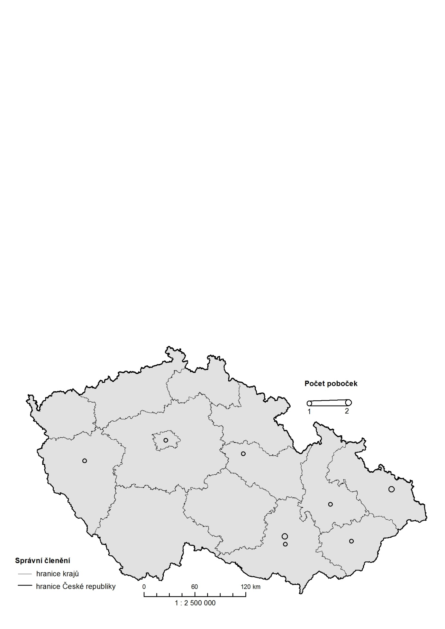

Obr. 22: Distribuce poboček sázkové kanceláře KAJOTbet k 31. 3. 2016

Zdroj: Internetové stránky sázkové kanceláře KAJOTbet; vlastní zpracování

# 7 Případová studie I. – časoprostorový vývoj pobočkové sítě Fortuny

Tato případová studie prezentuje časoprostorový vývoj nejstarší a jedné z největších sázkových kanceláří na českém trhu kurzového sázení a zároveň ilustruje prostorový vývoj poboček ostatních sázkových kanceláři v čase, jelikož údaje k nim nebyly i přes opakovaný dotaz zjištěny (více viz kap. 2). Ukazuje nám, jak se u nás postupně vyvíjela sázková pobočková síť, i to, jak se vlivem internetizace začala modifikovat. Jako každá novinka měla i nová forma podnikání – sázková kancelář, své zákonitosti šíření v prostoru. Podle Hampla (2000) se jak u regionálního vývoje, tak i u společenského vývoje obecně rozhodujícím způsobem uplatňuje hierarchická organizace prostředí, v němž příslušné procesy probíhají. Je však potřeba rozlišovat geografickou diferenciaci prostředí, v němž dochází k šíření i „negeografických“ změn, jako statickou strukturu prostředí na jedné straně a difúzi regionálního vývoje jako proces sledování změn geografické organizace samotné. S pomocí údajů o počtu nově vzniklých či zaniklých poboček za jednotlivé roky je možné zaznamenat, analyzovat a vysvětlit časoprostorovou difúzi pobočkové sítě od počátků jejího vzniku. Pro lepší přehlednost byly údaje zaznamenávány v pětiletých intervalech (viz tab. 15).

V prvním roce existence společnosti byly otevřeny první pobočky v Praze, Ostravě, Plzni, Ústí nad Labem, Zlíně a Mostě, čili ve městech čítajících více než 50 tisíc obyvatel. V následujícím roce probíhala difúze sběrných míst do dalších velkých měst (např. Olomouce, Liberce, Pardubic nebo Hradce Králové). V prvních dvou letech tedy probíhalo šíření poboček v rámci nejvyšší hierarchické úrovně obcí. Od roku 1993 dochází ve větší míře k difúzi poboček do středně velkých měst o velikosti 20—50 tisíc obyvatel (např. Vsetín, Prostějov, Hodonín, Český Těšín), přičemž souběžně docházelo k přírůstku poboček v krajských městech. V letech 1994—1995 pobočková síť expandovala také do malých měst. Více než polovina vzniklých sběrných míst náležela městům o velikosti 10—20 tisíc obyvatel. Prvních pět let existence firmy je tedy charakteristických koncentrací poboček do hierarchicky nejvýše postavených měst, poté k šíření prostorem do obcí s nižším statusem.

V letech 1996—2000 došlo téměř ke zdvojnásobení počtu poboček oproti předešlému pětiletému cyklu. Nejvýraznější přírůstek byl vysledován ve velikostní kategorii obcí o velikosti 5 000—9 999 obyvatel, kde se pobočková síť čtyřnásobně rozrostla. Výrazně se zvýšil počet sběrných míst v hlavním městě Praze, kde se ke konci roku 2000 nacházelo 49 poboček. Více než dvojnásobně vzrostla také pobočková síť obcí o velikosti 50 000—99 999 obyvatel. Největší přírůstek přitom proběhl v Moravskoslezském a Ústeckém kraji.

Tab. 15: Struktura pobočkové sítě podle velikostních kategorií obcí k 31. 12. daného roku

|  |  |  |  |  |  |  |  |  |  |  |
| --- | --- | --- | --- | --- | --- | --- | --- | --- | --- | --- |
| Velikostní struktura obcí (ob.) | 1995 | | 2000 | | 2005 | | 2010 | | 31. 3. 2016 | |
| A | R (%) | A | R (%) | A | R (%) | A | R (%) | A | R (%) |
| 999 a méně | 0 | 0,0 | 0 | 0,0 | 3 | 0,5 | 3 | 0,5 | 10 | 1,6 |
| 1000—1999 | 0 | 0,0 | 0 | 0,0 | 13 | 2,2 | 16 | 2,6 | 15 | 2,3 |
| 2000—2999 | 0 | 0,0 | 0 | 0,0 | 12 | 2,0 | 8 | 1,3 | 15 | 2,3 |
| 3000—4999 | 0 | 0,0 | 0 | 0,0 | 41 | 6,9 | 40 | 6,6 | 39 | 6,1 |
| 5000—9999 | 5 | 3,7 | 20 | 8,0 | 91 | 15,4 | 86 | 14,2 | 84 | 13,1 |
| 10000—19999 | 42 | 31,1 | 52 | 20,7 | 98 | 16,6 | 93 | 15,3 | 108 | 16,9 |
| 20000—49999 | 36 | 26,7 | 61 | 24,3 | 112 | 19,0 | 126 | 20,8 | 121 | 18,9 |
| 50000—99999 | 19 | 14,1 | 41 | 16,3 | 70 | 11,8 | 72 | 11,9 | 81 | 12,7 |
| 100000—499999 | 16 | 11,9 | 28 | 11,2 | 55 | 9,3 | 59 | 9,7 | 68 | 10,6 |
| 500000 a více | 17 | 12,6 | 49 | 19,5 | 96 | 16,2 | 104 | 17,1 | 99 | 15,5 |
| Celkem | 135 | 100,0 | 251 | 100,0 | 591 | 100,0 | 607 | 100,0 | 640 | 100,0 |
| A - absolutní počet, R - relativní vyjádření | | | | | | | | | | |

Zdroj: Interní data společnosti Fortuna

Na počátku nového milénia mezi roky 2001—2005 pobočková síť expandovala do obcí o velikosti do 10 tisíc obyvatel. Tento nárůst vytvořil paradox — počet poboček v jednotlivých velikostních kategoriích nad 10 tisíc obyvatel se přibližně zdvojnásobil, jejich relativní podíl vůči celkové pobočkové síti však poklesl. Velký nárůst může být částečně vysvětlen novým systémem marketingu služeb – franšízingem. Zajímavostí je, že obce o malém počtu obyvatel, v nichž byla otevřena nová pobočka, se většinou vyznačovaly výhodnou polohou. Příkladem mohou být tři obce do tisíce obyvatel. Potůčky, resp. Rozvadov těžily z příhraniční polohy, kdy jimi procházela pozemní komunikace do sousedního státu. Středočeské Nespeky zase leží blízko evropské silnice E55 a dálnice D1. Od roku 2005 zároveň začala první větší vlna uzavírání poboček.

Mezi roky 2006—2010 se pobočková síť více méně stabilizovala. Zatímco v obcích nad 20 tisíc obyvatel došlo k nárůstu o 28 sběrných míst, v kategorii do 20 tisíc obyvatel ubylo 12 poboček. Počet zavřených poboček vyjma roku 2006 převýšil počet nově otevřených, zejména pak franšíz. Ke konci období započal trend snižování počtu klasických poboček Fortuny na úkor tzv. Fortunek, partnerských prodejen na bázi franšízy. Ke konci roku 2010 čítala pobočková síť celkem 607 provozoven (z toho 31 % franšíz).

Po roce 2010 nadále probíhal pokles počtu poboček Fortuny a zvyšování podílu franšíz. Zlom přišel v roce 2013, ve kterém počet franšíz poprvé překonal počet vlastních poboček Fortuny. Ve stejném roce podíl vložených financí v online sázení překonal obrat v retailu. Přibližně stejných hodnot pak v období 2011—2014 dosahoval celkový počet zavřených a otevřených provozoven, proto pobočková síť jen mírně navýšila svoji kvantitu (viz obr. 23). Vliv na snižování počtu vlastních poboček Fortuny mělo i online sázení.

Obr. 23: Vývoj poboček sázkové kanceláře Fortuna za jednotlivé roky

Zdroj: Interní data společnosti Fortuna; vlastní zpracování

Franšízová obchodní síť se u společnosti Fortuna začala etablovat na počátku roku 2002. S výjimkou prvních tří let byla změna počtu franšíz v nepřímé úměře k počtu vlastních poboček Fortuny. V roce 2013 došlo k historickému milníku, kdy se podíl vlastních a partnerských provozoven vyrovnal a počet franšíz překročil počet vlastních poboček Fortuny (viz obr. 24). Většina franšízových poboček je provozována v restauračních zařízeních nebo sportbarech, ve kterých jsou nabízeny mimo funkci vsazení tiketu i další služby.

Obr. 24: Srovnání vývoje klasických poboček a franšíz Fortuny v období let 1990—2014 v ČR

Zdroj: Interní data společnosti Fortuna; vlastní zpracování

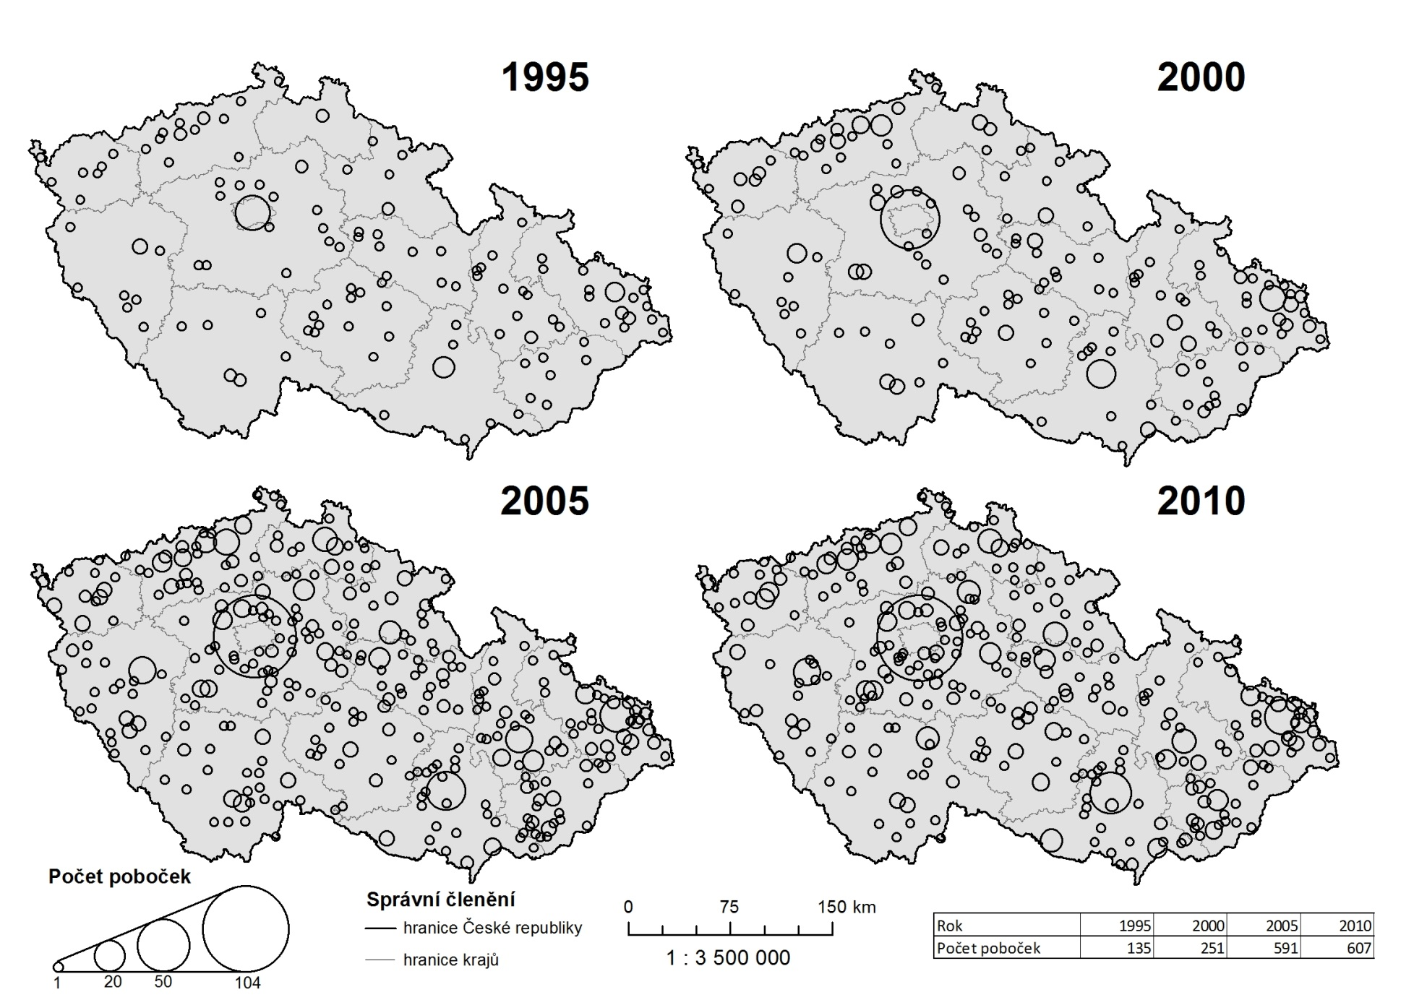

Obr. 25: Prostorový vývoj pobočkové sítě sázkové společnosti Fortuna k 31. 12. jednotlivých let

Zdroj: Interní data společnosti Fortuna; vlastní zpracování

Pro úplný obraz vývoje pobočkové sítě je potřeba nastínit také rozvoj provozoven nacházejících se v různém typu obchodního centra. První pobočka Fortuny v obchodním centru byla otevřena v únoru roku 2003 v Pardubicích. O dva roky později vznikly další tři pobočky v Orlové, Brně a Modřicích. Nejvýraznější boom nastal mezi roky 2008—2012, kdy bylo otevřeno 56 provozoven, přičemž více než čtvrtina byla lokalizována ve Středočeském a Jihomoravském kraji. Na 74 poboček otevřených v obchodním domě v letech 2003—2014 připadalo 17 uzavřených provozoven v období 2009—2014. Ke konci roku 2014 se tak v ČR nacházelo v různé formě obchodního centra 57 sběrných míst Fortuny.

Průměrná životnost klasické pobočky, tedy celkový čas mezi jejím otevřením a uzavřením, činila 9,2 roku. Zákazníci mají jistou setrvačnost, než si na změnu přivyknou, proto se otázka dalšího pokračování provozovny řeší až po 3 letech provozu. Průměrná životnost franšízy byla pouhých 1,3 roku. Statistická doba trvání provozovny v obchodním centru bylo 3,7 roku. Ke konci roku 2014 se nejvíce franšíz (64) nacházelo ve Středočeském kraji, nejvíce vlastních poboček Fortuny pak v hlavním městě Praze (66). Celkový počet obcí, ve kterých byla alespoň jedna provozovna Fortuny, byl 493. V současnosti společnost nabízí kurzové sázky ve 275 obcích. Zajímavostí byla statistická pravidelnost uzavření pobočky, která ve většině případů proběhla na konci každého čtvrtletí.

# 8 Případová studie II. – prostorové rozložení provozoven kurzového sázení v Olomouci

Moravskou metropolí a zároveň jedním z největších měst v ČR je město Olomouc. K 1. 1. 2015 zde žilo 99 809 obyvatel na ploše 103,3 km2. Město je také sídlem druhé nejstarší univerzity v ČR, což z něj činí oblíbené „studentské“ město. V minulosti bylo dokonce hlavním městem celé Moravy, nyní je krajským městem Olomouckého kraje.

V Olomouci se k 31. 3. 2016 nacházelo celkem 41 sběrných míst kurzové sázky. Největší podíl měla sázková kancelář Synottip se 14 pobočkami, vyšší zastoupení měla rovněž Fortuna s 9 a Tipsport s 8 provozovnami. Dvě pobočky obsluhovaly společnosti Chance, Maxi-Tip a Startip. Pouze po jednom sběrném místě má KAJOTbet, Sazkabet, Victoria-Tip a Tip & Cash.

Olomouc má ve srovnání s městy v podobné velikostní kategorii nejvíce poboček, avšak relativně jí patří druhé místo za Pardubicemi v přepočtu na počet obyvatel. Paradoxně téměř nejméně jich má Liberec, který je podle počtu obyvatel z vybraných měst největší. Při pohledu na strukturu poboček v Olomouci jich je nejvíce v restauracích, tj. jedna třetina. Důvodem pro takto nadprůměrný podíl je působnost sázkové společnosti Synottip, která má v hanácké metropoli rozšířenou síť poboček. Relativně vysokého podílu dosahují také kamenné pobočky, podobně jako je tomu v Českých Budějovicích. Naopak malý je v Olomouci ve srovnání s ostatními velkými městy podíl sportbarů (viz obr. 26).

Obr. 26: Počet a struktura poboček sázkových kanceláří v Olomouci a početně podobných měst ČR

Zdroj: Internetové stránky jednotlivých sázkových kanceláří; vlastní zpracování

Z pohledu struktury poboček mají v Olomouci nejvyšší podíl restaurační zařízení v počtu 13 jednotek. Největší počet tohoto typu umístění vlastnila společnost Synottip. Svůj trvalý díl v čase si drží kamenné pobočky, které provozují po pěti pobočkách Tipsport a Fortuna. S jednou kamennou pobočkou jim sekunduje Chance. Síť poboček doplňuje osm heren a čtyři sportbary, trafika, samostatné kasino a tři provozovny v obchodních centrech, z nichž dvě provozují svoji činnost v nově vzniklé galerii Šantovka v Polské ulici.

V Olomouci lze identifikovat dvě ulice, kde se sázkové hraní soustřeďuje ve větší koncentraci. Jedná se o ulici Masarykova třída vedoucí od historického centra k hlavnímu nádraží a ulici U Kovárny v prostoru mezi tramvajovou zastávkou U Kovárny a obchodním domem Timpo. Masarykova třída je necelý kilometr dlouhá ulice s relativně rušným provozem, v níž se soustřeďuje část hazardního průmyslu v Olomouci (viz obr. 28). Najdeme v ní kamenné pobočky Fortuny a Tipsportu, sběrné místo Sazkabetu v trafice-tabáku a Startipu v herně. V blízkosti těchto poboček či sběrných míst se nachází doprovodná činnost hazardu v podobě 7 heren. V návaznosti na herny jsou v ulici situovány 3 zastavárny (další na rohu Masarykovy třídy a Dukelské ulice) a místo k výběru hotovosti z bankomatu. Druhou ulicí, v jejíž bezprostřední blízkosti se nachází vyšší koncentrace sázkových kanceláří, je ulice U Kovárny. Na jejím konci se v přízemí obchodního domu Timpo nachází kamenná pobočka Tipsportu. Druhou sběrnou je filiálka Fortuny situovaná v Restauraci Red Wolf. V blízkosti křížení ulic Třídy Míru a U Kovárny se nalézá herna, ve které mají pobočky Synottip a Tipsport. Místo lokace posledních dvou zmíněných provozoven je logické, v jejich bezprostřední blízkosti stojí sídliště Norská a Generála Píky.

Nejvíce poboček v rámci jedné městské části se nacházelo v Olomouci-středu, kde žije více než osmina obyvatel města. Na tomto území se nacházela čtvrtina všech poboček ve městě. Přímo na náměstí se nacházela kamenná pobočka Tipsportu. Další dvě kamenné pobočky se nacházely v blízkosti Náměstí hrdinů. V západní části obvodu na Masarykově ulici spadaly do území další tři pobočky – trafika Sazkabetu, herna Startipu a kamenná pobočka Tipsportu. Výčet doplňuje herna Fortuny na Třídě Svobody, sběrné místo Synottipu v restauraci v ulici U Botanické zahrady a pobočka KAJOTbetu a Tipsportu v obchodním centru Šantovce na Polské ulici. Druhou nejvíce zastoupenou městskou čtvrtí, ve které se nalézalo 9 poboček, byla Nová Ulice. V jižní části Nové Ulice se v dostupné pěší vzdálenosti nacházela hned čtveřice sběrných míst. Dvě z nich ležely v ulici I. P. Pavlova, která směřuje od zadní části Fakultní nemocnice k aquaparku. Jednalo se o dvě sběrná místa Synottipu v herně a restauraci. V severní části obvodu se nacházely tři pobočky Fortuny, po jedné kamenné provozovně uzavíraly stav Tipsport a Synottip. Všechna sběrná místa ležela ve 12 městských částech Olomouce, kde žilo přibližně 87 % obyvatel Olomouce. Ve zbylých 14 městských částech se žádná pobočka nevyskytovala.

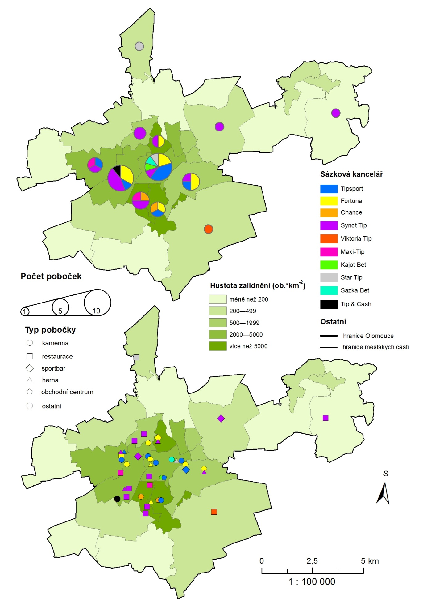

Obr. 27: Rozložení pobočkové sítě sázkových kanceláří ve vnitřní struktuře města Olomouc k 31. 3. 2016

Zdroj: Internetové stránky jednotlivých sázkových kanceláří; vlastní zpracování

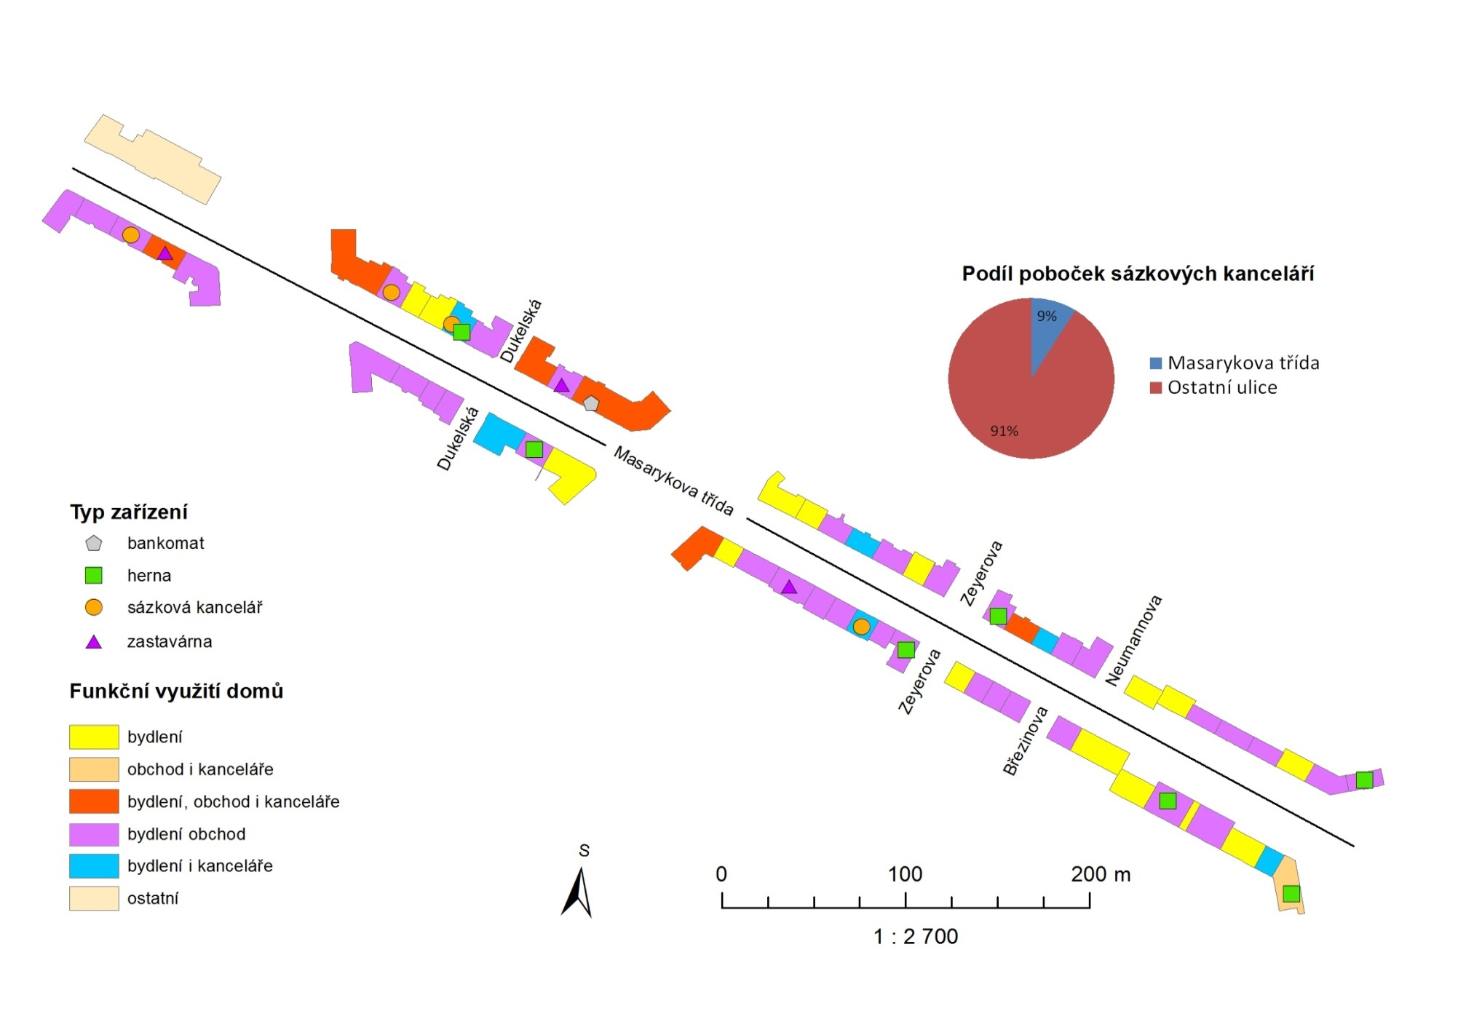

Obr. 28: Prostorové rozložení sázkových kanceláří a další provozoven hazardu na Masarykově třídě v Olomouci

zdroj: Šuráň (2015), aktualizace k 31. 3. 2016

Obr. 29: Prostorové rozložení pobočkové sítě Olomouce, Olomouckého kraje a ČR k 31. 3. 2016

Zdroj: Internetové stránky jednotlivých sázkových kanceláří, RISY.cz; vlastní zpracování

Obr. 29 ilustruje prostorové rozložení sítě poboček v Olomouci, Olomouckém kraji a ČR. Ukazuje se, že Olomouc má v tomto ohledu disperzněji rozloženou síť sázkových kanceláří, nežli je tomu v Olomouckém kraji a ČR. Vzhledem k průběhu Lorenzovy křivky lze vyvodit, že prostorově volněji je rozložena pobočková síť sázkových společnosti na území prostorových jednotek nejnižší hierarchické úrovně. Se stoupající hierarchií se síť sběrných míst v prostoru více koncentruje. Tuto hypotézu potvrzuje i Giniho koeficient, který pro Olomouc vyšel 0,317, pro Olomoucký kraj 0,466 a pro ČR 0,559.

# 9 Závěr

Hlavním cílem práce bylo provést prostorovou geografickou analýzu sázkových kanceláří poskytujících kurzové sázení na území ČR, a to na všech úrovních geografické organizace prostoru. Dílčím cílem bylo popsat časoprostorový vývoj sázkové kanceláře na příkladu Fortuny. Na příkladu Olomouce pak byla analyzována pobočková síť sázkových kanceláří, ať už ve vztahu k dalším aktivitám hazardu, nebo počtu obyvatel.

V ČR se ke konci března 2016 nacházelo celkem 3 523 míst vhodných k uzavření kurzové sázky. Analýzou počtu poboček sázkových kanceláří jsme došli k závěru, že dle velikosti pobočkové sítě existují na území ČR velké (Tipsport, Synottip a Fortuna), středně velké (Startip, Maxi-Tip, Victoria-Tip, Chance a Sazkabet) a malé sázkové kanceláře (Tip & Cash a KAJOTbet). Naproti tomu podíl provozoven kurzového sázení dané společnosti na celkové pobočkové síti nebyl vždy stejný jako podíl stejné firmy na celkově vložených částkách do kurzové sázky.

V rámci velikostní kategorie obcí bylo zjištěno, že nejvíce se pobočková síť sázkových kanceláří koncentruje do měst o velikosti 20—50 tisíc obyvatel. V této velikostní skupině provozovaly nejvíce poboček sedm společností z celkem deseti (Synottip, Fortuna, Startip, Maxi-Tip, Victoria-Tip, Chance a Tip & Cash). Každá sázková kanceláře se také orientuje na jiný trh. Tipsport se s téměř třetinovým podílem na vlastní pobočkové síti koncentruje do venkovských obcí do 5 tisíc obyvatel, stejně jako Synottip . Naproti tomu Chance provozovala svoji činnost ve 48 % ve městech nad 50 tisíc obyvatel, čímž byla dána její orientace na trh větších měst. Podobných výsledků dosahovala Fortuna, která pouze v Praze obsluhuje téměř osminu svých poboček. Relativně rovnoměrně rozloženou pobočkovou síť napříč venkovem, středně velkými a velkými městy měl Synottip.

Z krajské struktury pobočkové sítě bylo nejvíce sběrných míst situováno do Moravskoslezského kraje. Sázející se zde mohli setkat s 520 pobočkami kurzové sázky. Větší zastoupení kurzových sběren zaujímaly také Jihomoravský, Středočeský, Ústecký a hlavní město Praha. Při přepočtu poboček na obyvatele byla však situace v jednotlivých krajích rozdílná. Nejvíce poboček na obyvatele, konkrétně 48 sběrných míst na 100 tisíc obyvatel, bylo ve Zlínském kraji. Relativně vyšší podíl poboček na obyvatele byl také vypozorován v Karlovarském kraji (47 poboček na 100 tisíc obyvatel). Naproti tomu Praha a kraj Vysočina dosahovaly nejnižších hodnot – v přepočtu 24, resp. 25 sběrných míst na 100 tisíc obyvatel.

Struktura míst kurzové sázky byla velmi diferencovaná. Každé třetí sběrné místo podání kurzové sázky bylo umístěno v restauračním zařízení. Především pak u Synottipu, Startipu a Maxi-Tipu byla většina poboček umístěna v restauraci. Oblíbený koncept sportbarů představoval u Tipsportu, Fortuny, Startipu, Maxi-Tipu a Victoria-Tipu přibližně pětinový podíl na jejich pobočkové síti. Kamenné pobočky měly ve struktuře pobočkové sítě svoje místo především u společností Tipsport, Fortuny a Chance. Sběrná místa kurzové sázky v kasinech či hernách zajišťovaly především společnosti Tip & Cash a KAJOTbet. Naproti tomu zcela rozdílnou koncepci zvolila Sazkabet, u které měl sázkař možnost vsadit kurzovou sázku z největší části v trafikách.

Na příkladu sázkové kanceláře Fortuna byl postižen vývoj pobočkové sítě. Jak se ukázalo, v prvních letech kurzového sázení se obsazoval prostor hierarchicky nejvýše postavených středisek jako Prahy a dalších krajských měst. V následujících letech postupně expandovala sběrná místa kurzové sázky do hierarchicky středně významných měst, především pak bývalých okresních měst. V konečné fázi proběhla difúze pobočkové sítě do nejníže postavených míst hierarchie. Svůj vliv na rozšiřování sběrných míst v prostoru na úkor vlastních poboček Fortuny má také nový koncept franšíz.

Ve městě Olomouc byly lokalizovány dvě městské části, ve kterých se ve větší míře koncentruje sázkové hraní. Jedná se o městské části Olomouc-střed a Nové Sady, ve kterých se nachází téměř polovina poboček kurzového sázení v Olomouci. Větší výskyt v těchto oblastech lze vysvětlit relativně vyšším podílem obyvatelstva. Dále byly zjištěny dvě ulice, ve kterých se nachází čtyři sběrná místa kurzové sázky, tedy téměř pětina všech provozoven kurzové sázky v Olomouci. Jedná se o ulici Masarykova třída a U Kovárny.

Bylo potvrzeno, že online sázení vede k redukci pobočkové sítě, která tak prochází jistou modifikací. Na klasickou funkci vsazení tiketu dnes navazují další podpůrné funkce jako dobíjení kreditu mobilního telefonu nebo prodej produktů partnerských společností (např. TicketPortal). Některé sázkové společnosti nabízejí na pobočkách svým zákazníkům také vlastní loterie (např. Tipsport eDostihy, Synottip Synot Lotto, Chance Korunku nebo Fortuna loterii Loto). Příjmy provozovatelů kurzového sázení dosahují v průměru nejnižších hodnot oproti ostatním druhům hazardních her, jelikož sázkaři mají možnost svými schopnostmi vybalancovat šance na úspěch. Naproti tomu nejvyšších příjmů ze hry dosahují provozovatelé různých druhů loterií.

Výzkumný problém je doposud málo probádaný, proto je tato studie cenným příspěvkem ke geografii hazardu, která se u nás začíná postupně etablovat. Na závěry a výsledky této diplomové práce lze proto v budoucnu navázat dalšími studiemi podobného charakteru.

# Summary

The main objective of this thesis was to make a spatial, geographical analysis of betting offices which provide exchange rate betting services in the czech area, that means on all levels of the geographical spatial organization.cPartial objective was to mark the development of the betting office in space and time, using the example of Fortuna. Using Olomouc as an example, the network of branching betting offices was analysed, in a relationship to other gambling activities or the number of inhabitants.

There were 3 523 places suitable for making exchange rate bets in total in the Czech Republic at the end of March 2016. By analysing the number of betting office subdivisions, we came to a conclusion that according to the size of the subdivision office there are big (Tipsport, Synottip a Fortuna), medium (Startip, Maxi-Tip, Victoria-Tip, Chance a Sazkabet) and small (Tip & Cash a KAJOTbet) betting offices in the Czech Republic. On the other hand, the size of a subdivision was not directly in accordance with the turnover of said company. Drawing a comparison between the interest of the subdivision network and the interest of the betters’ placed amounts of money as per the individual company, there are noticeable differences.

We can use as an example the company Tipsport that possessed roughly a quarter of the betting office subdivision network in Czech Republic, yet the Tipsport’s share on the placed amounts was circa half of all the betting companies. On the contrary the company Maxi-tip, whose subdivision network makes 9 % interest, does not reach the same values with the placed amounts.

Within the category of municipality size we have found out that the subdivision network of the betting offices concentrates the most in towns with the number of its inhabitants between 20 000 and 50 000. In this category 10 out of 7 companies had the most of their subdivisions (Synottip, Fortuna, Startip, Maxi-Tip, Victoria-Tip, Chance a Tip & Cash). Every betting office also concentrates on specific market. Tipsport with its almost one third share on its own subdivision network concentrates to rural areas under 5 000 inhabitants, the same as Synottip. On the other hand, Chance ran its business in towns above 50 000 inhabitants 48 % of the time, which solidified its orientation on the bigger town market. Fortuna has achieved similar results with their service which only in Prague operates almost 8 % of its subdivisions. Relatively equally spread out subdivison network across rural areas, medium and big towns can we find with the company Synottip.

The most betting offices are to be found in Moravskoslezsky region. There are to be found 520 subdivisions of the exchange rate bet. Bigger representation of the betting offices are also in Jihomoravsky, Stredocesky and Ústecky region and in the capital Prague. But when we count the number of betting offices per inhabitant the situation in the individual regions changes. The most subdivisions per person, specifically 48 betting offices per 100 000 inhabitants, is to be found in Zlinsky region. Relatively bigger number of subdivions per person can also be found in Karlovarsky region (47 subdivisions per 100 000 inhabitants). On the other hand, Prague and the Vysocina region had the lowest values – 25 and 24 betting offices per 100 000 inhabitants respectively.

The structure of places where bets can be placed was very differentiated. Every third betting office can be found in restaurant facilities. Mainly with Synottip, Startip and Maxi-tip where most of their subdivisions were placed in restaurant facility. The favourite concept of sport bars makes for Tipsport, Fortuna, Startip, Maxi-tip and Victoria-tip roughly 5 % share of their subdivision network. Brick and mortar subdivisions had their place in the structure of subdivision network mainly with the Tipsport, Fortuna and Chance companies. Betting offices in casinoes or gaming clubs were procured mainly by the Tip & Cash and KAJOTbet companies. On the other hand, Sazkabet chose completely different concept where the better had the option to place a bet mainly in the tobacco shops.

Using the Fortuna betting office as an example the development of the subdivision network was mapped out. As it was shown, in the first years of the exchange rate betting principally the areas with hierarchically the highest number of inhabitants like Prague and other regional towns were taken. In the coming years the betting offices gradully expanded into moderately relevant towns, mainly then into former district towns. In the final phase there was a diffusion of the subdivision network into the hierarchically lowest standing places. An Influence on the propagation of the betting offices in space and time in detriment to Fortuna subdivisions is also with the new concept of franchise.

There are two city areas in Olomouc where the betting games concentrate the most. It is the city area called Olomouc-střed and Nove Sady. Nearly half of all subdivisions in Olomouc can be found there. Bigger presence of betting offices can be explained by relatively bigger population in these city areas. Furthermore there are two streets where we can found four betting offices, almost 5 % of all betting offices in Olomouc. It is the Masarykova trida street and U Kovarny street.

It is proven that online betting leads to the reduction of the subdivision network which in turn goes through certain modifications. There are other supporting functions such as credit recharge or the selling of products from partner companies (TicketPortal) that follow the classic method of placing a bet. Some betting companies offer their own loteries for their customers (for example Tipsport’s eDostihy, Synottip’s Synot Lotto, Chance’s Korunka or Fortuna’s lotery Loto). The incomes of the companies’ runners reach on average the lowest values compared to other forms of gambling because the betters have the chance to balance their chances for success using their own abilities. The runners of various forms of loteries reach, on the other hand, the highest incomes from gambling.

The issue here at hand is to this day insufficiently researched, that’s why this study is a valued contribution to the geography of gambling that begins to establish itself here in the Czech Republic. There may be other studies of a similar character that may in the future pick up on the conclusions and results of this diploma thesis.

**SEZNAM PŘÍLOH**

Příloha 1: Adresy s provozem kurzové sázky v Olomouci

Příloha 1: Adresy s provozem kurzové sázky v Olomouci

|  |  |  |  |
| --- | --- | --- | --- |
| # | Společnost | Typ | Ulice |
| 1 | Fortuna | Herna | Třída svobody 956/31 |
| 2 | Fortuna | Kamenná pobočka | Hodolanská 139/15 |
| 3 | Fortuna | Kamenná pobočka | Kmochova 1222/10A |
| 4 | Fortuna | Kamenná pobočka | Masarykova třída 885/34 |
| 5 | Fortuna | Kamenná pobočka | Na Střelnici 1212/39 |
| 6 | Fortuna | Kamenná pobočka | Náměstí hrdinů 4/622 |
| 7 | Fortuna | Restaurace | U Kovárny 909 |
| 8 | Fortuna | Herna | Rožňavská 668/8 |
| 9 | Fortuna | Sportbar | Lazecká 272/55 |
| 10 | Chance | Kamenná pobočka | Janského 700/8 |
| 11 | Chance | Obchodní dům | Zikova 736/1 |
| 12 | KAJOTbet | Kasino | Polská 1 |
| 13 | Maxi-Tip | Pivnice | Karafiátova 9 |
| 14 | Maxi-Tip | Restaurace | Schweitzerova 194/38 |
| 15 | Sazkabet | Trafika | Masarykova třída 971/4 |
| 16 | Startip | Herna bar | Masarykova 5 |
| 17 | Startip | Hospoda | Dalimilova 52/65 |
| 18 | Synottip | Herna | Jiráskova 94/18 |
| 19 | Synottip | Herna | Lazecká 402/42 |
| 20 | Synottip | Herna | I. P. Pavlova 184/69 |
| 21 | Synottip | Sportbar | Šubova 480/46 |
| 22 | Synottip | Hospoda | Hraniční 592/37 |
| 23 | Synottip | Hospůdka | Svolinského 22/65 |
| 24 | Synottip | Hospůdka | U Botanické zahrady 828/4 |
| 25 | Synottip | Hostinec | Tomkova 61/35 |
| 26 | Synottip | Restaurace | I. P. Pavlova 863/63A |
| 27 | Synottip | Restaurace | Na Trati 213/59 |
| 28 | Synottip | Restaurace | Slavonínská 539/32 |
| 29 | Synottip | Restaurace | Voskovcova 516/5 |
| 30 | Synottip | Sportbar | Litovelská 7 |
| 31 | Synottip | Herna | Třída Míru 260/32 |
| 32 | Tip & Cash | Kasino | Kafkova 466 |
| 33 | Tipsport | Herna | Třída Míru 260/32 |
| 34 | Tipsport | Kamenná pobočka | Dolní náměstí 200/2 |
| 35 | Tipsport | Kamenná pobočka | Masarykova třída 903/11 |
| 36 | Tipsport | Kamenná pobočka | Palackého 641/11 |
| 37 | Tipsport | Kamenná pobočka | Rooseveltova 520/100 |
| 38 | Tipsport | Kamenná pobočka | Třída Svornosti 1177/57 |
| 39 | Tipsport | Obchodní centrum | Polská 1 |
| 40 | Tipsport | Sportbar | Třída kosmonautů 981/21 |
| 41 | Victoria-Tip | Restaurace | Náves Svobody 8/14 |

**Seznam literatury**

* ABT, V., SMITH, J. F., CHRISTIANSEN, E. M. The business of risk: commercial gambling in mainstream America. Lawrence, Kan.: University Press of Kansas, 1985, 286 s. ISBN 978-0700602810.
* ASTBURY, G. a THURSTAIN-GOODWIN, M. Contextualising machine gambling characteristics by location - final report. Geofutures: Bath, 2015.
* ATZBERGER, P. J. The Monte-Carlo Method. Department od Mathematics: University od California. Santa Barbara, 2006
* BABAD, E. a KATZ, Y. Wishful Thinking—Against All Odds. Journal of Applies Social Psychology. 1991, 21 (23), 41-53.
* BERNARD, B. Evropské loterie a hry. Praha: Sazka-Olympia, 1998. ISBN 27-055-98.
* BRAUN, S. a KVASNICKA, M. Against All Odds? National Sentiment and Wagering on European Football. In: Sonderforschungsbereich 649: Ökonomisches Risiko. Berlin, 2008
* CARANOVÁ, M. Hrací karty v českých sbírkách. Pardubice, 2011, 73 s. Bakalářská práce. Univerzita Pardubice, Fakulta restaurování.
* ČECH, J. Výnosný zdroj státních příjmů: Kterak se Marie Terezie rozhodla zbohatnout na hazardní hře. Dějiny a současnost. 2009, 31 (11), 21-23.
* DELANY, T. Basic Concepts of Sports Gambling: An Exploratory Review. The New York Sociological. 2012, roč. 7.
* DOKOUPIL, P. Sport, statistika a sázky. Olomouc, 2010. Diplomová práce. Univerzita Palackého v Olomouci, Přírodovědecká fakulta, Katedra matematické analýzy a aplikací matematiky.
* DOUGLASS, W. A. a RAENTO, P. The tradition of invention: conceiving Las Vegas. Annals of Tourism Research. 2004, 31 (1), s. 7-23.
* FARQUHAR, J. a LIZAN, E. The World Count of Gaming Machines 2006. Gaming Technologies Association. Sydney, 2007.
* FARQUHAR, J. The World Count of Gaming Machines 2008. Gaming Technologies Association. Sydney, 2009.
* FEY, M. a KASAL, I. Výherní automaty: průmysl i zábava : [100 let historie v USA, 100 let historie v Evropě a v českých zemích]. Vyd. 1. Praha: Olympia, 1999, 263 s. Sazka. ISBN 80-7033-630-7.
* FIEDOR, D. a SZCZYRBA, Z. Ekonomický vliv hazardu na obce. Národní monitorovací středisko pro drogy a závislosti, Úřad vlády České republiky, 2015.
* FLEK, A. Bible: překlad 21. století. Vyd. 1. Praha: Biblion, 2009, 1564, [10] s. ISBN 978-80-87282-00-7.
* FORREST, D. a SIMMONS, R. Sport and Gambling. Oxford Review of Economic Policy. 2003, 19 (4), 598-611.
* HAMPL, M. Regionální diferenciace společnosti: obecné typy vývojových procesů. Geografie. 2010,115 (1), 1-20.
* HAMPL, T. Online sázení. Brno, 2012. Bakalářská práce. Masarykova univerzita, Ekonomicko-správní fakulta, Obor: Finance a právo.
* HAMPLOVÁ, L. Sociální aspekty globalizace - ambivalence jako základní charakteristika pozdní doby. Olomouc, 2008. Diplomová práce. Univerzita Palackého v Olomouci, Filosofická fakulta, Katedra sociologie a andragogiky.
* HOBZEK, J. Majestas Carolina a římské právo. Praha: Jan Kapras, 1931, 13s.
* HORÁČEK, M. Los a sázka. Praha: Fortuna, 2000, 92 s. ISBN 80-239-0179-6.
* HORÁČEK, M. Habitus hazardního hráče: etnografická rekonstrukce. Vyd. 1. Praha: NLN, Nakladatelství Lidové noviny, 2012. ISBN 978-80-7422-187-3.
* HUMPHREYS, B. a LEVI, P. Who Bets on Sports? Characteristics of Sports Bettors and the Consequences of Expanding Sports Betting Opportunities. 2012. 12 (30): s. 579-598.
* KAREKALLAS, M, RAENTO, P. a RENKONEN, T. Diffusion and learning: twenty years of sports betting culture in Finland. UNLV Gaming Research & Review Journal. 2014, 18 (1), s. 25-50.
* KOUŘIL, J. Marketing sázkových kanceláří. Praha, 2011. Bakalářská práce. Vysoká škola ekonomická v Praze, Fakulta podnikohospodářská, Obor: Podniková ekonomika a management.
* KNYBLOVÁ, H. Vybrané aspekty podnikání společnosti Tipsport a.s. Praha, 2011. Bakalářská práce. Vysoká škola ekonomická v Praze, Fakulta mezinárodních vztahů, Obor: Mezinárodní obchod.
* LEMBIT, G. The World Count of Gaming Machines 2004. Gaming Technologies Association. Sydney, 2004.
* LEMBIT, G. a KITNEY, C. The Count: Taylor Nelson Sofres' Global Gaming Machine Market Survey. Gaming Technologies Association. Sydney, 2002.
* LEWITT, S. D. Why are Gambling Markets Organised So Differently from Financial Markets? The Economic Journal. Malden: Blackwell Publishing, 2004, (114), s. 223-246.
* MOYA, F. E. Statistical Methodology for Profitable Sports Gambling. Burnaby, 2012. Simoc Fraser University, Department of Statistics and Actuarial Science, Faculty of Science.
* MRAVČÍK, V., ČERNÝ, J., LEŠTINOVÁ, Z., CHOMYNOVÁ, P., GROHMANNOVÁ, K., LICEHAMMEROVÁ, Š., ZIEGLER, A., KOCAREVOVÁ, V. Hazardní hraní v České republice a jeho dopady. Praha: Úřad vlády České republiky, 2014.
* PALMER, C. Sports betting research: literature review. In: Department of Health and Human Services: Hobart, 2014. s 1-29.
* PAVLÍK, Z., RYCHTAŘÍKOVÁ, J., ŠUBRTOVÁ, A. Základy demografie. Praha : Academia, 2006. 732 s.
* REBRO, K. Latinské právnické výrazy a výroky. 1. vyd. ve Wolters Kluwer ČR. Překlad Emil Charous. Praha: Wolters Kluwer Česká republika, 2012. ISBN 978-80-7357-915-9.
* RICHETTO, J. P. a ALLEN, B. A Geographical Analysis of Sports Wagering. The Geographical Bulletin. 2000,42 (2), s. 106-116.
* SAIBT, R. Ekonomika sázkových kanceláří. Praha, 2013. Diplomová práce. Vysoká škola ekonomická v Praze, Fakulta mezinárodních vztahů, Obor: Mezinárodní obchod.
* SCHATRAL, J. Statistika a kursové sázení. Praha, 2010. Bakalářská práce. Vysoká škola ekonomická v Praze, Fakulta informatiky a statistiky, Obor: Statistika a ekonometrie.
* SCHWARTZ, D. G. Roll the bones: the history of gambling. New York: Gotham Books, 2006, xix, 570 p., [8] p. of plates. ISBN 15-924-0208-9.
* STATEČNÝ, J. Vývojová studie fungování a vlivu sázkových kanceláří ve sportovním prostředí. Praha, 2010. Diplomová práce. Univerzita Karlova v Praze, Fakulta tělesné výchovy a sportu.
* SZCZYRBA, Z., KLAPKA, P., KUNC, J., TONEV, P. Difúzní procesy v prostředí českého maloobchodu. Olomouc, 2007. Regionální studia 1 (1), s. 12-18.
* ŠURÁŇ, Z. Hazard v Olomouci - geografické hodnocení rozložení sítě heren, kasin a sázkových kanceláří na území města. Olomouc, 2015. Bakalářská práce.
* TAMCHYNA, J. Stručně o franchisingu. Praha: Český institut pro franchising, 2005.
* THORP, E. O. Beat the dealer: a winning strategy for the game of twenty-one: a scientific analysis of the world-wide game known variously as blackjack, twenty-one, vingt-et-un, pontoon, or van-john. [Rev.]. New York: Random House, 1966, xiii, 220 s. ISBN 0394703103.
* TOMÁŠKOVÁ, Ž. Moderní deskové a společenské hry a jejich postavení ve volném čase dnešní populace. Brno, 2009, Diplomová práce. Masarykova univerzita, Pedagogická fakulta, Katedra sociální pedagogiky.
* VLASÁKOVÁ, B. Vychýlení kurzů na sázkovém trhu v ČR. Brno, 2016. Diplomová práce. Masarykova univerzita, Ekonomicko-správní fakulta, Obor: Hospodářská politika.
* WILLIAMS, R. J., REHM, J., STEVENS, R. The Social and Economic Impacts of Gambling: Final Report Prepared for the Canadian Consortium for Gambling Research. In: UMass Amherst. Lethbridge, 2011.
* WOOD, R. T. a WILLIAMS, R. J. Internet Gambling: A Comprehensive Review and Synthesis of the Literature. Report prepared for the Ontario Problem Gambling Research Centre, Guelph, 2007.
* WYKES, A. The complete illustrated guide to gambling. Garden City, N.Y: Doubleday, 1964. ISBN 9780385052177.
* Zákon č. 202/1990 Sb. O loteriích a jiných podobných hrách (loterijní zákon).
* ZAYML, M. Analýza informací při sázení na sportovní události. Jindřichův Hradec, 2012. Bakalářská práce. Vysoká škola ekonomická v Praze, Fakulta managementu v Jindřichově Hradci, Katedra společenských věd.
* ZIOLKOWSKI, S. The World Count of Gaming Machines 2011. Gaming Technologies Association. Sydney, 2012.
* ZIOLKOWSKI, S. The World Count of Gaming Machines 2012. Gaming Technologies Association. Sydney, 2013.
* ZIOLKOWSKI, S. The World Count of Gaming Machines 2013. Gaming Technologies Association. Sydney, 2014.

**Elektronické zdroje**

* Apkurs [online]. Praha: Synapse Technologies, 2009 [cit. 2016-03-28]. Dostupné z: <http://www.apkurs.cz/>
* Chance [online]. Beroun, 2016 [cit. 2016-03-21]. Dostupné z: https://www.chance.cz
* Dostihový sport - Historie. Stáj Mýto [online]. Hořice na Šumavě, 2013 [cit. 2016-03-20]. Dostupné z: http://www.stajmyto.cz/dostihov%C3%BD%20sport.htm
* Fotbalové MS se dostalo na špici sázkařských akcí. Ceskatelevize.cz [online]. Praha, 2016 [cit. 2016-03-21]. Dostupné z: <http://www.ceskatelevize.cz/sport/fotbal/ms-2014/280243-fotbalove-ms-se-dostalo-na-spici-sazkarskych-akci/>
* IFortuna [online]. Praha, 2016 [cit. 2016-03-21]. Dostupné z: <http://www.ifortuna.cz/cz/pobocky/index.html>
* KAJOTbet [online]. Brno, 2016 [cit. 2016-03-21]. Dostupné z: https://www.kajotbet.cz/cz/kurzove-sazky/
* Kde si vsadit? Sazkabet [online]. Praha, 2016 [cit. 2016-03-21]. Dostupné z: <https://www.sazka.cz/mapa>
* Kurzové sázení [online]. Majuro, 2015 [cit. 2016-03-21]. Dostupné z: <http://www.kurzovesazeni.com/>
* Marathonbet [online]. Brighton, 2016 [cit. 2016-03-31]. Dostupné z: <https://www.marathonbet.com/cs/>
* Maxi-Tip [online]. Přerov, 2016 [cit. 2016-03-21]. Dostupné z: http://www.maxi-tip.cz/
* Milionari.cz [online]. Praha, 2016 [cit. 2016-03-31]. Dostupné z: www.milionari.org/dalsiSluzby/docDetail.aspx?nid=9888&docid
* PATRICK, A. Littlewoods selling off catalogue stores after losses of £100m. In: The Telegraph[online]. Londýn: Telegraph Media Group, 2005 [cit. 2016-03-28]. Dostupné z: http://www.telegraph.co.uk/finance/2914084/Littlewoods-selling-off-catalogue-stores-after-losses-of-100m.html
* Sázení.org [online]. 2016 [cit. 2016-03-21]. Dostupné z: http://www.sazeni.org/sazkove-kancelare/
* Sázková firma Tipsport kupuje konkurenční Chanci. IDnes.cz [online]. Praha: MAfra, 2012 [cit. 2016-02-01]. Dostupné z: <http://ekonomika.idnes.cz/sazkova-firma-tipsport-kupuje-konkurencni-chanci-fvy-/ekoakcie.aspx?c=A120521_190646_ekoakcie_neh>
* Sázková kancelář Victoria Tip posiluje marketing. Mediar.cz [online]. Praha, 2015 [cit. 2016-04-01]. Dostupné z: http://www.mediar.cz/sazkova-victoria-tip-posiluje-marketing/
* Sazkove-Kancelare.com [online]. Birkirkara, 2016 [cit. 2016-03-21]. Dostupné z: <http://www.sazkove-kancelare.com/>
* Sbírka listin CHANCE a.s. Justice.cz [online]. Praha, 2016 [cit. 2016-03-21]. Dostupné z: <https://or.justice.cz/ias/ui/vypis-sl-detail?dokument=39856267&subjektId=324833&spis=83673>
* Sbírka listin FORTUNA sázky a.s. Justice.cz [online]. Praha, 2016 [cit. 2016-03-21]. Dostupné z: <https://or.justice.cz/ias/ui/vypis-sl-detail?dokument=39275856&subjektId=341114&spis=85870>
* Sbírka listin TIPSPORT a.s. Justice.cz [online]. Praha, 2016 [cit. 2016-03-21]. Dostupné z: <https://or.justice.cz/ias/ui/vypis-sl-detail?dokument=39856212&subjektId=696545&spis=73456>
* Startip [online]. Karlovy Vary, 2016 [cit. 2016-03-21]. Dostupné z: http://www.startip.cz/cz/pages/
* Stručná historie Sazky. Sazka [online]. Praha, 2016 [cit. 2016-03-20]. Dostupné z: <https://www.sazka.cz/sazka-svet/o-spolecnosti/historie>
* Synot.cz [online]. Praha, 2013 [cit. 2016-03-31]. Dostupné z: <https://www.synot.cz/doc/holding-synot>
* Synottip [online]. Uherské Hradiště, 2016 [cit. 2016-03-21]. Dostupné z: <https://sport.synottip.cz/TipCenters.aspx>
* Španělsko: Nejstarší loterie. *Tiscali* [online]. Praha: Tiscali media, 2008 [cit. 2016-02-21]. Dostupné z: http://cestovani.tiscali.cz/spanelsko-nejstarsi-loterie-9231
* Tip & Cash [online]. Rousínov, 2016 [cit. 2016-03-21]. Dostupné z: http://info.tipcash.cz/home/
* Tipsport [online]. Beroun, 2016 [cit. 2016-03-21]. Dostupné z: <https://www.tipsport.cz/>
* Victoria-Tip [online]. Praha, 2016 [cit. 2016-03-21]. Dostupné z: <https://www.victoriatip.cz/cs/pobocky/>
* Výherní hrací přístroje začnou mizet z metropole. Praha.eu [online]. Praha: Magistrát HMP, 2007 [cit. 2016-02-09]. Dostupné z: <http://www.praha.eu/jnp/cz/o_meste/magistrat/tiskovy_servis/archiv_tiskovych_zprav/vyherni_hraci_pristroje_zacnou_mizet_z.html>
* Vyhledávače - obce. Regionální informační servis [online]. Praha, 2016 [cit. 2016-03-21]. Dostupné z: http://www.risy.cz/cs/vyhledavace/obce
* Výsledky z provozování loterií a jiných podobných her. Ministerstvo financí České republiky [online]. Praha: Creative commons, 2013 a 2015 [cit. 2016-03-20]. Dostupné z: <http://www.mfcr.cz/cs/soukromy-sektor/loterie-a-sazkove-hry/vysledky-z-provozovani-loterii>

1. nástroj k vyrovnání šancí obou týmů, v českém pojetí jakýsi handicap
2. třída algoritmů pro simulaci systémů využívající výpočet vícerozměrných integrálů, u kterých nejsou běžné metody efektivní (Atzberger, 2006).
3. též označované jako „money management“
4. jev, kdy favorité sportovních zápasů vyhrávají častěji, než by odpovídalo kurzům
5. způsob obchodu, který využívá odlišných cen (kurzů) na různých trzích
6. reprezentuje strategickou pozici produktu na trhu pomocí čtyř produktů: výrobku, ceny, propagace a místa
7. Situace, kdy se sázkař spokojí s nižší, ale jistou výhrou oproti vyšší, nejisté výhře. Jedná se o běžnou praxi v live sázkách, kdy sázkař podá sázku proti původní při příznivé kurzové hladině.
8. zkratka státní sázkové kanceláře
9. zkratka sázkové kanceláře
10. Franšísing je obchodní strategie a metoda podnikání založená na tom, že podnikatel svůj úspěšný systém odbytu výrobků, služeb, nebo technologií poskytuje za úplatu jiným právně a finančně nezávislým obchodním partnerům (Tamchyna, 2005).
11. Tipsport reagoval na situaci kolem Sazky. Jelikož však podíl této loterie v roce 2012 a 2013 nepřekročil jedno procento na trhu loterií a Sazka se dostala z problémů, Tipsport tuto loterii ukončil (ceskatelevize.cz, 2014).
12. interní data společnosti Tipsport
13. Zkratka slov „synové a otec“.
14. Je mimo jiné autorem knihy „Habitus hazardního hráče“ (2012), ve které přibližuje život hazardního hráče v podmínkách normalizačního socialistického Československa.
15. Fortuna tak v roce 2011 reagovala na krizi Sazky, které mimo jiné ubyl počet sázejících, obávajících se o vyplácení výher (iDnes.cz, 2011)
16. Lubor Dědič v roce 2004 vyhrál hlavní cenu 10 milionů Kč v SMS soutěži k 10. výročí TV Nova, ke které si najal skupinu 20 lidí k posílání SMS, aby tak svoje šance maximálně zvýšil (mozkovna.cz, 2016).
17. Sázkař zde nemá možnost vsadit si před zápasem a je omezen čistě na právě probíhající zápas.